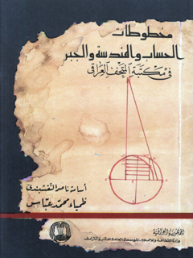

مخطوطات الحساب و الهندسه و الجبر فی مکتبة المتحف العراقی


ghaemiyeh.com

فهرست مطالب
هوية الکتاب 11
اشارة 11
مقدمة 13
المدخل 15
1 الأحتساب في علم الحساب : 20
2 ارشاد الطلاب الى وسيلة الحساب : 23
3 اشكال التاسیس : 24
4 نسخة اخرى : 25
5 نسخة اخرى : 26
6 نسخة اخرى : 26
7 نسخة اخرى : 26
8 نسخة اخرى : 27
9 نسخة اخرى : 27
10 نسخة اخرى : 27
11 نسخة اخرى : 27
12 نسخة اخرى : 28
13 نسخة اخرى : 28
14 نسخة اخرى : 28
15 اصول الجبر والمقابلة : 28
16 ابراد المسائل وايضاح المجاهل : 29
17 نماح التحریر : 30
18 ايضاح الخلاصة : 30
19 البراهين اليقينية والقواعد القطعية المحررة لمعرفة مقادير المساحات : 31
20 البرهان المحرر لمعرفة مساحة الحوض المربع والمدور : 32
21 نسخة اخرى : 32
22 تتمة النجاة 33
23 تحریر اصول الهندسة 34
24 نسخة أخرى : 35
25 نسخته اخری : 35
26 نسختة اخرى : 36
27 نسخة أخرى : 36
28 نسخة اخرى : 36
29 نسخة أخرى : 37
30 نسخة أخرى : 37
31 نسخة اخرى : 37
32 نسخة أخرى : 38
33 نسخة اخرى : 38
33 ب نسخة اخرى : 38
34 تحرير الدرهم والمثقال والرطل والمكيال : 39
35 تحریر کتاب الاكرلمنالاوس : 39
36 تحفة الأحباب في علم الحساب 41
37 تحفة الرئيس شرح اشكال التأسيس 42
38 نسخة اخرى : 43
39 نسخة اخرى : 43
40 نسخة اخرى : 43
41 نسخة اخرى : 43
42 نسخة اخرى : 44
43 نسخة أخرى : 44
44 نسخة اخرى : 44
45 نسخة اخرى : 44
46 نسخة اخرى : 45
47 نسخة اخرى : 45
48 نسخة اخرى : 45
49 نسخة اخرى : 45
50 نسخة اخرى : 46
51 نسخة اخرى : 46
52 نسخة أخرى : 46
53 نسخة اخرى : 47
54 نسخة اخرى : 47
55 نسخة اخرى: 47
56 نسخة اخرى : 47
57 نسخة اخرى : 48
58 نسخة اخرى : 48
59 نسخة اخرى : 48
60 نسخة اخرى : 48
61 نسخة اخرى : 49
62 نسخة اخرى : 49
63 نسخة اخرى : 49
64 نسخة اخرى : 49
65 نسخة اخرى : 50
66 نسخة اخرى : 50
67 نسخة اخرى : 50
68 نسخة اخرى : 50
69 نسخة اخرى : 51
70 نسخة اخرى : 51
71 تحفة الطلاب في حل خلاصة الحساب : 51
72 نسخة اخرى : 52
73 نسخة اخرى : 52
74 نسخة اخرى : 53
75 نسخة اخرى : 53
76 التحفة الماردينية في شرح الياسمينية : 53
77 نسخة اخرى : 54
78 نسخة اخرى : 54
79 تذكرة الكتاب في علم الحساب : 54
80 تعليقات على الباب الثامن من خلاصة الحساب : 55
81 نسخة اخرى : 55
82 تعليقات على اللمع في الحساب : 56
83 التفاحة في علم المساحة : 56
84 تكملة شرح الياسمينية : 57
85 تلخیص المفتاح : 58
86 نسخة اخرى : 59
86 ب۔ نسخة اخرى : 59
87 تنویر المصباح في شرح تلخیص المفتاح : 59
88 الجوهر المكنون في الحساب المصون : 60
89 حاشية على شرح اشكال التأسيس : 61
90 حاشية على حاشية مير ابو الفتح على اشكال التأسيس : 61
91 الحاوي في الحساب : 62
92 حل الخلاصة لاهل الرئاسة 63
93 نسخة اخرى : 64
94 نسخة اخرى : 64
95 نسخة اخرى : 64
96 حل ألفاظ نخبه التفاحة في علم المساحة : 65
97 خلاصة الحساب : 66
98 نسخة اخرى : 67
99 نسخة اخرى : 67
100 نسخة اخرى : 68
101 نسخة اخرى : 68
102 نسخة اخرى : 68
103 نسخة اخرى : 68
104 نسخة اخری : 69
105 نسخة اخری : 69
106 نسخة اخرى : 69
107 نسخة اخرى : 69
108 نسخة اخرى : 70
109 نسخة اخرى : 70
110 نسخة اخرى : 70
111 نسخة اخرى : 70
112 نسخة اخرى : 71
113 نسخة اخرى : 71
114 نسخة اخرى : 71
115 نسخة اخرى : 71
116 نسخة اخرى : 72
117 نسخة اخرى : 72
118 نسخة اخرى : 72
119 نسخة اخرى : 72
120 نسخة اخرى : 73
121 نسخة اخرى : 73
122 نسخة اخری : 73
123 نسخة اخری : 73
124 نسخة اخری: 74
125 نسخة اخری : 74
126 نسخة اخری: 74
127 سنخة اخری : 74
128 نسخة اخری: 75
129 نسخة اخری: 75
130 نسخة أخرى : 75
131 نسخة اخرى : 75
132 نسخة اخرى : 76
133 نسخة اخرى : 76
134 نسخة اخرى : 76
135 نسخة اخرى : 76
136 نسخة اخری : 77
137 نسخة أخرى : 77
138 نسخة أخرى : 77
139 نسخة اخرى : 77
140 نسخة اخرى : 78
141 نسخة اخرى : 78
142 نسخة اخرى : 78
143 نسخة اخرى : 78
144 نسخة اخرى : 79
145 نسخة اخرى : 79
146 نسخة أخرى : 79
147 نسخة اخرى : 79
148 نسخة اخری : 80
149 نسخة اخرى : 80
150 نسخة اخرى : 80
151 نسخة اخرى : 80
152 نسخة أخرى : 80
153 نسخة اخرى : 81
154 نسخة اخرى : 81
155 نسخة أخرى : 81
156 نسخة اخری : 81
157 نسخة اخرى : 82
158 نسخة اخرى : 82
159 نسخة اخرى : 82
160 نسخة اخری : 82
161 نسخة أخرى : 83
162 نسخة أخرى : 83
163 نسحة اخرى : 83
164 نسخة اخری: 83
165 نسخة اخرى : 84
166 نسخة اخرى : 84
167 نسخة اخرى : 84
168 نسخة اخرى : 84
169 نسخة اخرى : 85
170 نسخة أخرى : 85
171 الدر النفيس على شرح اشكال التأسيس : 85
172 دقائق الحقائق في حساب الدرج والدقائق : 86
173 نسخة اخرى : 87
174 نسخة اخرى : 87
175 ديباجة الحساب : 87
176 نسخة أخرى : 88
177 نسخة اخری : 88
178 نسخة اخری : 88
179 نسخة اخرى : 89
180 نسخة اخرى : 89
181 نسخة اخری : 89
182 رسالة بركال القطوع : 89
183 الرسالة العلائية : 90
184 نسخة اخرى : 91
185 نسخة اخرى : 91
186 رسالة في الإعداد : 92
187 رسالة في الاعداد : 92
188 رسالة في الإعداد : 92
189 رسالة في أهداد : 93
190 رسالة فی الاوزان و المکاییل: 93
191 رسالة في ايران والمكاییل : 94
192 رسالة في الحساب والجبر والمقابلة 94
193 نسخة اخرى : 95
194 نسخة اخرى : 95
195 رسالة في الحساب : 95
196 رسالة في الحساب : 96
197 رندانة في الحساب : 96
198 رسالة في الحساب : 97
199 رسالة في الحوض : 97
200 رسالة في الخطين الذين لا يلتقيان : 98
201 رسالة في زوايا المثلث : 98
202 رسالة في طرق القسمة : 98
203 رسالة في الغربال : 99
204 رسالة في القياسات : 99
205 رسالة في المنادير والاوزان : 99
206 رسالة في الهندسة : 100
207 رشح السحاب من شرح نظم الحساب : 101
208 نسخة اخرى : 101
209 رفع اشکال بظهور العشر فی العشر فی غالب الاشكال : 102
210 رفع الاشكال في مساحة الاركان : 102
211 زاد المسافر في معرفة فضل الدائر : 103
212 زبدة الخلاعة لامل الرئاسة : 104
213 سهولة الحساب : 105
214 شرح الحاوي في الحساب : 106
215 شرح خلاصة الحساب : 106
216 شرح خلاصة الحساب : 107
217 نسخة اخرى : 108
218 نسخة اخرى : 108
219 نسخة اخرى : 108
220 نسخة اخرى : 108
221 نستنة أخرى : 109
222 نسخة اخری: 109
223 نسخة أخرى : 109
224 نسخة أخرى : 109
225 نسخة أخرى : 110
226 نسخة اخرى : 110
227 شرح خلاصة الحساب : 110
228 شرح خلاصة الحساب : 111
229 شرح خلاصة الحساب : 111
230 نسخة اخرى : 112
231 نسخة اخرى : 112
232 نسخة اخرى : 112
233 شرح خلاصة الحساب : 113
234 نسخة اخرى : 113
235 شرح خلاصة الحساب : 114
236 نسخة اخرى : 114
237 شرح خلاصة الحساب : 115
238 شرح الشمسية في الحساب : 115
239 شرح اللمع في الحساب : 116
240 نسخة اخری : 116
241 نسخة اخرى : 117
242 نسخة اخرى : 117
243 نسخة اخرى : 117
244 نسخة اخرى : 117
244 ب۔ نسخة اخرى : 118
244 ج نسخة اخرى : 118
245 نشرح منظومة ابن المغربي في حساب اليد : 118
246 شرح منظومة في الرياضيات : 119
247 شرح منظومة فتح الوهاب في الحساب : 119
248 شرح نزهة النظار في صناعة الغبار : 120
249 شرح نزدية النظار في علم الغبار : 121
250 شرح الياسمينية : 122
251 الشمسية في الحساب : 122
252 نسخة أخرى : 124
253 نسخة اخری: 124
254 ضرب التوشيح : 124
255 نسخة اخری : 125
255 ب غاية الادراك في دراية الافلاك : 125
256 فتح الغفار على مقدمة نزهة النظار : 126
257 فوائد ومنقولات في الحساب : 126
258 قرة عين الاثبات في استخراج المجهول : 126
259 قرة العين في مساحة ظرف القلتين : 127
260 الكافية في الحساب : 128
261 نسخة أخرى : 129
262 كتاب في الحساب : 130
263 كتاب في الحساب : 130
264 كتاب المخروطات : 131
265 کشف الاوزان في اصطلاح الميزان : 133
266 کشف الحجاب في علم الحساب : 133
267 نسخة اخرى : 135
268 اللباب في الحساب : 135
269 النوع في الحساب : 136
270 نسخة اخرى : 137
271 نسخة اخرى : 137
272 ما يحتاج اليه الصانع من اعمال الهندسة : 137
273 المجموع في علم الفرائض : 139
274 مختصر في جر الاثقال : 140
275 مختصر في الحساب : 141
276 نسخة اخرى : 142
277 نسخة اخرى : 142
278 نسخة اخرى : 143
279 مختصر في علم الحساب : 143
280 مختصر النزهة في الحساب : 143
281 مراسم الانتساب في معالم الحساب : 144
282 مرشدة الطالب الى اسنى المطالب : 145
283 المعونة في الحساب : 146
284 مفتاح الحساب : 148
285 ملجأ الاضطراب : 149
286 منقولات من حاوي اللباب في شرح تلخيص الحساب : 150
287 میزان المقادير والاوزان : 150
288 نسخة أخرى : 151
289 نسخة اخرى : 152
290 میزان المقادير في تبيان التقادير : 152
291 نسخة اخرى : 153
292 میزان المقادير : 153
293 نزهة النظار في صناعة الغبار : 154
294 نسخة اخرى : 155
295 نسخة اخرى : 155
296 نسخة اخرى : 156
296 ب۔ نسخة اخرى : 156
297 نسخة اخری : 156
298 نظم الزبد : 156
299 نسخة أخرى : 157
300 نسخة أخرى : 157
301 نسخة اخرى : 157
302 نسخة اخرى : 158
303 وجيزة في علم قواعد الاوزان : 158
فهرس الإعلام 159
الف 159
ب 162
ت 163
ث 163
ج 163
ح 163
خ 164
د 164
ر 164
ز 165
س 165
ش 165
ص 165
ض 166
ط 166
ع 166
ف 167
ق 167
ک 168
م 168
ن 170
ه 170
ی 170
فهرس العناوين 171
الف 171
ب 173
ت 173
ج ،ح 174
خ 174
د 174
ر 175
ز 175
س 176
ش 176
ض 176
غ 176
ف 176
ق 176
ک 177
ل 177
م 177
ن 178
و 178
ی 178
فهرس اوائل المخطوطات 179
الف 179
ب 181
ح 181
ر 183
ض 184
ف 184
ق 184
ل 184
م 184
ن 184
و 184
ه 184
ی 184
فهرس الامکنة 185
الف 185
ب 187
ج،ح 187
د 188
س 188
ش 188
ق 188
ک 188
ل 188
م 189
ه 189
ی 189
المصادر العربية 190
نماذج مصوره للمخطوطات 193

هوية الکتاب
مخطوطات الحساب والهندسته
و الجبر فی مکتبه المتحف العراقی
أسامة ناصر النقشبندي
ظمیاء محمد عباس
حقوق الطبع محفوظة للمؤسسة العامة للآثار والتراث - بغداد - 1980

اشارة
حقوق الطبع محفوظة للمؤسسة العامة للآثار والتراث - بغداد - 1980

مقدمة
أن الكتاب الذي أمامكم .. يضم بين دفتية فهرسا تحليليا لمخطوطات الحساب والهندسة والجبر الموجودة في مكتبة المتحف العراقي و باللغة العربية .. و بالرغم من قلة عدد المخطوطات هذه بالقياس الى المجموعة الكبيرة من المخطوطات الموجودة في المتحف العراقي والتي تتجاوز الثلاثين الف مخطوط فأن هذه المخطوطات المفهرسة والمحللة .. تعتبر نموذجا جيدا الصنف من أصناف العلوم العربية التي امتاز بها العلماء العرب والمسلمون .. والتي ساعدوا بتأليفها على نشرها في اصقاع العالم القديم .
واذا كان علم الرياضيات .. هو علم المنطق المجرد .. فان الجهود العربية في هذا المجال لم تستطع الغاء القوة الروحية الدافعة في فكرنا القديم والمعاصر بل انها خلقت توازنا دقیقا بين المنطق المجرد والفلسفي وبين خصائص النفس والروح .
واليوم ونحن ننشر هذا الكتاب تتمنى أن يلتفت المختصون في علوم الحساب والهندسة الى المعلومات الدفينة التي في مخطوطاتها ويحاولون اعادة تقييمها وفرزها وتصنيف معلوماتها ..
وبذلك تكون قد قدمنا خدمة مشتركة لأمتنا العربية والتراثنا الخالد وحافظنا على توجيهات قيادتنا ورئيسنا القائد المناضل صدام حسين في أن يكون الماضي هدى للمستقبل ونورا يعلم الطريق الى احتضان الحياة والى توسيع آفاق التطور والتنمية في المجتمع بديمومة متصلة لاتنقطع أواصرها .. ولا تتراجع .
أرجو أن يكون جهد المؤلفين .. مقبولا لدى القراء .. فلقد ساهموا في اغناء المكتبة العربية بكتاب جديد .. وخلقوا حلقة وصل اخرى بين المخطوط والمطبوع.
الدكتور مؤید سعید دمیرجي رئيس المؤسسة العامة للآثار والتراث

المدخل
الحياة المتطورة التي نعيشها اليوم ان هي الا حصيلة جهود الحضارات المختلفة التي تظافرت عبر قرون عديدة . كانت الحضارة العربية الاسلامية من أبرزها عمقا وعطاء . حيث أغنى الانسان العربي كل جوانب الحياة وما تتطلبه من مستلزمات التطور بما قدمه من علوم و معارف . فقام علماء العرب في أول الأمر بنقل وترجمة علوم من سبقوهم من الأمم خصوصا علوم كل من الحضارتين اليونانية والهندية التي كانت هي بدورها حصيلة جهود الحضارات القديمة التي سادت وادي الرافدين ووادي النيل . وهذا أمر طبیعی فالانسان يأخذ ما يعمله غيره فيضيف اليه ويفسره ويحاول الاتيان بشيء جديد وبما يتفق مع واقعه ومتطلباته والحضارة المتميزة التي يعيشها وهذا هو الابتكار الذي يؤدي إلى التطور الحضاري .
وعلوم الرياضيات من الميادين التي ساهمت فيها حضارتنا وادي الرافدين ووادي النيل . فقد ثبت أن البابليين كانوا يعرفون شيئا عن المتواليات العددية والهندسية وانهم استعملوا النظام الستینی والنسبة والتناسب و تقسيم الدائرة الى ستة أقسام متساوية والى 360 قسما متساويا كما تم العثور على رقم طينية تتضمن معرفة بخواص مثلثات قائمة الزاوية شبيهة بنظرية فيثاغوروس ونظرية اقلیدس المستنتجة من نظرية فيثاغورس وتسبقهما ب 1700 عام . وتبين من بعض الآثار ان المصريين عرفوا المثلثات وانه كان لديهم معرفة بالاهرامات الناقصة وقانون حجومها وأنهم كانوا يعرفون المتواليات العددية والهندسية وكيفية ايجاد مجموع عدة حدود من كل منها . هذه بعض الجوانب الرياضية التي كانت معروفة في حضارتي وادي الرافدين ووادي النيل وهناك جوانب أخرى كثيرة كانت مبدأ ظهور العلوم في حضارتي اليونان والهند ومن أسباب از دهارها وتطورها .
ولقد أطلع علماء الرياضيات العرب في بداية نهضتهم العلمية على تلك العلوم فاستفادوا منها وترجموا بعض مؤلفاتها إلى اللغة العربية وأضافوا عليها . فنقلوا نظام الترقيم الذي كان سائدا في الهند واستعملوه بدلا من نظام الترقيم على حساب الجبل . حيث كانت لدى الهنود أشكالا عديدة الارقام هدب العرب منها سلسلتين الأولى عرفت بالارقام الهوائية التي تستعمل اليوم والتي كانت أرقام لغة العلم في التراث العربي . والسلسلة الثانية الارقام الغبارية وهي التي استعملت في المشرق العربي بعد استعمال السلسلة الأولى بقرون وانتقلت إلى أوربا ، والمهم ان العرب بعد تهذيبهم للارقام استعملوا طريقة الاحصاء العشری واستعملوا الصفر لنفس الغرض الذي نستعمله الان . وبذلك تركوا الأرقام اليونانية ، ولم يستعملوا الأرقام العربية القائمة على حساب الجمل في علوم الرياضيات واستعملوا الأرقام الهندية بدلا عنها بعد أن هذبوها وأجادوا في تحديد أشكالها وجعلوا لكل رقم قيمتين ، قيمة في نفس الرقم وقيمة بالنسبة للمنزلة التي يقع فيها واستعملوا الصفر في المنازل الخالية من الأرقام لتحديد المنزلة التي تعين قيمة كل رقم . ولولا الصفر لما استطاع علماء الرياضيات من حل كثير من المعادلات الرياضية من مختلف الدرجات بالسهولة التي تحل بها الان .
وكان المآثر العرب في علم الجبر والمقابلة أثر كبير جدا لا يختلف عن أثر استعمال الأرقام كما أشرنا ، بل هما متلازمان منذ أيام الخوارزمي فالرقم الذي استعمله الخوارزمي سهل عليه حل المسائل الجبرية في كتابه الجبر والمقابلة الذي يعد أول كتاب وضع في هذا العلم تضمن جهدا علميا كبيراً صرفه هذا العالم العربي في حل المسائل الجبرية والحسابية والهندسية وفق منهجية علمية دقيقة ومهد فيه لاكتشاف اللوغار تسات واستمر على نهجه علماء الرياضيات العرب الذين جاءوا من بعده فبذلوا جهدا كبيرا في تفسير
واجراء العمليات الرياضية الدقيقة وحل المعادلات . وقد ابتكروا طرقا هندسية لحل بعض معادلات الدرجة الثانية ، كما قاموا بحل العمليات الهندسية في المساحة بطرق جبرية . وتناولوا علم الهندسة على أسس علمية دقيقة وألفوا فيه كتبا ورسائل كثيرة . نقلوا في بداية نهضتهم العلمية كتاب اقلیدس في الهندسة وسموه بالاصول أو الأركان وزادوا على نظرياته ونقضوا بعض مباحثه ثم شرحوه وألفوا كتبا كثيرة على نسقه وأشتغلوا في مجالات عديدة من علوم الهندسة وما قالوه ان الهندسة على نوعين عقلية وحسية . فالحسية هي معرفة المقادير وما يعرض فيها من المعاني اذا أضيفت بعضها إلى بعض وهي ما يرى بالبصر ويدرك باللمس والعقلية وهي ما يعرف ويفهم دون أن يرى أو يلمس.
ان علوم الرياضيات التي أبدع فيها العلماء العرب واسعة وكثيرة ولسنا هنا في معرض دراسة تراث العرب في علوم الرياضيات وتطورها وانما أردنا بهذه النبذة البسيطة الإشارة إلى مبدأ نشوء علوم الرياضيات والمنهجية التي اتبعت في دراسته و ما انتجه العلماء العرب في هذا الميدان .
والمؤلفات التي وصلتنا من نتاجات علماء الرياضيات العرب تكشف لنا عن الحقائق العلمية التي توصل اليها الانسان العربي ، وكان له قصب السبق في معرفتها واكتشافها ، فأغنت الحضارة العالمية بأسباب التطور والتقدم والتي نأمل أن تغني الانسان العربي في الوقت الحاضر بأسباب الدفع الذاتي نحو التطور إلى أمام .
ويسرنا أن نقدم للباحثين والمحققين فهرسا تحليليا المخطوطات الحساب والهندسة والجبر في مكتبة المتحف العراقي التي كتبت باللغة العربية وهنالك مخطوطات اخرى كتبت باللغتين الفارسية والتركية لم تتناولها فيه ذا الفهرس . وهو الجزء الخامس من فهارس مخطوطات مكتبة المتحف وقد بلغ عدد هذه المخطوطات نحو (305) مخطوطا من أصل مخطوطات مكتبة
المتحف البالغة أكثر من (500ر 32) ألف مجلد مخطوط تحتوي على أصناف هذا العدد من التأليف والرسائل . وان هذا الفهرس ليكشف عن مجموعة من المخطوطات النادرة والفريدة ، بعض منها لم يحقق أو ينشر وبعضها الآخر تنفرد بامتلاكه مكتبة المتحف . وقد استهدفنا أن يكون الفهرس تحلیلا لا وصفيا كما هو الحال في الفهارس الاعتيادية مقتفين بذلك نفس اسلوب الفهرس التحليلي الذي سبق أن وضعناه المخطوطات الطب والصيدلة والبيطرة وذلك لاعطاء صورة واضحة عما يحتويه كل مخطوط من معلومات في حقل الرياضيات ، فالكتاب الواحد يتكلم عن جملة من العلوم في اختصاصات مختلفة في حين أصبح في الوقت الحاضر لكل اختصاص کیان متميز تخصص فيه مجموعة من الباحثين .
ولقد واجهتنا في اعداد هذا الفهرس صعوبات عديدة فبعض المخطوطات ناقصة الاول والاخر وبعضها لم يعلم عنوان الكتاب أو اسم المؤلف أو وضع له عنوان مخالف للعنوان الأصلي للمخطوط . ومن أجل أن يشمل هذا الفهرس كل ما تحتويه المكتبة من مخطوطات في علوم الرياضيات فقد قمنا بمطابقة أبواب وفصول كل مخطوط ناقص أو لم يعلم عنه شيء مع أبواب وفصول المخطوطات الاخرى المشابهة لها أو من خلال المعلومات التي تزودنا بها المصادر والمراجع لنقف على عنوان المخطوط واسم مؤلفه.
أما المعلومات التي ضمنها هذا الفهرس فهي عنوان المخطوط واسم مؤلفه مع ترجمة حياته وما ورد من اختلافات في المصادر والمراجع . وذكر شيئا من أول المخطوط . بعد ذلك تكلمنا عما يحتويه المخطوط من أقسام وأبواب وفصول وما يتناوله المؤلف في كل قسم وباب وفصل من معلومات وأعطينا وصفا موجزا عن طبيعة المخطوط و نوع کتابته واسم الناسخ و تاریخ النسخ ان وجد أو تحديد فترته الزمنية . وما عليه من حواش وشروح
وقراءات وسماعات ومقابلات وتملكات وأضافات ، وقد أشرنا إلى المصادر والمراجع التي ذكرت عنوان المخطوط واسم المؤلف وهل أن الكتاب قد طبع أم لا وقياساته ورقمه في سجلات مكتبة المتحف العراقي . وختمنا هذا الفهرس بکشافات رتبناها على ترتیب حروف الهجاء . الكشاف الأول للاعلام أشرنا اليه أمام اسم الناسخ والمالك بكلمة ناسخ أومالك تمییزا لهما عن المؤلفين. و کشافات بعناوين المخطوطات وآخر للامكنية و کشاف لأوائل المخطوطات . مع نماذج مصورة لبعض المخطوطات النادرة والمهمة .
أما الأرقام التي ظهرت في هذه الكشافات فتمثل تسلسل المخطوط في هذا الفهرس .
راجين أن نكون قد وفقنا في اعداد هذا الفهرس بالشكل الذي يكشف ما تحتويه تلك المخطوطات من العلوم الرياضية . آملين انجاز بقية فهارس مخطوطات مكتبة المتحف من أجل الكشف عما تحتويه المكتبة من تراثنا الحضاري المتميز ليتسنى للباحثين والمحققين دراسته واحياءه بالرؤيا التي تخدم حاضر امتنا ومستقبلها .
أما الرموز التي استعملناها لغاية الاختصار فهي :
ص : عدد صفحات المخطوط .
س : عدد أسطر كل صفحة .
×سم : طول وعرض المخطوط.
الرقم : رقم المخطوط في مكتبة المتحف العراقي .

1 الأحتساب في علم الحساب :
لأثير الدين المفضل بن عمر بن المفضل الابهري ، المتوفى عام 663ه / 1264م.
الأول : (الحمد للّه كما نعمته على خلقه وعلى حسب ما يقتضيه جلال ربوبيته .. وبعد فهذه تقاسيم علم الحساب حررته لبعض الاخوان على سبيل النظر والامعان ..).
رتبه المؤلف على عدة أقسام :
القسم الأول : في الأمور الكلية وفيه (6) فنون .
الفن الأول : في المقدمات التي تتعلق في الأعمال الحسابية وفيه (11) فصل .
الفن الثاني : في كيفية الحساب الهوائي وفيه (11) فصل .
الفن الثالث : في كيفية الحساب بالبحث وفيه (3) أبواب :
الباب الأول : في الصحاح وفيه (8) فصول .
الباب الثاني : في الكسور وفيه (8) فصول .
الباب الثالث : في حساب الأعداد مع الدقائق والثواني وفيه (5) فصول .
الفن الرابع : في حساب الجذور والأضلاع وفيه (10) فصول .
الفن الخامس : في حساب المقادير المجهولة وفيه (4) فصول .
الفن السادس : في تمهيد المقدمات و استخراج المجهولات بطريق الجبر والمقابلة وفيه (4) فصول .
القسم الثاني : في المسائل السهلة التي ترتاض بها الطباع وفيها (3) أبواب :
الباب الأول : في المسائل التي تخرج بالاعداد المتناسبة .
الباب الثاني : في المسائل التي تؤدي إلى الأصول المفردة و فيه (7) فصول.
الباب الثالث : في المسائل التي تؤدي إلى المقربات وفيه (7) فصول .
القسم الثالث : في أنواع أخرى من المسائل التي ترتاض بها الطباع وهي في (6) فصول :
الفصل الأول : في المقدمات التربيعية لاستخراج بعض المسائل الجبرية.
الفصل الثاني : في المسائل التي تعين على استخراج أمثال ما سبقت من المقدمات.
الفصل الثالث : في قاعدة استقراء المستعمل في الجبر .
الفصل الرابع : في مسئلة السبالة التي تستخرج بالجذر الاستقرائي .
الفصل الخامس : في السبالات التي لا يحتاج فيها إلى الاستقراء .
الفصل السادس : مسائل متفرقة .
القسم الرابع : في حساب المساحة وفيه (12) فصل :
الفصل الأول : في الاسامي والحدود .
الفصل الثاني : في المقدمات التي تستعمل في هذا القسم وهي مرتبة على أشكال .
الفصل الثالث : في مساحة المربع .
الفصل الرابع : في مساحة المستطيل .
الفصل الخامس : في مساحة المثلث القائم الزاوية .
الفصل السادس : في مساحة المثلث المنفرج الزاوية .
الفصل السابع : في مساحة المثلث الحاد الزاوية .
الفصل الثامن : في مساحة المعين .
الفصل التاسع : في مساحة الشبيه بالمعين .
الفصل العاشر : في مساحة المنحرف .
الفصل الحادي عشر : في مساحة السطوح غير المستقيمة .
الفاصل الثاني عشر : في مساحة المجسمات .
الخاتمة : في المسائل البرهانية وغير البرهانية وفيها (5) فصول .
نسخة نفيسة ، كتبها عبدالغفور بن مسعود الطالقاني سنة 1020 ه/1611م في مدينة مشهد عن النسخة التي كتبها علي بن عمر بن علي الكاشي القزويني سنة 629 ه/ 1231 م .
الرقم :10248 2
( صورة رقم 2،1 )
133 ص 5ر24×5ر12 سم 25س
معجم المؤلفين 315/12 هدية العارفين 469/2
×××

2 ارشاد الطلاب الى وسيلة الحساب :
لبدر الدين محمد بن أحمد بن محمد الغزالي المشهور بسبط الماردينيالمتوفى سنة 907ه /1501م .
أوله : (الحمد للّه مسهل الحساب ومهون الصعاب ورافع الحجاب عن قلوب الاحباب ...)
وهو شرح على مختصر «کتاب الوسيلة» لابن الهائم شهاب الدين أحمد رتبه على مقدمة و ثلاث أقسام وخاتمة .
المقدمة : فيها أربع مسائل :
المسئلة الأولى في أسماء العدد.
المسئلة الثانية في مراتبه .
المسئلة الثالثة في معرفة أسس ما في الألوف .
المسئلة الرابعة في معرفة نوع العدد .
القسم الأول :
في أعمال الصحيح وفيه بابين .
القسم الثاني :
في أعمال الكسر وفيه مقدمة وثمانية فصول .
القسم الثالث :
في أعمال الجذور وبيانها واستخراجها وضربها وقسمتها وجمعها وطرحها.
الخاتمة : في (5) فصول في بيان الاعداد .
عليها مقابلة وبعض الحواشي والشروح كتبت في 27 ذي الحجة
سنة 957 ه / 1550 م في مصر .
الرقم : 10518
172 ص 18×13 سم 20س
( صورة رقم 3، 4)
کشف الظنون 2010/2
معجم المؤلفين 188/11
×××

3 اشكال التاسیس :
لشمس الدين محمد بن أشرف الحسيني السمرقنديالمتوفى سنة690ه/1291م.
أوله (الحمد للّه رب العالمين والصلاة على .. و بعد فان جماعة من الفضلاء وطائفة من الأصدقاء التمسوا مني رسالة لتكون مقدمة واله في اقتناء براهين العلوم الحسابية ...).
و هو کتاب رتبه المؤلف على تنظيم كتاب أشكال التأسيس لاقلیدس و جعله على مقدمة و (35) شكلا من أشكال کتاب اقلیدس ، وجعل المقدمة في المباديء التصورية والتصديقية .
نسخة جيدة ، عليها حواشي ذيلت بحرف (س) كتبها محمد بن سكران بن حسن السماوي سنة 860ه /1455م ، تتضمن أشكال هندسية رسمت بصورة دقيقة عليها تملك باسم حسين بن نظام العرش .
الرقم : 1/5729
30 ص 5ر 17 × 12 سم 18س
طوقان . ص 428 .
بر کلسان 468/1 ذ. بر کلمان 849/1 -850
کشف الظنون 105/1 معجم المؤلفين 63/9
×××

4 نسخة اخرى :
جيدة الخط . كتبت في قرية ارماش سنة 1138ه / 1725م .
الرقم : 2/7730
47 ص 22 × 18 سم 19 س
×××

5 نسخة اخرى :
كتبها محمد الشهير بمعروف ابن السيد رسول البرزنجي بالسليمانية سنة 1258 ه/1842.
الرقم : 2/17694
52ص 5ر 21 ×17 سم 19 س
×××

6 نسخة اخرى :
حديثة الخط ، عليها حواشي ، كتبها عبد العزيز بن محمد صادق في قرية يسترة سنة 1313 ه/1895 م .
الرقم : 16663
56 ص 5ر 22 × 5ر17 سم 15س
×××

7 نسخة اخرى :
حديثة الخط ، عليها بعض الحواشي ، كتبها عبدالقادر بن عبداللّه ملا رسول سنة 1351 ه/ 1932م .
الرقم : 16677
184 ص 21×5ر16 سم 11 س
×××

8 نسخة اخرى :
جيدة الخط ، عليها بعض الحواشي .
الرقم : 4/2643
16 ص 21 × 15 سم 11س
×××

9 نسخة اخرى :
عليها حواش وشروح ، رسمت الأشكال الهندسية على حافة المتن بمداد أسود . كتبها سلطان .
الرقم : 10553
22ص 23× 5ر16 سم 19س
×××

10 نسخة اخرى :
الرقم :5/12753
6ص 21×15 س 9س
×××

11 نسخة اخرى :
عليها حواشي وشروح ، كتبت بالمدادين الاحمر والاسود . ناقصة الاخر .
الرقم : 8159
48 ص 21×16 سم 20س
×××

12 نسخة اخرى :
الرقم : 1/8765
15 ص 21 × 5ر 12 سم 11 س
×××

13 نسخة اخرى :
ناقصة الاول والاخير . تبدأ من القسم الثالث من الكتاب .
الرقم : 17640
22 ص 21 × 17 سم 14 س
×××

14 نسخة اخرى :
قطعة من أشكال التأسیس . ناقصة الاول والاخير .
الرقم : 17157
20ص 5ر 21 × 5ر15 سم 12س
×××

15 اصول الجبر والمقابلة :
العبدالرحمن الآمدي.
الأول : ( هذه أصول يستعان بها في علم الجبر والمقابلة ...).
وهي رسالة رتبها المؤلف على (3) فصول :
الفصل الأول : في التجنيس.
الفصل الثاني : في أصول يستعان بها في المسائل الجبرية وجعله في نسانية فصول .
الفصل الثالث : في أصول الجبر .
الرقم : 1/15993
7 ص 5ر 22 × 16 سم 22س
معجم المؤلفين 146/5 هدية العارفين 553/1
ذه کشف 715/2.
×××

16 ابراد المسائل وايضاح المجاهل :
لابي عبداللّه يعيش بن ابراهيم بن يوسف بن سماك الأموي الاندلسي المتوفي سنة 895ه / 1490م.
الأول ( مسئلة اذا قيل لك عشرة قسست قسمين وضرب أصغرهما في نفسه ... ) . وهي رسالة تناولت مسائل رياضية في الجمع والطرح والضرب والقسمة و كيفية حلها مع تطبيقات عامة . نسخة جيدة لعلها بخط المؤلف ، ناقصة الاخر .
الرقم : 2/10551
34 ص 18×13سم 24س
معجم المؤلفين 255/13 هدية العارفين 548/2
ذ. بروکلمان 2/ 155 ، 379
(ذکر بروکلمان انه توفي سنة 900ه / 1494م بروکلمان 126/2 ).
(صورة رقم5 ،6)
×××

17 نماح التحریر :
محمد بن علي حرزالدين.
الأول ( الحمد للّه رب العالمين والصلاة والسلام .. ان تحریر نصیر الملة والدين لاصول الهندسة لاقلیدس الصوري ممن امتد اليه الابصار ..) وهي حاشية على تحرير اقلیدس لنصير الدين الطوسي على أصول الهندسة لاقلیدس ، نسخة بخط المؤلف ناقصة الاخر .
الرقم : 2/28898
35 ص 5ر 22 ×16سم 14 س
×××

18 ايضاح الخلاصة :
لمحمد بن هاشم بن محسن بن علي العلوي الشرموطي المتوفى سنة 1307 ه / 1889م.
كتبت هذه النسخة بخط محمد بن علي حرزالدين ضمن مجموع مؤرخ سنة 1303 ه/1886م .
الرقم : 11/23309
102ص 21 × 5ر 15 سم 21س
ذريعة 324/3.
×××

19 البراهين اليقينية والقواعد القطعية المحررة لمعرفة مقادير المساحات :
لم يعلم المؤلف. وتتضمن هذه النسخة القسم الثاني من الکتاب وقد رتبه المؤلف في ثمانية فصول.
الفصل الاول : في بيان حيرة المهندسين واختلافهم في امكان تربيع الدائرة وتدوير المربع.
الفصل الثاني : في بيان حيرة المهندسين والحساب وأهل الهيئة في معرفة مقدار قطر الدائرة.
الفصل الثالث : في التعاريف والحدود.
الفصل الرابع : في القواعد الكليات والبراهين اليقينيات.
الفصل الخامس : في استخراج الضلع ومربعه ومساحته .
الفصل السادس : في بيان كيفية ترقي الاضلاع والمربعات والمحيطات.
الفصل السابع : في استخراج ضلع المربع والقطر والمساحة من المحيطات ذوات الكسور .
الفصل الثامن : في بيان سبب صدور الخطأ من علماء الهيئة والحساب.
نسخة جيدة كتبت سنة 1234ه/1818م .
الرقم 10/30297
25ص 5ر15 × 5ر10 سم 15س
×××

20 البرهان المحرر لمعرفة مساحة الحوض المربع والمدور :
لعبدالعزيز بن محمد الرحبي البغدادي الحنفي ، كان حيا سنة 1184ه/ 1770م.
الاول ( الحمد للّه الذي خلق كل شيء فقدره تقديرا وأنزل من السماء ماء طهورا ... ).
وهو شرح في بحث الحوض المربع والمدور من الشرح الكبير لمنية المصلي لابراهيم بن محمد الحلبي ، كما يذكر المؤلف في ديباجة الكتاب .نسخة جيدة في آخرها (صورة البرهان الهندسي على اختلاف الاقوال)،عليها تملك باسم محمد أمين بن الهيتاوي سنة 1205ه/1790م ويوسف بن محمد الرحبي مفتي الشافعية في بغداد .
الرقم : 1/5309
12 ص 21ر5×16 سم 23س
ذه الكشف 179/1 معجم المولفین 259/5
×××

21 نسخة اخرى :
حديثة الخط ، صفحتها الاولى مؤطرة بمداد أحمر ، في آخرها صورة البرهان الهندسي يوضح فيه الشرح ، ضمن مجموع مؤرخ سنة 1296ه/1878م . كتبت بيد محمد سعيد بن تمر الدّووى .
الرقم : 2/1476
16 ص 21×5ر14 سم 17 سم
×××

22 تتمة النجاة
لابي عبيد عبدالواحد محمد الجوزجاني المتوفى سنة 428ه/ 1037م . قال المؤلف في مقدمة كتابه ( ... اني كنت على اتصالي بخدمة الشيخ الرئيس أبي علي حريصا على اقتناء تصانيفه وتحصيل كتبه ورسائله .. وكان تصانيفه النجاة في الحكمة بعد كتاب الشفاء ... وكان أفرد فيه في المنطق والطبيعيات والالاهيات ما رأى أن يورده ولم يتفرغ لايراد الرياضيات منه لعوائق ... فرأيت أن أصنف هذه الرسائل الى هذا الكتاب لاتسم ... ) .
وهي رسالة في الارثماطيقي ورد ذكرها في كشف الظنون . بالعنوان المذكور أعلاه . وكتاب النجاة للشيخ الرئيس ابن سينا المتوفى سنة 428ه/1036م (معجم المؤلفين 20/4) رتبها المؤلف على عشرة فصول .
نسخة جيدة تقع ضمن مجموع كتبه محمد بن علي حرزالدين سنة 1302ه/1885م .
الرقم : 9/23309
26 ص 5ر21 ×5ر15 سم 24س
کشف : 1929/2 معجم المؤلفين 207/6 ذ. بروكلمان 828/1
شسش 259/1.
×××

23 تحریر اصول الهندسة
لنصير الدين محمد بن محمد بن الحسن الطوسي المتوفى سنة 672ه/1274م .
الاول (الحمد للّه منه الابتداء واليه الانتهاء وعنده حقائق الانباء .. وبعد فلما فرغت من تحرير المجسطي رأيت أن أحرر ... ).
رتبه المؤلف على خمسة عشر مقالة ضمنها مجموعة من الاشكال الهندسة وهي :
المقالة الاولى وتتضمن (47) شكلا .
المقالة الثانية وتتضمن (14) شكلا .
المقالة الثالثة وتتضمن (35) شكلا .
المقالة الرابعة وتتضمن (16) شكلا .
المقالة الخامسة وتتضمن (25) شكلا .
المقالة السادسة وتتضمن (32) شكلا .
المقالة السابعة وتتضمن (39) شكلا .
المقالة الثامنة وتتضمن (25) شكلا .
المقالة التاسعة وتتضمن (38) شكلا .
المقالة العاشرة وتتضمن (105) أشكال .
المالة الحادية عشر وتتضمن (41) شكلا .
المقالة الثانية عشر وتتضمن (15) شكلا .
المقالة الثالثة عشر وتتضمن (21) شكلا .
المقالة الرابعة عشر وتتضمن (10) أشكال .
المقالة الخامسة عشر وتتضمن (6) أشكال .
نسخة جيدة كتبت بخط النسخ بالمدادين الاسود والأحمر سنة 1098ه/1686م عن نسخة المصنف ، رسمت التخطيطات والاشكال الهندسية بقلم دقيق .
(صورة رقم8،7)
الرقم : 7762
352 ص 5ر19 ×14 سم 19س
×××

24 نسخة أخرى :
كتبها بقلم جيد دقيق علي بن مسعود سنة 1038ه/1628م في ام في آخر المقالة الخامسة عشر قيل عنها انها وجدت في بعض نسخ اقليدس وتتضمن مقدمتان .
الرقم:28598
255 ص 20×9 سم 24 س
×××

25 نسخته اخری :
جيدة الخط مؤطرة الصفحات كتبت سنة 1088ه/1677م .
الرقم:25078
102 ص 21 × 5ر14 سم 15س
×××

26 نسختة اخرى :
جيدة الخط ، كتبت بخط النسخ بيد شرف الدین بن زين الدين الناسني سنة 1099ه / 1687م ، هذه النسخة من ضمن كتب المدرسة الاحمدية تملكها أحمد اسماعيل أغا زادة سنة 1172ه/1758م ، عليها حواش وشروح
رسمت الاشكال بشكل دقيق وبالمدادين الاحمر والاسود .
الرقم : 14052
460 ص 18 ×12سم 15س
×××

27 نسخة أخرى :
جيدة كتبت بخط النسخ مؤطرة بمداد ذهبي عليها مقابلة ترقى للقرن العاشر الهجري القرن السادس عشر الميلادي في أولها تملك مؤرخ سنة 1172ه/1758م ذات غلاف مزوق ومذهب .
الرقم : 10100
383 18 × 10 سم 23س
×××

28 نسخة اخرى :
عليها حواش وشروح ترقى للقرن الحادي عشر الهجري (السابع عشر الميلادي) ، ناقصة قليلا من الاول .
الرقم : 10443
390 ص 5ر19× 12 سم 17س
×××

29 نسخة أخرى :
كتبت بخط النسخ وبالمدادين الاسود والاحمر في أولها فهرس للكتاب مع فوائد منقولة في مساحة الاشكال البسيطة والكروية ترقى للقرن الحادي عشر الهجري عليها تملك مؤرخ سنة 1230ه/1814م ناقصة الآخر حيث لم يكمل الناسخ كتابتها .
الرقم : 10362
145 ص 19 × 11 سم 296 ص
×××

30 نسخة أخرى :
كتبت بخط النسخ ذات رسومات دقيقة رسمت بالمدادين الاسود والاحمر ترقى للقرن الثاني عشر الهجري عليها تملك في بلدة يزد .
الرقم : 22441
236ص 222 × 5ر17 سم 19س

31 نسخة اخرى :
عليها حواش وشروح ، مؤطرة الصفحات ، كتبت سنة 1278ه/1861م عليها عدة تملكات .
الرقم : 10524
296 ص 23 × 5ر15 سم 17س
×××

32 نسخة أخرى :
ترقى للقرن العاشر الهجري ، ناقصة قليلا من الاول وبعض الصفحات في الوسط بيضاء .
الرقم : 1/2107
414 ص 19 × 12 س 20س
×××

33 نسخة اخرى :
عليها بعض الحواش ، الرسوم رسمت بمداد أحمر ، ناقصة الاخير .
الرقم:10550
350ص 5ر17×10سم 19س
×××

33 ب نسخة اخرى :
جيدة الخط كتبها بقلم النسخ عبدالوكيل بن اسماعيل الحسيني سنة 1084ه/1673م رسمت الاشكال الهندسية بدقة وبمداد أحمر ، عليها حواش وشروح كتب على صفحة العنوان (كتاب أغراض مقالات اقليدس أو كتاب البلاغ) .
الرقم : 21498
256 ص 5ر12سم 25س
×××

34 تحرير الدرهم والمثقال والرطل والمكيال :
لمصطفى بن حنفي بن حسن الذهبي المصري الشافعي المتوفى سنة 1380ه/1863م
الاول ( الحمد للّه رب العالمين والصلاة والسلام على سيدنا محمد وعلى آله وأصحابه التابعين .. ) .
وهو كتاب في الدرهم والمثقال والرطل والمكيال وبيان مقادير النصاب الصافي على ما ضرب سنة 1256ه/1840م أورد المؤلف في آخر هذه الرسالة جداول بالدانق والقيراط والمثقال وجداول بأصناف نقود الذهب والفضة وأوزانها ومقدار غشها ومقدار النصاب منها .
نسخة جيدة كتبت بقلم النسخ بالمدادين الاسود والاحمر مؤطرة بمداد أحمر .
الرقم : 1090
15 ص 5ر22 × 16 س 17 س
معجم 912 طبعت على الحجر سنة 1283ه/1866م . معجم المؤلفين 249/12 .
×××

35 تحریر کتاب الاكرلمنالاوس :
لنصير الدين أبو جعفر محمد بن الحسن الطوسي المتوفى ان قصة سنة 672ه/1274م .
الاول (أقول بعد حمد اللّه والثناء عليه بما يليق به والصلاة على محمد(صلی اللّه علیه و آله و سلّم)وآله اني كنت أريد أن أحرر الكتب الموسومة بالمتوسطات أعني الكتب التي من شأنها أن .. ) ذكر المؤلف في أول الكتاب انه وجد نسخ كثيرة و اصلاحات على كتاب ما نالاوس في الاشكال منها اصلاح أبي عبداللّه محمد بن عيسى الماهاني (كان حيا قبل 260ه/874م) واصلاح أبي الفضل أحمد بن أبي سعد الهروي وغيرهما بعض هذه النسخ غير تامة وبعضها غير يحة وبقيت متحيرا في أيضاح بعض مسائل الكتاب الى أن عثرت على اصلاح الامير أبي نصر منصور بن عراق (المتوفى سنة 430ه/1034م) فاتضح لي منه ما كنت متوقفا فيه فحررت الكتاب بقدر استطاعتي.. ويذكر المؤلف ان الكتاب يشتمل على ثلاث مقالات في بعض النسخ وعلى مقالتين في الاخرى والمقالات الثلاثة عند الاكثرية الاولى تشمل على (39) شكلا والثانية (24) شكلا والاخيرة (25) شكلا .
والثانية في نسخة ابن عراق (21) شكلا وقد ذكر ان جملة أشكال الكتاب تتراوح بين (85) شکلا و (91) شکلا .
نسخة جيدة كتبت بخط النسخ وبالمدادين الاسود والاحمر مؤطرة الصفحات بسداد أسود رسمت أشكالها بشكل دقيق فرغ منها المؤلف سنة 663ه/1264م وفرغ منها ناسخها في 22 محرم 1278ه/1861م كتبها محمد بن محمد باقر القاشاني.
الرقم : 27056
166س 22 × 5ر15 سم 18س
كشف الظنون 143/1 ، 1585/2 الذريعة 384/3
معجم المؤلفين 207/11
طوقان ص 414 .
×××

36 تحفة الأحباب في علم الحساب
لمحمد بن محمد بن أحمد الدمشقي المعروف بسبط المارديني المتوفي سنة 907 ه/ 1501م.
الاول ( الحمد للّه الميسر الحساب ومهون الصعاب ومسير السحاب ..هذا مختصر في علم الحساب سهل لمن يريد ..).
رتبه المؤلف على مقدمة وثلاثة أبواب وخاتمة .
المقدمة : في بيان موضوع علم الحساب و بیان العدد .
الباب الأول : في ضرب الصحيح .
الباب الثاني : في قسمة الصحيح .
الباب الثالث : في الكسور وأعمالها.
نسخة جيدة كتبت بمدادين أسود وأحمر سنة 997ھ / 1588م على يد محمد بن موفق عليها قراءة مؤرخة سنة 998ھ/1589م .
الرقم : 2/23144
35 ص 20 ×5ر 14 سم 15س
معجم المؤلفين 188/11 کشف 361/1
(صورة رقم 9)
×××

37 تحفة الرئيس شرح اشكال التأسيس
لصلاح الدين موسى بن حمد بن محمود الرومي المعروف بقاضي زادةالرومي المتوفى سنة 830ه /1426م وقیل 840ه / 1436م .
الأول ( الحمد للّه الذي خلق كل شيء بقدر وقدر له ما يليق به من الاشكال والسور ..).
وهو شرح ممزوج لكتاب أشكال التأسيس الشمس الدين السمرقندي المتوفي سنة 690ه/1291م الذي تناول شرح خمسة وثلاثون شكلا من کتاب اقلیدس وصنفه المؤلف للسلطان الغ بيك کور کان بن شاه بهادر بن امیر تیمورلنك وقد فرغ من شرحه سنة 815ه/ 1412م .
نسخه جيدة عليها حواش وشروح ومقابلة الاشكال رسمت بدقة و بالمداد الاحمر . كتب هذه النسخة محمود بن حسين الشهير بنظام القرشي سنة 895ه / 1489م في أولها تملك باسم محمد نجيب .
الرقم : 2/5729
104 ص 5ر17 × 12 سم 18 سم
معجم المؤلفين معجم 47/13 کشف 105/1
معجم1488
(صورة رقم 10)
×××

38 نسخة اخرى :
كتبها ابراهيم بن عبدالکریم بن أحمد سنة 1094 ه/ 1682م في مدرسة الشيخ شمس الدين .
الرقم : 1/29735
44 ص 20 × 5ر 14 سم 19 س

39 نسخة اخرى :
كتبها مصطفى بن محمد في قرية بروزة بمدرسة ملا محمد زادة سنة 1115 ه/1703م .
الرقم : 6/12753
39 ص 21×15 سم 17 س
×××

40 نسخة اخرى :
عليها حواشی وشروح كتبت بالمدادين الأحمر والأسود والرسوم الونت بالمداد الاحمر انتها الناسخ من كتابتها سنة 1166 ه/ 1752م .
الرقم : 7716
50 ص 21×16 سم 19س
×××

41 نسخة اخرى :
عليها حواش وشروح ، رسمت الأشكال بالمداد الاحمر تمت کتابتها سنة 1195 ه/ 1780 م على يد نعمة اللّه بن عاصم بن ابراهيم .
الرقم : 2/7817
60 ص 23 × 5ر16 سم 17 س

42 نسخة اخرى :
عليها شروح وحواش كتبها عبدة عساف سنة 1198 ه/ 1783 م .
الرقم :
1/10523
100 ص 22 × 5ر14 سم 13 سم

43 نسخة أخرى :
كتبت بخط النسخ و بالمدادين الاسود والاحمر عليها حواشی وشروح بعضها نقلت من عبداللّه بن حيدر الكردي في أولها تملك لمحمود الالوسي وهو كاتبها أيضا سنة 1238 ه/ 1822م .
الرقم : 2/30340
68 ص 21 × 15 سم 21س .
×××

44 نسخة اخرى :
حديثة الخط كتبت سنة 1254 ه/ 1838م .
الرقم : 20358
110ص 21×16 سم 12 س.
×××

45 نسخة اخرى :
جيدة الخط ، عليها حواش وشروح كثيرة كتبها عبدالرحيم من قصبة سنندج سنة 1266 ه / 1849م .
الرقم : 5374
72 ص 22 × 5ر15 15س
×××

46 نسخة اخرى :
كتبها عبدالمجيد بن محمد بن عبداللّه الخالدي النقشبندي بدمشق سنة 1278 ه/ 1861م .
الرقم : 1/10492
125ص 5ر22 × 17 سم 15سم

47 نسخة اخرى :
كتبها محمد أمين بن عبدالكريم البالكدري سنة 1293 ه/ 1876م .
الرقم : 19393
86 ص 20×14 سم 13س
×××

48 نسخة اخرى :
كتبها محمد أمين بن عبدالكريم البالكدري سنة 1294 ه / 1876م.
الرقم : 1/19751
74ص 21×5ر15 سم 15 س
×××

49 نسخة اخرى :
تست کتابتها في قلعة أربيل عند الفاضل عمر أفندي سنة 1294ه/1877م.
الرقم : 30025
82 ص 5ر21 × 15 سم 17س
×××

50 نسخة اخرى :
کتبت سنة 1311 ه /1893 م تملكها ملا حکیم زادة ، عليها حواش وشروح .
الرقم : 2/25049
99 ص 21 × 5ر 15 سم 15 س
×××

51 نسخة اخرى :
عليها حواشی و شروح كثيرة وقراءة كتبها رسول الوساني سنة 1314 ه / 1896م .
الرقم : 1/19433
75 ص 5ر 22 × 18 سم 15س
×××

52 نسخة أخرى :
عليها شروح كثيرة كتبت بالمدادين الأسود والأحمر والرسوم لونت بالمداد الاحمر كتبها حسن بن ملا حسن الكرام في زمن السلطان حمید خان الغازي بن سلطان عبد الحميد الغازي سنة 1318 ه/ 1900م في مدينة کرکوك .
الرقم : 15850
186 ص 5ر 21 × 5ر 15 سم 9س.
×××

53 نسخة اخرى :
نسخة حديثة على ورق مخطط كتبها محمد صالح بن شيخ أحمد بن محمد أمين سنة 1321 ه/1903م .
الرقم : 2/3171
70 ص 21×5ر 12 سم 16 س.
×××

54 نسخة اخرى :
كتبها عبدالمجيد الكر کو کلي لاجل محمد أمين سنة 1323 ه / 1905م .
الرقم : 28524
106 ص 22 × 16 سم 11 س.
×××

55 نسخة اخرى:
عليها تملك باسم جعفر بن محمد نقدي سنة 1328 ه/ 1910م .
الرقم : 816
86 ص 20× 5ر14 سم 15 س.
×××

56 نسخة اخرى :
حديثة الخط ، عليها حواش وشروح ، كتبت بالمدادين الاسود والاحمر على يد طيب الدين الدو شیواني سنة 1343 ه / 1924م.
الرقم 7073
118 ص 5ر23 × 16 سم 9س.
×××

57 نسخة اخرى :
عليها بعض الحواشي ووقفية باسم الناسخ عناية اللّه الروماني الذي كتبها في مدينة السليمانية سنة 1343 ه/ 1924 م .
الرقم :2/2404
156 ص 21× 5ر16 سم 10 س
×××

58 نسخة اخرى :
كتبها محمد صالح بن محمد الشقدبادي سنة 1344 ه/ 1925م .
الرقم 15882
101 ص 22 × 5ر17 سم 11 س
×××

59 نسخة اخرى :
حديثة الخط كتبت على ورق مخطط على يد محمد خليل سنة 1344 ه/ 1925م
الرقم : 3/19186
52 ص 23 × 17 سم 17 س

60 نسخة اخرى :
حديثة الخط ، عليها بعض الحواشي ، كتبها مصطفى بن عزيز المشهور بالمنداوي في ناحية شقلاوة سنة 1352 ه / 1933م .
الرقم : 16213
120 ص 21× 5ر16 سم 11 س
×××

61 نسخة اخرى :
كتبها محمد القرداغي الشهير بابن الخياط .
الرقم : 1/24410
60 ص 20 × 15 سم 23 س
×××

62 نسخة اخرى :
كتبها مصطفى بن أحمد ، وفي احدى صفحاتها تملك باسم عبدالرحمن بن زین العابدین .
الرقم : 25112
162 ص 22 × 16 سم 11 س
×××

63 نسخة اخرى :
جيدة الخط ترقي للقرن الثاني عشر الهجري الثامن عشر الميلادي .
الرقم : 25282
208 ص 5ر 19 × 12 سم 19 س.
×××

64 نسخة اخرى :
عليها بعض الحواشي .
الرقم : 22537
80 ص 22× 16 سم 15س
×××

65 نسخة اخرى :
عليها بعض الحواشي والشروح .
الرقم : 19753
108 ص 20 × 5ر 14 سم 15 س
×××

66 نسخة اخرى :
حديثة الخط ، عليها شروح وحواشي .
الرقم : 5177
152 ص 22 × 5ر 15 سم 11س
×××

67 نسخة اخرى :
حديثة ، عليها بعض الحواشی .
الرقم : 15784
82 ص 22× 17 سم 12 س
×××

68 نسخة اخرى :
عليها بعض الحواشي ، ناقصة الاخر .
الرقم : 1/9132
86ص 20 × 5 ر15 سم 25س
×××

69 نسخة اخرى :
حديثة الخط ، كتبت على ورق مخطط ، ناقصة الاخر .
الرقم : 27128
32 ص 5ر21 × 5ر17 سم 9 س .
×××

70 نسخة اخرى :
ناقصة الاخر .
الرقم : 27128
32 ص 22 × 18 سم 9س .
×××

71 تحفة الطلاب في حل خلاصة الحساب :
لعبد الرحمن بن عبداللّه بن محمد بن ابراهيم الجلي المعروف بکاکه جلي الكردي الذي كان حيا سنة 1186ه/ 1772م.
الأول ( الحمدللّه الذي لا تحصى عدد نعمه ويوفق المؤلفين والشارحين على ما جمع سبيله ..).
وهي شرح على خلاصة الحساب لبهاء الدين العاملي المتوفى سنة 1031 ه/ 1622م (معجم المؤلفين 242/9 ) رتبها الشارح على ترتيب الأصل في عشرة أبواب .
نسخة جيدة كتبت بخط المؤلف سنة 1186 ه/ 1772م في قرية جل (قرية من قرى بلدة كوي (کویسنجق) في شسال العراق) وقد ذكر المؤلف اسمه الكامل في آخر النسخة .
الرقم : 1/28344
206 ص 23 × 17 سم 24 س
×××

72 نسخة اخرى :
جيدة الخط كتبها عبد القادر البينوشي سنة 1275 ه/ 1858م ، وقد ذكر الناسخ في صفحة العنوان اسم المؤلف بعبدالرحمن جعلبي تلميذ محمد بن خضر الحيدري وهي نسبة خاطئة ، كما يتبين من نسخة المؤلف المذكور أعلاه .
الرقم : 5143
149 ص 21× 15 سم 17س

73 نسخة اخرى :
جيدة الخط كتبها محمد صالح بن حسين ترقي للقرن الثالث الهجري القرن التاسع عشر الميلادي .
الرقم : 6831
418 ص 22×16 سم 15سم

74 نسخة اخرى :
ناقصة الاخر حديثة الخط .
الرقم : 3/27209
16 ص 24 ×17 سم 15 س

75 نسخة اخرى :
حديثة الخط ناقصة قليلا من الاخر .
الرقم : 30451
172 ص 23 × 5ر17 سم 15 س
×××

76 التحفة الماردينية في شرح الياسمينية :
لبدر الدين محمد بن محمد بن أحمد الدمشقي القاهري المعروف بسبط المارديني المتوفى سنة 907ه / 1501م.
الأول ( الحمد للّه رب العالمين .. وبعد فهذا تعليق وجيز على الأرجوزة. الياسمينية في علم الجبر والمقابلة .. ) وهي شرح على ارجوزة عبداللّه بن حجاج المعروف بابن الياسيني المتوفى سنة 600ه /1203م . وقد سمي هذا الشرح باللمعة الماردينية في شرح الياسمينية( كشف 62/1) .
نسخة جيدة كتبت بخط النسخ سنة 1218 ه/1803م عليها مقابلة . في اخرها صفحة تتضن مسائل حسابية.
الرقم : 3/23045
10 ص 21 × 5ر15 سم 28س.
معجم المؤلفين 188/11 کشف 62/1 -63
×××

77 نسخة اخرى :
جيدة الخط أبيات الأرجوزة كتبت بمداد أحمر وبقية الشرح بمداد أسود کتبت بقلم النسخ سنة 1321 ه/1903م .
الرقم : 2/5315
24 ص 22 × 15 سم 15 س
×××

78 نسخة اخرى :
جيدة الخط كتبت بالمدادين الاسود والاحمر .
الرقم 1/5915
14 ص 22 ×16 سم 19س

79 تذكرة الكتاب في علم الحساب :
لغرس الدين أحمد بن ابراهيم الحلبي الخليلي المتوفي سنة 971ه/ 1563م .
الاول ( أحمد اللّه على عدد نعمائه وأشكره على تزايد آلائه وأصلي على نبيه محمد الجامع ..).
رتبها المؤلف على مقدمة و با بين وخاتمة وهي :
المقدمة في العدد و تتضمن بحثان:
البحث الأول : في أسماء العدد وأنواعه ومراتبه .
البحث الثاني : في اشكال الاعداد الهندسية .
الباب الأول : في أعمال الصحيح وفيه ستة فصول وكل فصل رتب على أقسام . الباب الثاني : في أعمال الكسور .
الخاتمة : في الاعداد المناسبة .
نسخة جيدة كتبت بخط النسخ تقع ضمن مجموع كتب في سنة 1113 ه/ 1701م.
الرقم :2/31569
30 ص 20×15 سم 19 س
معجم المؤلفين 137/1 کشف 390/1
×××

80 تعليقات على الباب الثامن من خلاصة الحساب :
لم يعلم اسم المؤلف .
وهي شرح على الباب الثامن والمتعلق بالجبر والمقابلة .. تقع النسخة ضمن مجموع كتب سنة 1144ه/ 1731م، ناقص الاخر .
الرقم : 2/16680
10 ص 21× 17 سم 13س
×××

81 نسخة اخرى :
كتبت ضمن مجموع مؤرخ سنة1227 ه/ 1812م. نسخة كتبت بالمدادین الاسود والاحمر ، ناقصة الاخر .
الرقم : 5/3345
1 ص 21 ×5ر15 سم 14 س
×××

82 تعليقات على اللمع في الحساب :
لمحمد بن محمد بن أحمد بن سبط المارديني المتوفي سنة 907 ه/م 1501م.
الأول ( الحمد للّه حمدا يليق بجلاله والصلاة والسلام على سيدنا محمد و آله و صحبه ...).
انتهى المؤلف من تأليفه سنة 893ه / 1487م كما يذكر الناسخ في الصفحة الأخيرة من الكتاب وهي تعليقات على كتاب اللمع في الحساب لابي العباس أحمد بن محمد بن علي بن عماد المعروف بابن الهائم المتوفی سنة 815ه/1412م. كتبت النسخة بالمداد الاحمر والشرح بالمداد الاسود على يد محمد بن الحسين الكوراني سنة 1129 ه/1716م .
الرقم : 7/27433
32 ص 5ر21 × 16 سم 31 س
معجم المؤلفين 2/ 137 ، 188/11 .
×××

83 التفاحة في علم المساحة :
لابي الحسن أحمد بن محمد بن ابراهيم الأشعرائي اليمني الحنفي القرطبي السدوسي المتوفي في حدود سنة 550ه / 1155م.
الأول (الحمد للّه عدد آلائه وصلواته وسلامه على جميع رسله وأنبيائه .. سألني من تعينت اجابته وتبينت أنابته أن أجمع له مختصرا في أشكال المسوحات ..).
وهو مختشر في علم المساحة ألحق به المؤلف موضوع قسمة الاشكال مع شواهد وأمثلة رتبه المؤلف على فصول وأبواب وضمنه أشكال هندسية و سمت بالمداد الاحمر .
نسخة جيدة كتبت بخط النسخ وبالمدادين الاسود والاحمر ترقی للقرن الحادي عشر الهجري السابع عشر الميلادي عليها تملك مؤرخ سنة 1185 ه/ 1771 باسم ساوه بن شهاب الدين العناني الوفائي .
الرقم : 24375
72 ص 5ر20 × 15 سم 21 س
معجم المؤلفين 59/2 کشف426/1
ذ.بروکلمان 558/1 ششن 335/1
(صورة رقم 11 )
×××

84 تكملة شرح الياسمينية :
لبدر الدين محمد بن محمد بن أحمد المعروف بسبط الماريني المتوفي سنة 907ه/1501م . جاء في أولها ( وقد فرغنا من شرح كلام الناظم على وجه الايضاح والاختصار من غير اجحاف ولا اخلال ولكنه محتاج إلى تكملتين وخاتمة ينبغي أن لا يخلو من ذلك لتكمل الفائدةويحصل للمبتديء التمرين والاتفاق ...).
أضاف المؤلف هذه التكملة في نهاية شرحه للتحفة الماردينية وتقع في تكملتين وخاتمة :
التكملة الاولى : في جمع الانواع وطرحها وفيها عدة مسائل .
التكملة الثانية : في معرفة استخراج ضلع نوع مفروض من الأموال والكعوب فما فوقها وفيها عدة مسائل .
الخاتمة : في معرفة أخذ المسألة من السؤال وسوقها إلى ضرب من الضروب الستة وفيها ثلاثة أمور .
فرغ منها المؤلف سنة 870ه / 1465م .
نسخة جيدة كتبت في حياة المؤلف سنة 895ه /1489م.
×××
الرقم : 2/13716
11 ص 17 × 13 سم 24 س
معجم المؤلفين 188/11
×××

85 تلخیص المفتاح :
الغياث الدین جمشید بن مسعود بن محمود الطبيب الكاشاني(القاشي) المتوفى سنة 919ه/1513م .
الأول ( الحمد للّه رب العالمين .. الحمد للّه الواحد الأحد الفرد ..).وهو شرح لكتابه مفتاح الحساب الذي جعله في خمسة مقالات ووضعه لالغ بيك ، وجعله المؤلف في ثلاثين فصلا .
نسخة جيدة كتبها رسم بن محمد رسمي بن علي الساسمي سنة 904ه/ 1498م.
الرقم : 26204
156ص 17 × 5ر 12 سم 17س
کشف الظنون 1761/2 معجم المؤلفين 3/ 158 طوقان 452 .
×××

86 نسخة اخرى :
نفيسة عليها حواش وشروح كتبها علاء الدين محمد بن حسين سنة 996ه / 1587م .
الرقم : 2/12472
68 ص 19 × 5ر13 سم 15 س
×××

86 ب۔ نسخة اخرى :
كتبت بخط النسخ الجيد ترقي للقرن الحادي عشر الهجري القرن السابع عشر الميلادي تنتهي بالفصل 28 من الكتاب .
40 ص 16 × 5ر11 سم 15 س
×××

87 تنویر المصباح في شرح تلخیص المفتاح :
لم يعلم اسم الشارح .
الاول ( بسم التيمن بالاسم تعظيم للمسمى والاسم بمعنى المسمی
قاقحامه ندفع توهم اليمين ..) . وهو شرح لتلخیص المفتاح وكلاهما لغياث الدین جمشید بن مسعود الكاشاني الذي فرغ من المفتاح سنة 829ه / 1425م . رتبه جمشيد في ثلاثين فصلا أما المفتاح فقد وضعه في مقدمة وخمس مقالات ، وقد جعل الشارح شرحه على ترتيب التلخيص أي في ثلاثين فصلا ولعل هذه النسخة بخطه وقد كتبت بخط جید ترقي للقرن الحادي عشر الهجري (القرن السابع عشر الميلادي) كتبت النسخة بخط النسخ .
الرقم : 789
190 ص 22 × 14 سم 19 س
کشف 1760/2 ذريعة 4/ 471
معجم المؤلفين 158/3
×××

88 الجوهر المكنون في الحساب المصون :
لعبدالرحمن بن علي بن محمد الأقفهسي المصري الصوفي المتوفي في حدود سنة 860ه / 1456م .
الاول ( فصل في معرفة حساب جدول أنصاف أقطار...). كتب هذه النسخة صالح جاوش بن درویش جاوس سنة 1053 ه/ 1643م .
الرقم : 11/11220
17 ص 21× 19 سم 17س
معجم المؤلفين 157/5 هدية العارفين 532/1
×××

89 حاشية على شرح اشكال التأسيس :
لمير أبو الفتح محمد هادي بن أمين بن أبي سعيد الحسني الأردبيلي العراقي المدعو بتاج الدين السعيديالذي كان حيا سنة 875ه 1470م وقيل في كشف الظنون انه توفي سنة 950ه/1543م .
الأول ( الحمد للّه مقدر مقادير الأشياء بحكمته ومصور تصاویر الاشكال بقدرته ... أما بعد فيقول أبو الفتح محمد الهادي تاج الدين السعيدي هذه الحواشي محررة على شرح الاشكال عدیم المثال لاستاذي وأستاذ الأمة وملاذ الأئمة ... ) و هو حاشية على شرح قاضي زادة الرومي على أشكال التأسيس والمؤلف كان تلميذا له .
نسخة جيدة كتبها ابراهيم بن عبدالکریم بن أحمد سنة 1095ه / 1683م في قصبة بروزة .
الرقم : 2/29735
24 ص 20×5ر14 سم 21 سم
معجم المؤلفين 73/9 هدية العارفين 207/2
کشف الظنون 150/1
×××

90 حاشية على حاشية مير ابو الفتح على اشكال التأسيس :
لحيدر بن أحمد الحيدري الصفوي الحسين آبادي المتوفى سنة
1129 ه/1761م .
الاول ( الحمد للّه الذي هو مقدر الاشياء بحكمته ومصور تصاویر ..)
وهي توضيح لحاشية مير أبو الفتح الواقعة على شرح أشكال التأسيس القاضي زادة . قال المؤلف انه وضع هذه الحاشية بعد أن شاهد حاشية أبو الفتح سقيمة بحيث لم تكن صالحة لتوجيه صواب فالتفت اليها وأصلحها .
نسخة جيدة عليها حواش بعضها لاحمد بن حیدر ناقصة الاخر .
الرقم : 2/24410
42ص 20 × 10 سم 23 س
هدية العارفين 342/1

91 الحاوي في الحساب :
الشهاب الدين أحمد بن محمد بن علي بن الهائم المتوفى سنة 815ه/ 1412م
الأول ( الحمد للّه أتم حمدا وأكمله والصلاة والسلام على خير ..) .
وهو في الإعداد والعمليات الحسابية رتبه المؤلف على سبعة فصول
هي :
الفصل الأول إلى الرابع : في الجمع والطرح والقسمة والضرب .
الفصل الخامس : في الجبر ويقع في بابين باب الكسر وباب الجذر .
الفصل السادس : في الجمع والطرح لتغيير جذري عددين .
الفصل السابع : في الجبر والمقابلة .
فرغ منه المؤلف سنة 782ه/ 1380م .
نسخة جيدة تقع ضمن مجموع كتب سنة 1182 ه/ 1768م في آخرها منقولات ومعادلات حسابية .
الرقم : 1/2610
14 ص 5ر 21 × 17 سم 17 س
(صورة رقم 12 )
معجم المؤلفين 2/ 137 هدية العارفين 120/1 بروکلمان 125/2 ذ. بروکلمان 2/ 154 ششن 1/ 192 کشف 629/1 .
×××

92 حل الخلاصة لاهل الرئاسة
لرمضان بن أبي هريرة الجزري القادري الذي كان حيا سنة 1092 ه/ 1681م.
الاول ( أحمدك يا من أعداد نعمه لا تحصى وأشكرك يا من آحاد قسه لا تستقصي حمدا يتضاعف به ضروب آلائك ... ) .
وهو شرح و تعليق على خلاصة الحساب للعاملي رتبه الشارح على ترتيب الأصل في مقدمة وعشرة أبواب ذکر صاحب کشف الظنون ومعجم المؤلفين أن المؤلف فرغ من تأليفها سنة 1092 ه/ 1681م .
نسخة جيدة عليها تعليقات وحواشي ورسوم كتبت النسخة بالمدادین الاسود والاحمر سنة 1226 ه/ 1811م .
الرقم : 8558
160 ص 21 × 15 سم 25 س
معجم المؤلفين 173/4 ذه کشف 416/1
×××

93 نسخة اخرى :
جيدة الخط في أولها فهرس ورد عنوان الكتاب فيها باسم «أعلى الخلاصة الاهلى الرئاسة»، وذكر في هذه النسخة ان المؤلف فرغ من تأليفها سنة 1077 ه/ 1666م ، كتبها سعد الدين النائب في مدينة الموصل سنة 1250 ه/ 1834م .
الرقم : 10534
268 ص 21 ×5ر16 سم 22 س
×××

94 نسخة اخرى :
نسخة جيدة كتب النص الاصلي بالمداد الاحمر والشرح بالمداد الاسود ورد عنوان الكتاب في هذه النسخة«بأعلى الخلاصة لاهل الرئاسة» وذكر في آخرها أن المؤلف فرغ من تأليفها سنة 1076 ه/1665م .
عليها مقابلة كتبها عبدالقادر سوربزه سنة 1267 ه /1850م .
الرقم : 7814
144 ص 21 × 17 سم 18 س
×××

95 نسخة اخرى :
جيدة الخط كتبها علي بن طه الكلير ماني سنة 1203ھ/1788 م .
الرقم : 30651
152 ص 21× 5ر15 سم 21س
×××

96 حل ألفاظ نخبه التفاحة في علم المساحة :
لابي الرضا عبداللطيف بن أحمد بن محمد بن علي الدمشقي المصري الشافعي المعروف بالكتبي المتوفي سنة 1162ه/ 1749 م
الاول ( حمدا لمن علم الاشیاء کیفا وكسا وصورها في أشكال عديدة .. وبعد فقد سالني من لا تسعنی مدافعة كلامه أن أحل ألفاظ نخبة التفاحة التي نظمتها في المساحة فأجبته لحل أشكالها متورا لأمثالها وأشكالها ...) وهو شرح لمنظومة المؤلف في علم المساحة (كلارهما لنفس المؤلف) والتي رتبها على مقدمة و ثلاثة فصول وخاتمة :
المقدمة : في تعريف المساحة والاصطلاحات .
الفصل الأول : في مساحة الاسطحة المستقيمة .
الفصل الثاني : في مساحة غير المستقيمة .
الفصل الثالث : في مساحة الاجسام .
نسخة جيدة كتبت بالمدادين الاسود والاحسر ذكر الناسخ في صفحة العنوان أن المؤلف فرغ من الشرح سنة 1171 ه/1758م معتمدا على ما جاء في آخر المخطوط حيث ذكر ما نصه (وكان الفراغ من تبييضة يوم الثلاث المبارك من شهر ذي القعدة سنة 1171 من الهجرة ...) . واعتقد ان هذا التاريخ هو تأريخ النسخة التي استنسخت عنها هذه النسخة وليس تاریخ الفراغ من الشرح لان المؤلف توفي قبل هذا التاريخ !
كتب هذه النسخة أحمد بن السيد ابراهيم زكية 1278 ه/1861م.
الرقم : 2/10492
45 ص 5ر22× 17 سم 21 س
معجم المؤلفين 8/6 هدية العارفين 618/1
×××

97 خلاصة الحساب :
لبهاء الدين محمد بن الحسين بن عبدالصمد الحارثي العامليالمنوفي سنة 1031 ه/ 1622م .
الاول ( نحمدك يا من لا يحيط بجميع نعمه عدد .. وبعد فان الفقير إلى اللّه الغني بهاء الدين ...).
وهي رسالة تعد من المراجع التعليمية في علم الحساب وقد كثرت نسخها الخطية لتناولها من قبل الطلبة سابقا . ووضعت لها شروح وحواش كثيرة .
قدمها المؤلف للسلطان حمزة بهادر خان بن السلطان شاه عباس ورتبها على مقدمة وعشرة أبواب وخاتمة وهي :
الباب الأول : في حساب الصحاح ويقع في ستة فصول .
الباب الثاني : في حساب الكسور ويقع في ثلاثة مقدمات و 6 فصول .
الباب الثالث : في استخراج المجهولات بالأربعة المتناسبة .
الباب الرابع : في استخراج المجهولات بحساب الخطأين .
الباب الخامس : في استخراج المجهولات بالعكس.
الباب السادس : في استخراج المجهولات بطرق الجبر والمقابلة وفيه فصلان .
الباب السابع : في المساحة وفيه مقدمة و ثلاثة فصول .
الباب الثامن : فيما يتبع المساحة وفيه ثلاثة فصول .
الباب التاسع : في قواعد و فوائد وضعت للمحاسب وفيه 12 قاعدة.
الباب العاشر : في مسائل متفرقة .
نسخة جيدة كتبت سنة 1064ه/1636م على يد محمد مؤمن بن محب الدين على الصحاف تتضمن أشكال هندسية كثيرة .
الرقم : 1/10147
67 ص 18 × 11 سم 15 س
معجم المؤلفين 242/9 کشف الحجب 208 الذریعة 224/7 -225 معجم 1263 طبعت أكثر من مرة طوقان 474.
×××

98 نسخة اخرى :
جيدة الخط كتبها محمد یوسف بن محمد سنة 1075 ه/1664م .
الرقم : 8034
88ص 20 ×14 سم 14 س

99 نسخة اخرى :
كتبها البيروفي في ديار بكر بالمدرسة الزنجرية سنة 1089 ه/1675م .
الرقم : 1/7905
35 ص 22× 16 سم 20 س

100 نسخة اخرى :
كتبها موسی بن عبداللّه الدرديني سنة 1094 ه/ 1682م عليها شروح .
الرقم : 1/21819
44 ص 21 × 15 سم 13 س
×××

101 نسخة اخرى :
جيدة الخط كتبت سنة 1101 ه/1689م عليها حواش وشروح .
الرقم : 3113
33 ص 5ر21 × 5ر10 سم 15 س
×××

102 نسخة اخرى :
جيدة الخط كتبها أحمد بن شکر بن محمد سنة 1113ه/1701 م.
الرقم : 1/31569
45 ص 20 × 15 سم 17 س
×××

103 نسخة اخرى :
كتبها مصطفی بن محمد بن مصطفى سنة 1115ه /1703م بقرية بروزه بمدرسة ملا محمد زاده.
الرقم : 7/12753
28 ص 21 × 15 سهم 15س
×××

104 نسخة اخری :
كتبها محمد شفیع بن محمد مقیم سنة 1119 ه/1707م.
الرقم:1/9797
74 ص 15×10 سم 12 س
×××

105 نسخة اخری :
كتبها محمد بن قاسم خان 1136 ه/1723م عليها حواش وشروح .
الرقم 1/4059
38 ص 5ر 20 × 10 سم 21 س
×××

106 نسخة اخرى :
كتبت بخط النسخ الجيد سنة 1137 ه/ 1724م .
الرقم :31512
98ص 5ر15×5ر11 سم 13 س
×××

107 نسخة اخرى :
كتبت سنة 1143ه/ 1730م .
الرقم : 16066
47 ص 24×17 سم 15 س

108 نسخة اخرى :
كتبها سماعیل بن أبي بكر في قصبة كوي (کویسنجق) سنة 1145ه/ 1732م.
الرقم : 19711
42 ص 20 × 15 سم 12س
×××

109 نسخة اخرى :
عليها حواش وشروح وتملك مؤرخ سنة 1160ھ/ 1747 م .
الرقم : 10092
72 ص 5ر 19 × 5ر 10 سم 15 س
×××

110 نسخة اخرى :
كتبها علي بن عيسى بن أحمد سنة 1164ھ/ 1750م .
الرقم : 10099
77 ص 21×16 سم 11س

111 نسخة اخرى :
كتبها يوسف الكركوكلي سنة 1169 ه/ 1755م .
الرقم : 6269
28 ص 5ر 21 × 16 سم 19س
×××

112 نسخة اخرى :
كتبت بمداد أحمر وأسود بيد أبا بكر أغا سنة 1184 ه/ 1770م بلغ مقابله و تصحیح وقراءة لأبي بكر علي بن حاجي جوانمرد .
الرقم : 5078ر6
40 ص 15 × 9 سم 15س
×××

113 نسخة اخرى :
كتبها سليم الفرضي ابن الخطيب صالح العماري سنة 1187 ه/1773 م.
الرقم : 2/15636
112 ص 5ر21 × 16 سم 9 س
×××

114 نسخة اخرى :
عليها شروح و حواش كثيرة كتبها أبو بكر بن محمد بن عبداللّه بن حقي أحمد دایه سنة 1192ھ/ 1778م في بلدة كوة في احدى صفحاته قراءة مؤرخة سنة 1198 ه/1783 م.
الرقم : 18685
34 ص 5ر 20 × 5ر16 سم 15س
×××

115 نسخة اخرى :
جيدة الخط عليها شروح و حواشي كتبها نعمة اللّه أبو الجود سنة 1195 ه/ 1780م .
الرقم : 1/7817
64 ص 23× 5ر16 سم 12 س
×××

116 نسخة اخرى :
نسخة جيدة عليها بعض الحواش كتبها يوسف بن رمضان 1197 ه /1782م .
الرقم :2/10523
54 ص 22 ×17 سم 13 س
×××

117 نسخة اخرى :
عليها حواشح وشروح تتخللها جداول ورسوم كتبت بمداد أحمر ، تمت كتابة هذه النسخة سنة 1218 ه/1803م .
الرقم : 1/23045
58 ص 21 × 5ر15 سم 13س
×××

118 نسخة اخرى :
عليها حواش وشروح كثيرة الورقات الأولى حديثة الورق تتخللها و سوم و جداول كتبها محمد رحیم سنة 1222 ه/1807م .
الرقم : 22608
86 ص 21 ×17 سم 11س
×××

119 نسخة اخرى :
كتبت بخط النسخ سنة 1223 ه / 1808م كتبها محمد رضا .
الرقم 2/3908
70 ص 5ر 20 × 15 سم 15 س
×××

120 نسخة اخرى :
مؤطرة الصفحات عليها حواش كتبت بخط التعليق بقلم الخطاط حسين خان خوئي الكربلائي سنة 1223 ه/ 1808م ، في آخر النسخة صورة تخطيطية للاسطرلاب .
الرقم : 9151
110 ص 5ر 20 × 15 سم 10س
(صورة رقم 13)
×××

121 نسخة اخرى :
عليها حواشی و شروح كثيرة ، كتبت سنة 1223 ه/ 1808 م على يد أحمد القيادية .
الرقم : 2/28336
50 ص 21× 16 سم 13س
×××

122 نسخة اخری :
نسخة جيدة بقلم التعليق عليها حواشي وشروح كتبت في حیدر آباد الدكن في الهند سنة 1230 ه/ 1814م .
70 ص 5ر 20 × 10 سم 15 س
×××

123 نسخة اخری :
کتب سنة 1231ه/ 1815م.
الرقم: 1/12109
60 ص 30×13 سم 13س
×××

124 نسخة اخری:
جیدة الخظ کتبت بقلم النسخ سنة 1233 ه/1817 م علی ید مقصود بن میرزا معصوم غیلانی.
الرقم :1337
85 ص 20 × 5ر12 سم 11س
×××

125 نسخة اخری :
وقع الفراق من کتابتها سنة 1240ه/1824م بقلم عمر بن حیدر .
الزقم :2/5107
72ص 22×16 سم 9 س
×××

126 نسخة اخری:
کتبها حسن بن حسین الجاربوتی سنة 1241ه/ 1825م.
الرقم 12767
82 ص 22×16 سم 11 س
×××

127 سنخة اخری :
تنتهی بالبا الخامس ، کتبها محمد امین بن احمد الارملی سنة 1244ه/1828م.
الرقم 20465
56 ص 22 × 16 سم 10 س
×××

128 نسخة اخری:
عليها حواشی و شروح كتبت سنة 1246 ه/ 1830 م على نسخة علي أكبر بن حسين الكازروني في مدينة يزد.
الرقم : 1/11363
39 ص 14 ×10 سم 17س
××××

129 نسخة اخری:
كتبها محمد سلیم بن ملا مصطفى الرامي الحسيني سنة 1259ه/ 1843 م .
الرقم : 2/11087
48 ص 22 × 14 سم 16 س
×××

130 نسخة أخرى :
کتبة سنة 1259 ه/1843م .
الرقم : 20055
52 ص 22 × 5ر15 سم 15 س
×××

131 نسخة اخرى :
كتبت بخط النسخ مع المتن ترجمة فارسية كتبت بالمدادين الأحمر
والاسود على يد عبداللّه بن محمد بن رسول سنة 1259 ه /1843م .
الرقم : 13484
244 ص 17× 5ر 10 سم 9 س
×××

132 نسخة اخرى :
نسخة كثيرة الحواشي كتبت في الموصل سنة 1262 ه/ 1845م.
الرقم : 21429
112 ص 22 × 5ر15 سم 10 س
×××

133 نسخة اخرى :
كتبت سنة 1263 ه /1846م عليها بعض الحواشي .
الرقم : 16854
88 ص 5ر 22 ×5ر17 سم 11س
×××

134 نسخة اخرى :
عليها حواش وشروح ورسوم رسمت بمداد أحمر تست كتابة هذه النسخة سنة 1265 ه/ 1848م .
الرقم : 1/17338
223 ص 5ر 20×11 سم 25س
×××

135 نسخة اخرى :
عليها شروح ، تتخلل النسخة فراغات ترکها الناسخ دون كتابة كتبت باعث التعليق سنة 1270 ه/1853م .
الرقم : 3/25887
48 ص 21 × 15 سم 10س
×××

136 نسخة اخری :
كتبها مرتضى الموسوي الخلخالي سنة 1281 ه/ 1864م.
الرقم : 6/29085
154 ص 22× 5ر15 سم 5 س
×××

137 نسخة أخرى :
كتبها محمد حسن بن محمد علي في مدرسة البير خبر سنة 1288 ه/ 1871م .
الرقم : 1/10527
44 ص 17 × 11 سم 15 س
×××

138 نسخة أخرى :
عليها شروح و رسوم خططت بسداد أحمر تتخللها فراغات ترکھا الناسخ ، عليها تسلك باسم عباس وتوت الحلي سنة 1294 ه / 1877م.
الرقم : 19521
36 ص 19 × 13 سم 21 س
×××

139 نسخة اخرى :
عليها شروح وحواشي كتبها محمد صالح المشهور بالشمولي سنة 1309 ه/1891م عليها رسوم و جداول .
الرقم : 2/21796
52 ص 21 × 17 سم 15 س
×××

140 نسخة اخرى :
كتبها محمد حسين سنة 1312 ه/ 1894م .
الرقم : 27158
90 ص 17× 11 سم 11س
×××

141 نسخة اخرى :
كتبت بقلم النسخ سنة 1314 ه/1896م .
الرقم : 22589
106 ص 22 ×17 سم 10 س
×××

142 نسخة اخرى :
كتبها عبداللّه بن حسن في كركوك سنة 1318 ه/ 1900م .
الرقم : 15772
66 ص 22 × 5ر15 سم 11 س
×××

143 نسخة اخرى :
عليها شروح واضافات لابن القره داغي مع رسوم توضيحية وجداول حدیشة الخط عليها تملك سنة ، 1344 ه/ 1925م .
الرقم : 15190
68 ص 21 × 5ر16 سم 10 ، 11س
×××

144 نسخة اخرى :
كتبت بخط النسخ تنضمن أشكال هندسية توضيحية دقيقة جدا عليها مقابلة ، ترقى هذه النسخة للقرن 11 ه/17م .
الرقم : 1529
68 ص 18 × 5ر 10 سم 15س
(صورة رقم 14)
×××

145 نسخة اخرى :
الصفحة الأولى بخط حديث ، ترقی النسخة للقرن 12 ه/ 18م .
الرقم : 14778
58 ص 15×5ر9 سم 12س
×××

146 نسخة أخرى :
جيدة الخط عليها حواشی و شروح كتبها يوسف في مدرسة أحمد بن حیدر ، في آخرها فوائد و منقولات في الجبر والحساب .
الرقم : 1/18798
60 ص 22 × 5ر16 سم 12س
×××

147 نسخة اخرى :
نسخة حديثة لخط ، كتبها بخط النسخ کاری نورحشی مهر علي و بالمداد الاحمر والاسود .
الرقم : 1/10156
49 ص 20 × 15 سم 16 س

148 نسخة اخری :
كتبت بخط النسخ و بالمداد الاسود والاحمر والعناوين كتبت بخط الثلث.
الرقم : 2/10431
106 ص 20 × 13 سم 10س
×××

149 نسخة اخرى :
الرقم : 14800
100 ص 5ر 20×14 سم 10 س
×××

150 نسخة اخرى :
الرقم : 3/5649
96 ص 5ر15 × 10 سم 10س
×××

151 نسخة اخرى :
جيدة الخط ، عليها حواشی و شروح .
الرقم : 1/13968
37 ص 22 × 16 سم 17س
×××

152 نسخة أخرى :
عليها حواشي وشروح وأوراق مضافة .
الرقم : 13881
81 ص 22 × 16 سم 11س
×××

153 نسخة اخرى :
كتبها اسحاق بن عبدالوهاب العسلي ، عليها شروح في آخرها تكملة على الخلاصة تقع في أربع صفحات.
الرقم : 1/22278
77 ص 19 × 5ر12 سم 14 س
×××

154 نسخة اخرى :
كتبت بخط النسخ ، عليها بعض التعليقات.
الرقم : 1/29502
71 ص 22 × 5ر12 سم 14س
×××

155 نسخة أخرى :
عليها بعض الحواش والشروح كتبها جاربوي في قرة ماوران .
الرقم : 15900
54 ص 23 × 16 سم 15س
×××

156 نسخة اخری :
جيدة الخط ، عليها حواش وشروح .
الرقم:30644
135 ص 5ر20 × 15 سم 9س
×××

157 نسخة اخرى :
جيدة الخط كتبت بالمدادين الاحمر والاسود على ورق أزرق كتبها ضياء الدين أدريس سنة 1227ه /1812م عليها حواش وشروح .
الرقم : 2/30508
45 ص 22 × 17 سم 14 س
×××

158 نسخة اخرى :
ناقصة الاول . كتبها محمد بن بيرك سنة 1083ه/1672م .
الرقم : 5572
136 ص 19 × 12 سم 7 س
×××

159 نسخة اخرى :
ناقصة الآخر . مزودة بجداول ورسوم .
الرقم : 22214
16 ص 20 × 5ر15 سم 12 س
×××

160 نسخة اخری :
ناقصة قليلا من الاخير ، نسخة حديثة .
الرقم : 16798
56ص 21 × 17 سم 8 س
×××

161 نسخة أخرى :
كتبها بخط النسخ مصطفى بن خليل سنة 1270ه/1853م ، في آخرها تمارين حسابية وهندسية تتضمن أشكال هندسية عديدة .
الرقم : 1/8311
100 ص 21×15 سم 19س
×××

162 نسخة أخرى :
حديثة الخط ، ناقصة الاخر .
الرقم : 28729
52 ص 5ر22 × 5ر15 سم 13س
×××

163 نسحة اخرى :
حديثة ، ناقصة الآخر .
الرقم : 2/27209
16 ص 25 × 18 سم 15س
×××

164 نسخة اخری:
ناقصة الاخر ، علیها حواش و شروح.
الرقم : 17445
65 ص 22 × 17 سم 13 س
×××

165 نسخة اخرى :
نسخة حديثة ، ناقصة الاخر.
الرقم : 24886
40 ص 22 × 13 سم 13 س
×××

166 نسخة اخرى :
ناقصة قليلا من الاول والاخر ، حديثة الخط.
الرقم : 17328
166 ص 22 × 16 سم 18 س
×××

167 نسخة اخرى :
ناقصة الاول والاخر .
الرقم : 1/31433
44 ص 21 × 16 سم 12س
×××

168 نسخة اخرى :
عليها حواشي وشروح كثيرة ناقصة قليلا من الاول.
الرقم : 17479
60 ص 20 × 15 سم 13س
×××

169 نسخة اخرى :
مؤطرة الصفحات عليها حواشي وشروح كتبت سنة 1326 ه / 1908م على يد محمد علي فخري زادة في آخره فهرس يتضمن فصول الكتاب.
الرقم : 31428
80 ص 28 × 20 سم 11 س
×××

170 نسخة أخرى :
عليها حواش وشروح تمت كتابتها سنة 1267ه/1850م على يد خليل بن نعمان الشهير بابن حاج خليل الجواد .
الرقم : 1/31430
100 ص 16 × 22 سم 11 س
×××

171 الدر النفيس على شرح اشكال التأسيس :
عبدالبر بن محمد عبدالقادر بن محمد بن احمد بن زین الدین المصری الفیومی العوفی توفی سنة 1071 ه / 1661 م .
الاول ( الحمد للّه الذي أظهر أشكال الموجودات وأدار أفلاك السموات في أمر عزته وأفاض على عباده ألاء نعمته .. ) . وضعت هذه النسخة لمحمد صادق بن شیخ زاده كتبها السيد محمود عبداللّه الالوسي سنة 1238ه/1822م نسخة جيدة كتبت بالمداد الاحمر والاسود بخط النسخ .
الرقم : 3/30340
44 ص 21× 15 سم 21 س
معجم المؤلفين 76/5 کشف 105/1
بروكلمان 262/2 ذ.بروکلمان 402/2
×××

172 دقائق الحقائق في حساب الدرج والدقائق :
لبدر الدين محمد محمد الغزالي المعروف بسبط المارديني المتوفى سنة 907ه/1501م .
الاول ( الحمد للّه حمد الشاكرين وأشهد أن لا اله الا اللّه وحده لا شريك له شهادة المخلصين ... ).
وهو مختصر في حساب الاعمال الفلكية عن طريق حساب النسبه الستينية . قال المؤلف انه لم يقف على مقدمة شافية في هذا الفن غير مقدمة شیخه شهاب الدين أحمد بن المجدي المتوفى سنة 850ه/1446م المسماة «بكشف الحقائق في حساب الدرج والدفائق» رتبه المؤلف على مقدمة في معرفة حروف الجمل وعشرة أبواب :
الباب الاول : في معرفة الجمع .
الباب الثاني : في معرفة الطرح .
الباب الثالث : في معرفة جدول النسبة الستينية.
الباب الرابع : في معرفة جنس حاصل الضرب .
الباب الخامس : في معرفة ضرب المركب في مرتبتين فأكثر .
الباب السادس : في معرفة جنس القسمة .
الباب السابع : في معرفة قسمة المفرد والمركب وقسمة المفرد على المركب وقسمة المركب على المركب .
الباب الثامن : في معرفة أمور تتعلق بالقسمة من تتمات وتحسينات واختصارات .
الباب التاسع : في معرفة التجذير .
الباب العاشر : في معرفة الميزان.
نسخة جيدة كتبها علي بن مسمار علي سنة 1126ه/1748 .
الرقم : 6270
88 ص 5ر16 ×5ر11 سم 15س
کشف 758/1 هدية العارفين 129/2 معجم المؤلفين 188/11 .
×××

173 نسخة اخرى :
جيدة الخط كتبت بقلم النسخ بالمدادين الاسود والاحمر.
الرقم : 1/10038
66 ص 23×16 سم 19 س
×××

174 نسخة اخرى :
جيدة الخط تنتهي بالباب الخامس.
الرقم : 28/11220
10 ص 24 × 17 سم 21 س
×××

175 ديباجة الحساب :
نسبت في بعض النسخ للسبكي ولحسن الشيفكي .
الاول ( الحمد للّه رب العالمين والصلاة والسلام على سيدنا محمد و آله أجمعين أما بعد فأعلم ان الحساب في اللغة العد وفي اصطلاح أهل الحساب عبارة عن قاعدة تعرف بها أعداد ...) .
وهي رسالم في حساب الفرائض.
جيدة الخط كتبت سنة 1184ه/1770م .
الرقم : 2/20097
8 ص 20 × 5ر12 سم 17 س
×××

176 نسخة أخرى :
نسبت هذه النسخة لابي بكر حسن.
كتبها المخزون بن أحمد بن محمد البابي سنة 1296ه/1878م .
الرقم :1/29905
2 ص 5ر22×19 سم 26 س
×××

177 نسخة اخری :
الرقم :2/18168
3 ص 21×16 سم 18 س

178 نسخة اخری :
كتبها عزالدين في قرية كره شك (ناقصة الديباجة) .
الرقم : 4/26718
4 ص 21 × 5ر16 سم 24 س
×××

179 نسخة اخرى :
ناقصة الديباجة ، في آخرها تعليقات فقهية متعلقة بالارث .
الرقم : 21262
38 ص 21 × 16 سم 23 س
×××

180 نسخة اخرى :
في آخرها فوائد عن بعض المسائل الحسابية المتعلقة بالميراث .
الرقم : 4/24197
3 ص 5ر21 × 17 27 س
×××

181 نسخة اخری :
ناقصة قلیلاً من الاول .
الرقم :23512
30 ص 20 × 16 سم 11 س
×××

182 رسالة بركال القطوع :
لاثير الدين المفضل بن عمر بن المفضل الابهري المتوفى سنة 663ه/ 1264م .
الاول ( الحمد للّه رب العالمين والصلاة على محمد وآله .. و بعد فهذه رسالة بركال القطوع حررها أفضل المتأخرين أثير الدين .. ) وهي رسالة في كيفية استعمال البركال وتقطيع الخطوط ورسم الزوايا والدوائر.
كتبت هذه النسخة سنه 1020ه / 1611م تتضمن أشكال هندسية عدیدة.
الرقم : 2/10248
6 ص 5ر24 × 5 ر12 سم 26 س
معجم المؤلفين 315/12 هدیة العارفین 469/2
بروكلمان 464/1 ششن 304/1 .
×××

183 الرسالة العلائية :
لابی یحیی ابو العلاء محمد بن احمد البیهشتی الاسفرائینی المتوفی سنة 749 ه/ 1348 م .
الاول ( الحمد اللّه مبدع الاحاد ومؤلف الاعداد ومقسمها الى الازواج والافراد... ) .
رتبها المؤلف على مقدمة ومقالتين :
المقالة الاولى :
وفيها مقدمة وثلاثة أبحاث :
البحث الاول : في الضرب . (6) أقسام .
البحث الثاني : في النسمة في (1) أقسام .
البحث الثالث : في النسبة في (9) أقسام .
المقالة الثانية :
في الجبر والمقابلة وفيها مقدمة وبحثان :
المقدمة في ماهية علم الجبر والمقابلة .
البحث الأول : في المفردات وفيه ثلاث مسائل .
البحث الثاني : في الاعداد .
نسخة جيدة كتبت بالمدادين الأحمر والأسود کتبها عبد الباقي بن الملا بكر بمدرسة عبدالرحمن باشا سنة 1097 ه/ 1685م .
الرقم : 2517
16 ص 20 × 14 سم 21س
معجم المؤلفين 9/ 122 کشف 878/1 بروکلمان 211/2
الذريعة 176/11 ششن 263/1 لم يذكر وفاة المؤلف .
×××

184 نسخة اخرى :
نسخة جيدة قوبلت على نسخة مصححة ، ورد اسم المؤلف في هذه النسخة (أبو العلاء محمد البهشتي الاسفرائيني) .
الرقم : 1/8033
18 ص 20 × 15 سم 21س
×××

185 نسخة اخرى :
عليها شروح وحواشي كثيرة .
الرقم : 2/5915
10 ص 22 × 16 سم 19 س
×××

186 رسالة في الإعداد :
لم يعلم اسم المؤلف. وهي في ضرب الأعداد وقسمتها .
الرقم : 3316
8 ص 15 ×11 سم 12س
×××

187 رسالة في الاعداد :
لأبي سعيد المغربي .
الأول ( قال الشيخ الإمام الأجل الزاهد أبو سعيد المغربي اعلم ان ما يتعامل به الناس ثلثه أنواع موزون ومکیل و ممسوح وجميع ذلك لا يستغني عن العدد والمعدود أربع منازل أحاد وعشرات ومئات وألوف ...).
وهي رسالة تقع في عشرة فصول تتناول عمليات الضرب في جميع أشكاله ضرب الأعداد الصحيحة والكسور .
نسخة جيدة كتبت بخط النسخ بالمدادين الاسود والاحمر سنة 1235 ه/ 1819م .
الرقم : 2/10156
10 ص 21 × 15 سم 16 س
×××

188 رسالة في الإعداد :
لم يعلم اسم المؤلف .
الأول ( قوله ان الواحد مبدء العدد يريدانه عله الاعداد وحقوقها و محققها وليس من العدد ...).
وهي شرح الرسالة في الإعداد وتعريفها واستعمالها ، كتبها كاظم بن قاسم الحسيني الرشتي سنة 1253 ه / 1837 م .
الرقم : 7/1300
2 ص 21 ×5ر15 سم 18 س
×××

189 رسالة في أهداد :
لم يعلم اسم المؤلف .
الاول ( قوله السبعة عدد أول ومعناه أن لا يتقدمه عدد .. أقول أعلم أن الأول حيث يطلق ...).
وهي رسالة في لاعداد تقع ضمن مجموع کتب کاظم بن قاسم الحسيني الرشتي سنة 1253 ه/ 1837م.
الرقم : 8/1300
4 ص 21 × 5ر15 سم 18 س
×××

190 رسالة فی الاوزان و المکاییل:
وهي رسالة في الاعداد تقع ضمن مجموع كتبه كاظم بن قاسم الحسني والمكاییل .
جيدة الخط كتبت بقلم النسخ سنة 1268 ه/ 1851م بالمدادين الاسود
والاحمر .
الرقم : 4/9004
3 ص 5ر21 × 13 سم 15 س
×××

191 رسالة في ايران والمكاییل :
لمحمد بن عبد اللطيف الخجندي المتوفى سنة 553ه / 1157م .
الاول ( والمكايل الدرهم مما اختلف وزنه من قديم الزمان...).
وهي رسالة تتكلم عن أنواع الأوزان والمكاییل کالدانق والقيراط والحبة والمثقال والدرهم وهي منقولة من كتاب أصول التراكيب .
الرقم : 2/27925
3 ص 11 × 19 سم 16 س
معجم المؤلفين 192/10
×××

192 رسالة في الحساب والجبر والمقابلة
لنصير الدين محمد بن محمد بن الحسن الطوسي المتوفى سنة
672ه/ 1274م.
الأول ( الحمد للّه حمد الشاکرین والصلاة على نبيه محمد و آله الطاهرين ... وبعد فقد سألني بعض الأصدقاء أن أكتب رسائل حسابية في معرفة ما يحتاج اليه المحاسب ...) . رتبها المؤلف على بابين هي :
الباب الأول : في القواعد الحسابية ويشتمل على مقدمة وأربع فصول .
الباب الثاني : في استخراج المجهولات ويشتمل على 12 فصل.
نسخة جيدة قديمة الخط ، أكملت بخط حديث .
الرقم : 2/10522
40 ص 15 × 5ر 10 سم 12س
هدية العارفين 131/2 معجم المؤلفين 207/11.
×××

193 نسخة اخرى :
أولها ( الحمد للّه رب العالمين والصلاة على نبيه محمد(صلی اللّه علیه و آله و سلم) و آله ...).
نسخة جيدة كتبها محمد مؤمن بن محمد بن علي الصحاف السمناني سنة 1047 ه/ 1637م .
الرقم : 3/10147
41 ص 18 × 11 سم 15 س
×××

194 نسخة اخرى :
الرقم : 2/8033
20 ص 20 × 15 سم 19 س
×××

195 رسالة في الحساب :
لم يعلم اسم المؤلف .
الأول ( الحمد للّه القديم الابدي
حمدا يحل عن تناهي العدد )
وهي منظومة مع شرحها في علم الحساب رتبها المؤلف على مقدمة في معرفة أسماء الاعداد وبابين وخاتمة وهي :
الباب الأول : في ضرب الأعداد .
الباب الثاني : في القسمة والنسبة .
الخاتمة : في وجوه من الاختصار .
نسخة جيدة عليها حواش وشروح .
الرقم : 3/5915
20 ص 22 × 16 سم 19 س
×××

196 رسالة في الحساب :
لم يعلم اسم المؤلف .
الاول (لما كان علم الفرائض مفتقرا إلى الحساب الشديد الحاجة إلى معرفته ...).
الرقم : 19384
12 ص 5ر22 × 17 سم 23 س
×××

197 رندانة في الحساب :
لم يعلم اسم المؤلف .
رتبها المؤلف على أبواب وهي في عمليات ضرب الأعداد کضرب الاحاد في الاجاد وضرب الاحاد في العشرات وهكذا ..
نسخة جيدة عليها تملك مؤرخ سنة 1284 ه/1867م.
الرقم 1/31627
5ص 5ر15 × 5 ر10 سم 17 س
×××

198 رسالة في الحساب :
لم يعلم اسم المؤلف .
وهي رسالة في المعاملات والقوانين الحسابية واستخراج المسائل الجبرية رتبها المؤلف على مقالات قدمت وأخرت بعض صفحاتها .
نسخة جيدة ناقصة الاول .
الرقم : 14436
100 ص 17 × 11 سم 15 س
×××

199 رسالة في الحوض :
لبهاء الدين محمد بن الحسين بن عبدالصمد الحارثي العاملي المتوفى سنة 1031 ه/ 1622م .
الاول ( نحمدك يا من ملأ حياض قلوبنا بماء ولاء النبي وآله ونشكرك یا من طهر قلوبنا من الانغماس ...).
وهي رسالة في الحوض المستدير والمثمن والمثلث. كتب عنوانها في الصفحة الأولى من هذه النسخة (بالرسالة الكرية) .
نسخة جيدة كتبت بالمدرسة القرباغية سنة 1290 ه/1873م .
الرقم : 3/14801
13 ص 21× 16 سم 22س
×××

200 رسالة في الخطين الذين لا يلتقيان :
لشرف الدين المظفر بن محمد الطوسي الذي كان حيا سنة 606ه/1209م .
وهي رسالة منقولة ، رتبها المؤلف على مقدمات ، نسخة مصورة بالفوتستات .
الرقم : 30129
اص 5ر23 × 5ر16 سم 31 س
طوقان 406.
×××

201 رسالة في زوايا المثلث :
لم يعلم اسم المؤلف .
الأول ( الحمد للّه الملك العلام والصلاة والسلام على خير الأنام و آله وأصحابه العظام ...).
نسخة جيدة كتبها عبدالرحمن بن شیخ عباس.
الرقم : 4/26715
8 ص 22 × 16 سم 18 س
×××

202 رسالة في طرق القسمة :
لم يعلم اسم المؤلف .
الأول ( الحمد للّه الذي قسم الارزاق وسلسلها ...).
كتبها عبداللّه .. جيدة الخط .
الرقم : 2/27209
4 ص 24 × 17 سم 28س
×××

203 رسالة في الغربال :
لعلها لابي العباس أحمد بن محمد بن عماد بن الهائم المتوفی سنة 815ه/1412م.
الأول ( الحمد للّه على افضاله والصلاة والسلام .. أما بعد فقد التمس مني بعض الأعزة عليَّ أن أبين له طريقا يسمى بالغربال ...).
نسخة جيدة كتبها حسين الطرابلسي سنة 1270 ه/1853م .
الرقم : 2/4437
4 ص 24 × 13 سم 21 س
هدية العارفين 121/1 معجم المؤلفين 2/ 137 طوقان 439-441 .
×××

204 رسالة في القياسات :
لم يعلم اسم المؤلف .
الأول ( الحمد للّه تعالى وكفى والصلاة على نبينا المصطفی ...).
وهي شرح الرسالة في قياس الارتفاع والطول والعرض والابعاد .
كتبت سنة 1218 ه/1803م .
الرقم : 4/23045
11 ص 21×5ر15 سم 23 س

205 رسالة في المنادير والاوزان :
لمحمد بن علي حرز الدين .
الاول ( الحمد للّه وحده وصلى اللّه على محمد وعلى أهل بيته الطيبين الطاهرين ...).
هي رسالة في الأوزان القديمة والجديدة وشرحها رتبها المؤلف على مقدمة في كليات الاوزان والمقادير والمساحات وثمانية وعشرين بابا في أسماء المقادیر رتبت على حروف الهجاء وخاتمة تضمن جدول المقادير . وقد أشار المؤلف إلى الرموز التي استعملها .
نسخة جديدة كتبت بخط المؤلف تنتهي بحرف الميم عليها حواش وشروح .
الرقم : 1/28896
104 ص23 × 5ر16 سم 27 ،18 س
×××

206 رسالة في الهندسة :
الاول ( اعلم ان الهندسة تقال على نوعين عقلية وحسية والحسية هي معرفة المقادير وما يعرض منها من المعاني اذا أضيفت بعضها إلى بعض...). وهو فصل في المقادير والسطوح والخطوط والمصطلحات المستعملة والزوايا وقد قيل عن هذه الرسالة بأنها مثلثات الدارمي ولعله أبو الفرج محمد بن عبدالواحد الدارمي المتوفي سنة 448 ه / 1057م.
الرقم : 3/9099
10 ص 18 × 5ر13 سم 17س
معجم المؤلفين 266/10 .
×××

207 رشح السحاب من شرح نظم الحساب :
لملا محسن بن محمد طاهر القزويني ، الذي كان حيا سنة 1128 ه/1715م .
الأول ( الحمد للّه الاحد الذي قسم بين عباده ضروب نعمائه الجلية ..) و نظم الحساب أرجوزة لميرزا قوام الدين محمد بن محمد مهدي القزويني المتوفى سنة 1150ھ/ 1737م على خلاصة الحساب للعاملی فرغ الناظم من نظمها سنة 1118ه/1706م كما جاء في ديباجة الكتاب .
انتهى الشارح من شرحها سنة 1128ھ/1715م كتبت بدار السلطنة قزوین.
نسخة جيدة من آخرها ختم بیضوي كتب عليه المتوكل على اللّه عبده رضا.
الرقم : 805
271ص 5ر21 ×5ر15 سم 19 س
الذريعة 209/24 -210 معجم المؤلفين 13/ 372
×××

208 نسخة اخرى :
جيدة الخط ناقصة قليلا من الديباجة ترقى لبداية القرن الثالث عشر الهجري بداية القرن التاسع عشر الميلادي عليها حواش وشروح .
الرقم : 1/29933
56 ص 5ر21 × 5ر16 سم 14 س
×××

209 رفع اشکال بظهور العشر فی العشر فی غالب الاشكال :
لحسن بن ابراهيم بن حسن بن علي الزيلعي العقيلي الجبرتي المتوفي سنة 1188 ه/1774م.
الاول ( حمدا لك اللهم على أن طهرت باطننا بساء الشريعة المطهرة من أحداث الريح والضلال...).
يقول المؤلف أنه قصد فيها ماء الحوض اذا كان عشرا في عشر وبیان وجه مساحته بحسب اختلاف أشكاله.
نسخة ناقصة الاخر .
الرقم : 1322 .
37 ص 21 ×5ر 15 سم 23 س
هدية العارفين 300/1 معجم المؤلفين 193/3
×××

210 رفع الاشكال في مساحة الاركان :
لابي عبداللّه يعيش بن ابراهيم بن يوسف بن سماك الأموي الأندلسي المتوفي في حدود سنة 895ه/ 1490م.
الأول ( المساحة تجزئه الشيء المجهول بشيء معلوم ...).
وهي رسالة في الهندسة تناول فيها المؤلف الأشكال الهندسية والزوايا وكيفية رسمها . نسخة جيدة ناقصة الاخر .
الرقم : 3/10551
5ص 18 × 13 23 س
هدية العارفين 548/2 معجم المؤلفين 255/13
ذکر بروكلمان عنوان الكتاب برفع الأشكال في مساحات الاشكال . وقال ان المؤلف توفي سنة 900ھ/ 1494م ومن الكتب التي ذكرها له : مراسم الانتساب في معالم الحساب . لوامع التعريف في مطالع التصريف والمواهب الربانية في الاسرار الروحانية بروکلمان 126/2 ذ. بروکلمان 2/ 155ولم يذكر كتابه الذي مرّ وعنوانه ایراد المسائل وایضاح المجاهل .
×××

211 زاد المسافر في معرفة فضل الدائر :
لشهاب الدين أحمد بن رجب القاهري الفرضي الميقاتي المعروف بابن المجديالمتوفى سنة 850ه /1447م .
(... أما بعد فهذه رسالة لطيفة في معرفة وضع خطوط فضل الدائر على البسائط والقائمات ... ) وهي ملخصة من كتاب ارشاد الحائر إلى معرفة وضع خطوط فضل الدائر النفس المؤلف .
رتبها المؤلف على ثلاثة أبواب وخاتمة :
الباب الأول : في رسم فضل الدائر على السطح الموازي للافق ويعرف بالبسيطة .
الباب الثاني : في الرسم على السطح القائم ويعرف بالمنحرفة .
الباب الثالث : في الرسم على الموازي لأي سطح فرض غيرهما ويعرف بالمائلة .
الخاتمة : في ذكر مسائل تتعلق بمعرفة موضع المركز وطول الشخص وما يلحق بذلك .
نسخة جيدة كتبت بالمداد الاحمر والاسود في آخرها جدول .
الرقم : 2/11567
10 ص 5ر 21 × 5ر16 سم 27 س
کشف 2/ 947 معجم المؤلفين 221/1
بروکلمان 128٫2 ششن 177/1
×××

212 زبدة الخلاعة لامل الرئاسة :
لم يعلم اسم المؤلف .
الأول ( الحمد للّه الذي جمع الخلق واحصاهم عددا وقسم الرزق ولم ينسى منهم أحدا ...).
قال المؤلف في ديباجة هذه النسخة بأن خلاصة الحساب للعاملي كانت مستعصية على المتعلمين لصغر حجمها وضيق عبارتها فمزجها بشرح ولخصها وحررها وسماها بزبدة الخلاصة ...
رتبها المؤلف على مقدمة وفنين :
المقدمة في فصلين :
الفصل الاول في تعريف الحساب و بیان موضوعه و تعيين العدد وأقسامه .
الفصل الثاني : في صور الاعداد ومراتبها .
الفن الأول : يتعلق بأصول الحساب وفيه با ببين .
الباب الأول : في سبعة فصول .
الباب الثاني : في مساحة الكسور وفيه ثلاث مقدمات وخمسة فصول .
الفن الثاني : يتعلق باستخراج المجهولات وفيه ثلاثة فصول وعدة مسائل .
وهذا الكتاب يشبه کتاب «الشمسية» في الحساب لحسن بن محمد النيشابوري ، ولعل المؤلف استفاد من كتاب الشمسية في موضوع الكتاب وتقسيمه و نقل بعض عباراته وفصول كاملة منه .
نسخة جيدة كتبت بقلم النسخ مؤطرة الصفحات بسداد أحمر وبخط حديث ضمن مجموع ارخ سنة 1321 ه /1903م.
الرقم : 1/5315
118 ص 23×16 سم 15 س
×××

213 سهولة الحساب :
لخضر بن جمعة الجزيري .
الاول ( الحمد للّه الذي أشار إلى قدم وجوده بحدوث العالم المتغير الموجود والى أبدية آلهيته بثبوت انتفاء غيره...).
وهي رسالة في توضیح علم الحساب والجمع والتفريق والتقس يم و توضیح الأرقام الهندية في علم الحساب .. رتبها المؤلف على أربعة أبواب . نسخة جيدة لعلها بخط المؤلف كتبها بالمدرسة الأحمدية بحلب سنة 1346 ه/ 1927م .
الرقم : 3/17402
8 ص 24 × 18 سهم 22 ص
×××

214 شرح الحاوي في الحساب :
لابراهيم الحلبي .
الأول ( الحمد لمن علمنا عدد السنين والحساب وصلوة وسلاما على شفیعنا يوم الحساب ...).
وهو شرح على كتاب الحاوي في الحساب الشهاب الدين أحمد بن الهائم المتوفى سنة 815ه/1412م. نسخة جيدةمؤطرةالصفحات كتبها عمر راتب بن حسين أغا كتخداي بوابين شهد علي باشا سنة 1182ھ/1768م.
الرقم : 2/2610
89 ص 5ر21 × 17 سم 21س
×××

215 شرح خلاصة الحساب :
لمحمد أشرف بن حبیب اللّه بن عماد الدين فتح اللّه الشيرازي الحسيني الطباطبائي الذي كان حيا سنة 1021 ه/ 1612م
الاول ( بعد حمد اللّه الأحد الصمد و الصلاة على نبيه بلا عدد ...).جعله على ترتيب الاصل «خلاصة الحساب» ويذكر أن حاج حسين اليزدي سبق وان شرح الخلاصة ولم يتسها فأتمها هو .طبعت سنة 1273 ه/ 1856م نسخة جيدة كتبها عبد الحسين بن قطش المسلمي سنة 1059 ه/ 1649م .
الرقم : 874
197 ص 5ر20×13 سم 19س
الذريعة 227/13 -228
×××

216 شرح خلاصة الحساب :
لجواد بن سعد بن جواد الكاظمي ويعرف بالفاضل الجواد المتوفی سنة 1065 ه/ 1655م.
الاول ( الحمد للّه الواحد العظيم الفرد القديم الذي يقصر العد عن آلائه ويتعذر الحصر عن أقل نعمائه ...).
وهو شرح على خلاصة الحساب للعاملي جعله المؤلف على ترتيب الأصل نسخة جيدة كتبت بالمداد الاسود سنة 1094ه/1682 م كتبها محمد سعید محمد بن عبداللّه . عليها ختم مربع الشكل مؤرخ سنة 1115 ه/1703م .
الرقم : 10572
167 ص 5ر91 × 5 ر13 سم 25 س
×××

217 نسخة اخرى :
كتبت بقلم النسخ بالمدادين الاسود والاحمر عليها تسلث باسم حسين بن أحمد الحسيني سنة 1193 ه/ 1779م .
الرقم : 7971
52 ص 5ر 12 ×5ر15 سم 21 ش
×××

218 نسخة اخرى :
عليها هوامش وشروح وتملك بأسم محمد شریف الذیکر راني .
الرقم : 18019
324ص 19 ×5ر 14 سم 19 س
×××

219 نسخة اخرى :
جيدة الخط مكتوبة بالمدادين الاحمر والاسود .
الرقم : 28168
286 ص 21× 13 سم 17 س
×××

220 نسخة اخرى :
ناقصة الأول . كتبت سنة1062ه/1651م بعض الأشكال لم ترسم بدقة .
الرقم : 19623
206 ص 5ر20 × 5ر17سم 17 س
× × ×

221 نستنة أخرى :
کنبت بخط التعليق . عليها مقابلة . ناقصة الاول والاخر .
الرقم : 198
164 ص 20 × 14 سم 22س
×××

222 نسخة اخری:
ناقصة الاخر تنتهي بالباب السادس .
الرقم : 19562
144 ص 22 × 18 سم 14 س
×××

223 نسخة أخرى :
ناقصة الاول و الاخير .
الرقم : 20351
164 ص 23 × 18 سم 16س
×××

224 نسخة أخرى :
ناقصة الديباجة ، جيدة الخط .
الرقم : 23596
228 ص 5ر21× 5ر 17 سم 15 س
×××

225 نسخة أخرى :
ناقصة الاخر .
الرقم : 20185
16 ص 26 ×17 سم 18 س
×××

226 نسخة اخرى :
ناقصة الديباجة والاخر .
الرقم : 2872
260 ص 5ر20 × 10 سم 21 س
×××

227 شرح خلاصة الحساب :
لعبد اللطيف بن جعفر بن زهرة الذي كان حيا سنة 1178 ه/1764م . وهو شرح على «خلاصة الحساب» للعاملي ، قال المؤلف : انه جمع كلمات الافاضل وتحريراتهم وأضاف اليها وفرغ منها سنة 1178 ه 1764م . وكان المؤلف بمدرسة بدلیس.
نسخة جيدة . الصفحة الأولى ممزقة ، عليها هوامش وشروح كتبها حاجي بن ملا محمد الرادكي العمادي سنة 1200 ه /1785 م .
الرقم :19462
126 ص 21×16 سم 23 س
×××

228 شرح خلاصة الحساب :
لطف اللّه بن أحمد المعمار المعروف بالمهندس .
الاول ( الحمد للّه الواحد الفرد الصمد الذي لا يحاط جميع نعمه وتضاعف قسمه بالعدد ...).
وهو شرح لخلاصة الحساب للعاملي . نسخة جيدة كتبت بقلم النسخ سنة 1236ه/1820م.
الرقم:3/10159
71 ص 21 × 51 سم 16 س
×××

229 شرح خلاصة الحساب :
لعمر بن أحمد المائي الجلي .
الأول ( يا من عجز عن جمع تضاعف نعمه أقلام افهام العقلاء وتحير في ترقيم نصف ما قسم على عباده من الانصباء ...).
وهو شرح ممزوج على خلاصة الحساب للعاملي ، نسخة جيدة فرغ الناسخ من كتابتها سنة 1129ھ/1716م.
الرقم : 10472
93 ص 21 × 16 سم 21 س
×××

230 نسخة اخرى :
جيدة الخط ، لم يكتب الناسخ شرح الديباجة ، كتبها أحمد بن علي الرهاوي في قلعة آمده.
الرقم : 13638
96 ص 22 × 16 سم 21س
×××

231 نسخة اخرى :
جيدة الخط كتبت بالمدادين الاسود والاحمر عليها شروح وحواشي ترقي للقرن 13 ه/19م .
الرقم : 10087
132ص 21 × 15 سم 23س
×××

232 نسخة اخرى :
جيدة الخط كتبها أبو الثناء محمود بن عبداللّه الالوسي سنة 1237 ه / 1821م بقلم جيد، في أولها تسلك للسيد أحمد شاكر مفتي زادة الالوسي سنة 1275ھ / 1858م مع طبيعة ختمه .
الرقم :30425
134 ص 5ر20 × 5ر 14 سم 21 س
×××

233 شرح خلاصة الحساب :
لعبدالرحمن بن أبي بكر المرعشي
الاول ( نحمدك يا من لا يجمع جذور أقسامه الافهام ولا يحيط بجميع ضروب نعمه الارقام نصلي على نبيك الموفق بكسور الأصنام وعلى آله وأصحابه الهداة الكرام ...).
كتبه المؤلف للسلطان أحمد خان بن السلطان ابراهیم خان وهو شرح على خلاصة الحساب للعاملي . أورد المؤلف نص الخلاصة ثم شرحه وقد كتب الناسخ النص بالمداد الاحمر والشرح بالمداد الاسود .
نسخة جيدة ترقي للقرن 12 ه / 18م كتبت بخط النسخ ، صفحاتها الأولى مؤطرة بسداد ذهبي وبقية الصفحات مؤطرة بسداد أحسر عليها شروح وحواشي .
في أولها تملك باسم عبدالغفور بن محمد علي مؤرخة سنة 1263 ه/ 1846م مع طبعة ختم .
الرقم : 29885
276 ص 5ر20 × 5ر 12 سم 31 س
الذريعة 230/13
×××

234 نسخة اخرى :
جيدة عليها بعض الحواشي والشروح كتبت سنة 1259 ه /1843م .
الرقم : 15893
218 ص 5ر21 × 5ر13 سم 23س
×××

235 شرح خلاصة الحساب :
محمد حکیم بن علاء الدولة الحسيني .
الاول ( أحمد اللّه على عواطف كربه و سوابغ نعمه وتضاعف قسمه ..). رتبها المؤلف على مقدمة وعشرة أبواب .
المقدمة من الاصطلاح .
الباب الأول : في حساب الصحاح والقوانين المتعلقة باستخراج المجهولات .
الباب الثاني : في عمل التضعيف .
الباب الثالث : في بيان عمل التفريق .
الباب الرابع : في بيان أعمال الضرب .
نسخة ناقصة الاخر تنتهي إلى نهاية الفصل الرابع .
الرقم : 2/19661
54 ص 16 × 10 سم 14 س
×××

236 نسخة اخرى :
قطعة من الشرح تضمن الباب الأول والثاني .
الرقم : 12768
44 ص 21 × 16 سم 22 س

237 شرح خلاصة الحساب :
لمحمد بن سید هاشم الشرموطي النجفي .
وهو شرح على وجه الاختصار على خلاصة أحساب يقع ضمن مجموع لعله بخط المؤلف .
الرقم :13/23309
10 ص 5ر21× 16 سم 19 س
الذريعة :233/13
×××

238 شرح الشمسية في الحساب :
لعبداللّه بن عبداللّه أبو أسحق الكرماني الذي كان حيا سنة 873ه /1468م.
ان الأول ( نحمدك أللهم على ما قست علينا من ضروب انعام لا تحصى عددها ...).
وهو شرح على الشمسية في الحساب للحسن بن محمد القي النيسابوري المعروف بالنظام الأعرج النيسابوري الذي كان حيا سنة 828ه/ 1425م .
وقد رتبه المؤلف على ترتيب الاصل وشرحها شرحا مفصلا .
كتبت بخط المؤلف في ذي القعدة سنة 873ه/1468م و قد فرغ المؤلف من تأليفها ببلدة ساريا سنة 857ھ / 1453م .
الرقم : 1/26241
236 ص 5ر22 × 5ر12 سم 21س
(صورة رقم 16، 17 )
×××

239 شرح اللمع في الحساب :
محمد بن محمد بن أحمد بن محمد الدمشقي القاهري المعروف بسبط المارديني المتوفى سنة 807ھ / 1501م .
الاول ( الحمد للّه حمد يليق بجلاله والصلاة والسلام على محمدوصحبه وآله ...).
وهو شرح على كتاب اللمع في الحساب لاحمد بن الهائم .
نسخة جيدة كتبت بالمدادين الاحمر والاسود ، الصفحات مؤطرة بمداد أحمر ، بلغ فيها الناسخ مقابلة وتصحيح كتبت سنة 944ھ/ 1537م ، ورد في آخر هذه النسخة ان المصنف فرغ منها سنة 893ه / 1487م.
الرقم : 8343
45 ص 20 × 5ر14 سم 21 س
هدية العارفين 218/2، معجم المؤلفين 188/11، کشف 2/ 1562 .
×××

240 نسخة اخری :
عليها حواشي وشروح كثيرة كتبت هذه النسخة سنة 1011 ه/1602م في أولها شرح لعبداللّه الكردي في مدينة دمشق مؤرخ سنة 1075 ه/ 1664م.
نسخة جيدة كتبت بمداد أحمر وأسود .
الرقم : 7/5902
46 ص 21 × 15 سم 25س
×××

241 نسخة اخرى :
كتبت سنة 1223 ه/1808 م في مدينة اوصل .
الرقم : 1/20077
96 ص 21 ×5ر15 سم 12 س
×××

242 نسخة اخرى :
كتبت بخط النسخ على يد حسن بن رضي ترقي للقرن الحادي عشر الهجري.
الرقم : 29373
48 ص 21 × 16 سم 19 س
×××

243 نسخة اخرى :
حديثة الخط ، كتبت بالمدادين الاسود والاحمر بخط النسخ .
الرقم : 4732
32ص 22 × 13 سم 27 س
×××

244 نسخة اخرى :
ناقصة الاخر .
الرقم : 1/3530
22 ص 21 ×5ر 15 سم 16س
×××

244 ب۔ نسخة اخرى :
جيدة الخط ، عليها حواش وشروح كثيرة ترقي للقرن الثاني عشر الهجري الثامن عشر الميلادي .
الرقم : 3/23039
33 ص 5ر 20 ×5ر 14 سم 21 س
×××

244 ج نسخة اخرى :
كتبت بخط النسخ الجيد بالمدادين الاسود والاحسر . كتبها محمد بن حسز البوراني 1129 ه/1716م .
الرقم : 7/27433
33 ص 21×16 سم 31 س
×××

245 نشرح منظومة ابن المغربي في حساب اليد :
لزين الدين عبد القادر بن علي بن شعبان الزيان المصري العوفي المعروف بأبن شعبان المتوفي سنة 892ھ/1487م .
الأول ( الحمد للّه رب العالمين والصلاة والسلام الاتمان الاكملان على أفضل الخلق سيدنا محمد .. أما بعد فقد أمرنی من لا تسعنی مخالفته ..).وهو شرح على منظومة أبو الحسن علي بن المغربي في حساب اليد والتي مطلعها:
« يقول راجي اللّه منشیء السحب
علي المعروف بابن المغربي
الحمد للّه القدير العالم
مقسم الارزاق بين العالم»
رتبه المؤلف على أربعة أبواب :
الباب الأول : في عقد الاحاد .
الباب الثاني : في عقد العشرات .
الباب الثالث : في عقد المئات .
الباب الرابع : في عقد الألوف .
كتبت بخط محمود شكري الالوسي سنة 1332 ه / 1913م . عليها مقابلة القصيدة مكتوبة بالمداد الاحمر والشرح بالمداد الاسود .
الرقم : 2/8683
10 ص 23 × 15 سم 21 س
معجم المؤلفين 294/5 هدية العارفين 597/1
×××

246 شرح منظومة في الرياضيات :
لم يعلم المؤلف .
فرغ من كتابتها سنة 895ه /1489م على يد علاء الدين بن قدامة سنة 1057 ه/1647م . نسخة ناقصة الأول .
الرقم : 1/10522
63 ص 15 × 5ر10 سم 12س
×××

247 شرح منظومة فتح الوهاب في الحساب :
زین الدین عرفة بن محمد الأرموي الفرضي الدمشقي الشافعي لمتوفي سنة 931ه/1525م.
الأول ( الحمد للّه الواحد الأحد، الفرد الصمد، المنزه عن الزوجة والوالد والولد ...) .
وهو شرح المنظومة علي بن محمد بن اسماعيل الزمزمي الذي كان حيا سنة 885ه/ 1480م على كتابه المسمى «فتح الوهاب في الحساب».
أول المنظومة يقول على الزمزمي المكي :
(الحمد اللّه عظيم الملك ...).
نسخة ناقصة الاخر عليها تسلك باسم محمد ناجي خطيب مؤرخة سنة 1280 ه/1863 م .
الرقم : 1556
134 ص 5ر15 × 10 16 س
ذ. کشف 2/ 176 معجم المؤلفين 279/6 ،7/ 184
هدية العارفين 663/1 .
×××

248 شرح نزهة النظار في صناعة الغبار :
لزين الدين عرفة بن محمد الارموي الدمشقي الشافعي الفرضي المتوفى سنة 931ه/ 1525م .
الأول ( الحمد للّه الذي نزه قلوب أوليائه في رياض انسه فهاموا في حبه للابد ودقق كل الحساب على نفسه ...).
وهو شرح على نزهة النظار لابن الهائم المتوفى سنة 815ه /1412م التي لخص فيها كتاب المرشدة في علم الغبار والتي تسمى كذلك بمرشدة الطالب إلى اسنى المطالب . بدأ الشارح في شرح المنظومة سنة 906ه/ 1500م
وفرغ منه سنة 907ه /1501م وقد ورد اسم المؤلف في آخر هذه النسخة (شمس الدين محمد عرفة الارموي الفرضي).
نسخة جيدة ترقى لنهاية القرن العاشر الهجري نهاية القرن السادس عشر الميلادي . تسلكها عبداللّه بن عيسى بن اسماعيل سنة 1224ه/ 1809م .
الرقم : 8720
91 ص 20 × 5ر14 سم 20س
معجم المؤلفين 279/6 هدیة العارفین 663/1
×××

249 شرح نزدية النظار في علم الغبار :
لم يعرف اسم الشارح .
وهو شرح على نزهة النظار لشهاب الدين ابن الهائم المتوفى سنة 815ه/1412م .
آخرها (... المعونة أي بالكتاب المسمى بالمعونة الموضوع في علم الحساب الهوائي ، تأليف المصنف التي فاقت كتب هذا الفن قاطبة واللّه الموفق منه وكرمه فهذا آخر ما من الله بتعليقه شرحا على هذا الكتاب المسمى بنزهة النظار في فن الغبار جعله اللّه خالصه...).
نسخة جيدة كتبها سليمان بن منصور بن اسماعيل الواسطي سنة 1096ه/ 1684م عليها بعض الحواش.
الرقم:14069
160 ص 22 × 16سم 19س

250 شرح الياسمينية :
لبدرالدین محمد بن محمد بن احمد الذمشقی المعروف بسبط الماردینی المتوفی سنة 907ه/ 1501م.
الاول ( الحمد للّه الذي جبر قلوب أوليائه بحسن المقابلة يوم الحساب و حط عنهم الاوزار ورفع قدرهم وأجزل.. أما بعد فهذا تعليق مختصر سهل نافع انشاء اللّه تعالى وضعته شرحا على الارجوزة الياسينية من علم الجبر...).
ويختلف هذا الشرح عن شرح الياسمينية للمؤلف نفسه الموسوم «بالتحفة الماردينية» وفي آخره تتمة تقع في تكملتين وخاتمة أضافها الشارح في نهاية شروح الارجوزة .
نسخة جيدة كتبت بالمدادين الاسود والاحمر ، جاء في آخرها ان الشارح فرغ من شرحه سنة 870ه/ 1465م .
كتبت هذه النسخة في 3/ شعبان من سنة 895ه/1489م في حياة المؤلف في أولها تملك مؤرخ سنة 1025ه/1616م .
الرقم :13716
31 ص 17 × 13 سم 24 س
معجم المؤلفين 188/11 کشف 62/1
(صورة رقم 18،19)
×××

251 الشمسية في الحساب :
لحسن بن محمد بن حسين القمي النيسابوري المعروف بنظام الاعرج الذي كان حيا سنة 828ه/1425م .
الاول ( الحمد للّه الفرد بلا عدد المنزه عن الزوج والضد لا مركب فيخل ولا أول له فيعلل ... ) .
رتبها المؤلف على مقدمة وفنين وجعل المقدمة على فصلين :
الفصل الاول : في تعريف الحساب وبيان موضوعة وتعريف العدد وأقسامه .
الفصل الثاني : في صور الاعداد .
الفن الاول : فيما يتعلق بأصول الحساب ففيه بابين :
الباب الاول : في حساب الصحاح وهو في (13) فصل .
الباب الثاني : في حساب الكسور وهو في (6) فصول .
الفن الثاني : فيما يتعلق في فروع الحساب وجعله في أربع أبواب وكل باب جعله في عدة فصول .
نسخة جيدة الخط كتبت بخط النسخ سنة 1075ه/1664م ورد عنوان الكتاب في آخر هذه النسخة بعنوان «الرسالة الشمسية في قواعد الحساب والهندسة» .
الرقم : 3/17341
94 ص 5ر19×13 سم 19 س
معجم المؤلفين 281/3-282 کشف 1062/2
×××

252 نسخة أخرى :
ترقى للقرن الحادي عشر الهجري (السابع عشر الميلادي) كتبت بخط النسخ عليها مقابلة .
الرقم : 12473
129 ص 16 × 5ر11 سم 15 س
×××

253 نسخة اخری:
كتبت بالمدادين الاسود والاحمر بخط جيد عليها حواش وشروح( الحواشي ذات ورق اسمك من ورق المتن ) ناقصة الديباجة والاخر .
الرقم :20174
34 ص 5ر21 × 16 15 س
×××

254 ضرب التوشيح :
لم يعلم المؤلف.
الاول ( ضرب التوشح ويسمى الضرب بالطول ان تضع المضروبين طولا بحيث يكون الاحاد تحت العشرات ... ) .
وهي رسالة تتضمن قواعد قيل في آخرها انها قواعد لم تذكر في متن خلاصة الحساب للعاملي .
نسخة جيدة كتبت بخط النسخ لاجل أغا سيد عبدالكريم قلمي سنة 1267ه/ 1850م .
الرقم :2/29502
7 ص 22×5ر12 سم 14س
×××

255 نسخة اخری :
الرقم :2/22278
4ص 19 × 5ر12 سم 20 س
×××

255 ب غاية الادراك في دراية الافلاك :
لاثير الدين المفضل بن عمر بن المفضل الابهري المتوفى سنة 663ه/ 1264م.
الاول ( الحمد للّه خالق الاطوار ومفيض الانوار ومحرك الفلك الدوار ... ) .
والكتاب وضع في علم الفلك الا ان المؤلف قسمه الى ثلاثة أقسام الاول منه في الاصول الهندسية مما حدى بنا ان نضعه ضمن مخطوطات الرياضيات لبيان آراء المؤلف في الاصول الهندسية وكيفية استخدامها لاغراض دراسة علم الفلك ، وقد رتب المؤلف هذا القسم الى مطالع . المطلع الاول في أحكام الزوايا والخطوط . المطلع الثاني في أحكام السطوح. المطلع الثالث في أوتار الدوائر . المطلع الرابع في النسبة . المطلع الخامس في الدوائر المرسومة على الكرة.
نسخة جيدة كتبها عبدالغفور بن مسعود الطالقاني سنة 1021ه/ 1612م .
الرقم : 10248
165 ص 5ر24 × 5ر15 سم 25س
معجم المؤلفين 315/2
×××

256 فتح الغفار على مقدمة نزهة النظار :
لموسى بن قاسم المغربي المالكي الفرضي كان حيا سنة 1686/1098م .
الاول ( الحمد للّه سريع الحساب ومهون الصعاب وفاتح الابواب ومانح العلم لذوي الالباب سبحانه لا احصي ثنا عليه رب الارباب ... ) .
وهو شرح على نزهة النظار في صناعة الغبار لشهاب الدين أحمد محمد بن الهائم المتوفى سنة 815ه/1412م وهي تلخيص لكتاب المرشدة في علم الغبار.
فرغ منه المؤلف سنة 1098ه/1686م.
نسخة نفيسة كتب متنها بالمداد الاحمر والشرح بالمداد الاسود . كتبها محمد خميس البدلسي العيساوي عن نسخة المؤلف سنة 1108ه/1696م .
الرقم:4609
150 ص 21× 16 سم 23 س
معجم المؤلفين 45/13 .
×××

257 فوائد ومنقولات في الحساب :
وهي مجموعة من المنقولات والمسائل الحسابية في الضرب والجمع والطرح والقسمة .
الرقم: 1/12495
22 ص 5ر15 × 11 سم 19 س
×××

258 قرة عين الاثبات في استخراج المجهول :
لمحمد بن علي بن سلوم التميمي المتوفى سنة 1246ه/1831م .
الاول ( الحمد للّه العالمين والصلاة والسلام على سيدنا محمد .. وبعد فيقول الفقير الى رحمة ربه الحي القيوم...).
وهو شرح على منظومة محمد بن الياسميني الحنبلي «في عمل الخطاين بالكفات» ، أول المنظومة :
« وللمجهول بالكفات وجه
اذا هو قد بدا لم یبق جهلا
فخذ عددين وأسقط منهما ما
أردت مقابلا فضلا فضلا »
نسخة جيدة كتبت بالمدادين الاحمر والاسود كتبها ملا حسين بن عبد الغفور سنة 1243ه /1827م .
الرقم : 2/8716
15 ص 20 × 15 سم 23 س
معجم المؤلفين 13/1 .
×××

259 قرة العين في مساحة ظرف القلتين :
عبداللّه بن الشيخ محمد بهاءالدين بن علي بن عبداللّه بن علي العجمي الشنشوري الشافعي الازهري المتوفى سنة 999ه/1591م .
الاول ( الحمد للّه رب العالمين والصلاة والسلام على سيدنا محمد خاتم النبيين ... ) .
وهي شرح على مساحة القلتين لابي يحيى زكريا الانصاري . رتبها المؤلف على مقدمة في تعريف المساحة وما يتبع ذلك وباب واحد في شرح كلام الانصاري .
الخاتمة : وتتضمن ثلاث فوائد :
الفائدة الاولى : في مساحة القلتين في المثلث .
الفائدة الثانية : في مساحة القلتين في المخروط .
الفائدة الثالثة : في مقدار القلتين بالمن الصغير والمن الكبير .
كتب هذه النسخة عبدالبر بن عبداللّه بن الحسن بن كامل الشافعي سنة 1032ه/1622م .
نسخة جيدة كتبت بخط النسخ وبالمدادين الاحمر والاسود .
الرقم : 29/11220
18 ص 5ر20 × 15 سم 23س
الكشف 125/2 معجم المولفین 128/6
×××

260 الكافية في الحساب :
لعزالدين عبدالوهاب بن ابراهيم بن محمد الديخاني الزنجاني 660ه/1262م .
الاول ( الحمد للّه رب العالمين والصلاة والسلام على سيد الخلق محمد.. وبعد فهذه رسالة وافية في علم الحساب ...).
رتب المؤلف هذه الرسالة في عشرة فصول الموجود منها
الفصل الاول : في معرفة المراتب.
الفصل الثاني : في الضرب .
الفصل الثالث : في القسمة .
الفصل الرابع : في النسبة .
الفصل الخامس في مخارج الكسور.
الفصل السادس : في معرفة ميزان الضرب والقسمة .
الفصل السابع : في بيان الاعداد المتناسبة .
الفصل الثامن : في جمع الاعداد .
وتنتهي هذه النسخة بنهاية الفصل الثامن .
نسخة جيدة تقع ضمن مجموع كتبت سنة 1176ه/1762م .
الرقم : 5/20866
22 ص 22× 16 سم 20 س
کشف 1370/2 الذریعة 249/17
معجم المؤلفين 216/6
×××

261 نسخة أخرى :
جيدة الخط تتضمن الفصل السابع من الكتاب كتبت سنة 1218ه / 1803م .
الرقم :2/23045
6 ص 21× 5 ر15 سم 28 س
×××

262 كتاب في الحساب :
لم يعلم المؤلف
رتبه المؤلف على خمسة مقالات :
المقالة الاولى : في أصول الحساب وهي ثلاثة :
الضرب ، القسمة ، النسبة.
المقالة الثانية : في النسب المركبة .
المقالة الثالثة : في علم المساحة.
المقالة الرابعة : في الجبر والمقابلة وطرق استخراج المجهولات.
المقالة الخامسة : في نوادر المسائل المفيدة .
نسخة نفيسة بالمدادين الاسود والاحمر عليها بعض الحواشي كتبة صادق بن عبد بن صادق شاه الحسيني سنة 787ه / 1385م .
في أول هذه النسخة تملك باسم حسين بن علي بن (أبو) طالب الحسيني الخفي الهمداني مؤرخ سنة 1314ه/ 1896م .
الرقم : 1087
192 ص 5ر20 × 5ر13 سم 20 س
×××

263 كتاب في الحساب :
لم يعلم المؤلف .
كتاب في علم الحساب والتناسب والمساحة واستخراج المجهولات .
رتبه المؤلف على أبواب وفصول ومطالب ، وتتضمن هذه النسخة :
فصل في ذكر بعض المسائل الحسابية التي تعين المحاسب على استخراج المجهولات .
فصل في بيان النسب .
فصل في استخراج الوصايا المبهمة وهي في ست مقاصد.
الباب الثاني : في حساب الكسكسور وفيه مقدمة وثلاثة عشر فصلا .
الباب الرابع : في المساحة وهو في مقدمة وستة مطالب.
الباب الخامس : في استخراج المجهولات بقاعدة الاربعة المتناسبة .
الباب السادس : في استخراج المجهولات بضابط الخطائين .
الباب السابع : في الجبر والمقابلة وفيه مقدمة وستة مطالب .
تنتهی هذه النسخة بالمطلب الثالث من هذا الباب.
نسخة جيدة كتبت بخط النسخ وبالمدادين الاسود والاحمر ، ترقی للقرن العاشر الهجري السادس عشر الميلادي ، ناقصة الاول والاخر .
الرقم :18621
142ص 23 × 5ر15 سم 24 س
×××

264 كتاب المخروطات :
لا بلنيوس النجار الحکیم المولود سنة 250 ق.م.
يقع الكتاب في سبع مقالات في أصول الخطوط المنحنية ، وقد تضمنت كل مقالة عدة أشكال :
المقالة الاولى : في (60) شكلا .
المقالة الثانية : في (63) شكلا .
المقالة الثالثة : في (55) شكلا . (وقيل بزيادة شكل واحد في بعض النسخ) .
المقالة الرابعة في (53) شكلا .
المقالة الخامسة : في (77) شکلا .
المقالة السادسة : في (36) شكلا .
المقالة السابعة : في (58) شکلا .
ويذكر حاج خليفة في كشف الظنون (1456/2)ان هذا الكتاب أصلحه الحسن وأحمد ابنا موسی بن شاكر ولما خرجت الكتب من الروم إلى المأمون أخرج منه الجزء الأول الذي يشمل سبع مقالات ولما ترجت دلت مقدمته على أنه ثماني مقالات . وان المقالة الثامنة تشمل على معاني المقالات السبع ولا زال أهل هذا الفن منذ عصره الى الان يبحثون عن هذه المقالة .. قال بنو موسی بن شاكر الموجود من هذا الكتاب سبع مقالات وقد ترجم المقالات الأربعة الأولى أحمد بن موسى وأبي هلال الحمصي والمقالات الثلاثة الأخيرة ثابت بن قره الحراني.
تبدأ هذه النسخة بالمقالة الأولى إلى المقالة السابعة التي يظهر انها ناقصة الاخر . وقد كرر الناسخ كتابة المقالة الأولى كتبها محمود الطوسي سنة 1056 ه/ 1646م.
طبعت المقالة الخامسة مع مقدمة بالالمانية سنة 1889م .
الرقم :11518
396 ص 20 × 13 سم 16 س
کشف 2/ 1456 ، الفهرست 326، معجم 654ابن جلجل 39 .
×××

265 کشف الاوزان في اصطلاح الميزان :
لمحمد مهدي بن محمد جعفر الموسوي التنکابني الذي كان حيا سنة 1250 ه/ 1834 م .
الاول ( الحمد للّه عدد المثاقيل والاوزان وعدد الاعداد والالحان...). وهي رسالة في الدينار والدرهم والمثقال الشرعي والصيرفي والدانق والرطل والمن والصاع .
رتبه المؤلف على فصول تنضسن هذه النسخة الفصل الأول في الدرهم وبداية الفصل الثاني في الدينار .
لم يكسل الناسخ کتابتها . ضمن مجموع كتب سنة 1268 ه/ 1851م . الرقم 5/9004
3 ص 5ر20 × 13 سم 15 س
الذريعة18 /22
×××

266 کشف الحجاب في علم الحساب :
لبطن بن بولس بن عبد اللّه بن كرم بن شديد بن أبي شديد بن محفوظ البستاني اللبناني المتوفي سنة 1301 ه / 1883م .
الاول ( الحمد للّه المهدي الصواب الذي لا تدرك كنهه الألباب ولا يحتى آلامه عد ولا حساب ...).
وهو كتاب في العلوم الحسابية التعليمية وحسابات الاعمال التجارية والمحاسبات العمومية كما ذكر المؤلف في ديباجة الكتاب وقد قسمة على مقدمة وأربعة كتب وخاتمة :
الكتاب الأول : في حساب الصحاح وفيه مقدمة و بابان .
المقدمة : في حقيقة الحساب والعد ومنازل العدد وفيها فصلان :
الباب الاول : من الاعداد البسيطة وفيه أربعة فصول وخاتمة.
الباب الثاني : في الاعداد المركبة وفيه مقدمة وخمسة فصول وخاتمة .
الكتاب الثاني : من حساب الكسور وفيه بابين :
الباب الاول : في الكسور الدارجة وفيه مقدمة وستة فصول.
الباب الثاني : في الكسور العشرية وفيه مقدمة وثمانية فصول .
الكتاب الثالث : في المعاملات وفيه بابين :
الباب الاول : في النسبة والخطاين وفيه ثلاثة فصول.
الباب الثاني : في حساب المكسب والخسران وما يتعلق بهسا وفيه خمسة فصول وخاتمة .
الكتاب الرابع : في الجذور والنسبة المتصلة وفيه بابان :
الباب الاول : في الجذور وفيه مقدمة وأربعة فصول .
الباب الثاني : في النسبة المتصلة وما يتعلق بها وفيه فصلان وخاتمة :
الفصل الاول : في النسبة المتصلة الحساسة.
الفصل الثاني : في النسبة المتصلة الهندسية.
الخاتمة : في مساحة بعض السطوح والاجسام وفيها فصلان.
نسخة جيدة عليها بعض الحواشي ، حديثة الخط .
الرقم : 28278
195 ص 5ر22 × 16سم 14 س
طبع ببيروت سنة 1848م وسنة 1887م ، معجم 558
معجم المؤلفين 48/3 ذ.کشف 359/2
×××

267 نسخة اخرى :
نسخة جيدة ناقصة الاخر تقع ضمن مجموع مؤرخ سنة 1274 ه/ 1857م في آخرها أوراق في شرح رسالة في الحساب .
الرقم : 4/13596
80 ص 5 ر 21 × 16 سم 17س
×××

268 اللباب في الحساب :
لمحمد بن ابراهيم بن ساعد الأنصاري السنجاري المعروف بابن الاكفاني المتوفى سنة 749ھ / 1348م .
الاول ( الحمد للّه الذي لا بعده عدد بلا نهاية ... وبعد فهذا مختصر في علم الحساب مشتمل على الطرق الحقيقة والضوابط اللطيفة ...). رتبه المؤلف على ثلاثة أقسام :
القسم الأول : جعله المؤلف على مقدمة وسبعة فصول في الحدود والمراتب وقواعد الحساب .
القسم الثاني : جعله المؤلف على مقدمة و ثلاثة فصول ، في المجهولات والجبر والمقابلة .
القسم الثالث : في المساحة والاشكال ، وجعله على مقدمة وثلاثة فصول .
قوبلت هذه النسخة على نسخة مقروئة على المصنف وقد ذكر كاتب المقالة ما نصه :
« هذا آخر القسم الثالث واللّه تعالى أعلم بالصواب قوبل مع نسخة مقروءة على المصنف أدام اللّه ظله ...».
نسخة نفيسة تنضمن أشكال هندسية كتبت بخط النسخ ترقي للقرن الثامن الهجري القرن الرابع عشر الميلادي .
الرقم : 3435
124 ص 16× 5ر11 سم 15 س
معجم المؤلفين 200/8 و کشف 1542/2
هدية العارفين 2/ 155 ( صورة رقم 20)
×××

269 النوع في الحساب :
للشيخ أبي العباس أحمد بن محمد بن علي بن عباد المعروف بابن الهائم المتوفي سنة 815ه/ 1412 م.
الاول ( الحمد للّه رب العالمين والصلاة والسلام .. قال الشيخ الامام شهاب الدين أحمد .. أما بعد فهذه لمع يسيرة في علم الحساب يضطر إلى معرفتها من يريد الشروع في علم الفرائض ...).
نسخة جيدة عليها قراءة مؤرخة سنة 1174 ه/ 1760م وتملك باسم عبدالباسط بن (سفیان) وتملك باسم محمد سعدي الحسيني سنة 1105 ه/ 1693م.
الرقم : 15/11220
18 ص 22 × 5ر15 سم 23 س
کشف 1562/2 معجم المؤلفين 2/ 137
طبع ببولاق سنة 1241ه وطبعة ثانية بعنوان متن اللامع معجم 270 ششن 193/1. بروکلمان 125/2 .
×××

270 نسخة اخرى :
كتبها علي بن محمد ، عليها تملك باسم محمد سعدي الحسيني مؤرخ سنة 1105ه/1693م كتبت هذه النسخة بالمداد الاحمر والأسود عليها قراءة لعبدالرحمن الكفرسوسي مؤرخة سنة 1174ه/1760م .
الرقم : 25/11220
34 ص 21× 16 سم 23س
×××

271 نسخة اخرى :
كتبها عبدالعزيز بن أبو علي بن أبي بكر الزعبي سنة 1136ه/1723م .
الرقم : 6/27433
20 ص 5ر21 × 16 سم 31 س
×××

272 ما يحتاج اليه الصانع من اعمال الهندسة :
لابي الوفا محمد بن محمد بن يحيى بن اسماعيل أبو العباس البوزجاني المتوفى سنة 388ه/ 998موقيل 376ه/986م.
الاول ( قد امتثلت ما رسمه مولانا الملك شاهنشاه السيد الأجل المنصور بهاء الدولة .. من اثبات المعاني التي كانت بتذاكر بحضرته العالية .
من الأعمال الهندسية التي يكثر استعمالها عند الصناع .. كتاب في الاعمال الهندسية ...) وضعها المؤلف بأمر من بهاء الدولة كما جاء في الديباجة ورتبها على (13) بابا :
الباب الأول : في المسطرة و البركات والكونيا .
الباب الثاني : في الأصول التي ينبغي أن يقدم ذكرها .
الباب الثالث : في عمل الاشكال المتساوية الأضلاع في عمل المثلث .
الباب الرابع : في عمل الاشكال في الدوائر .
الباب الخامس : في عمل الدائرة على الاشكال .
الباب السادس : في عمل الدائرة في الأشكال .
الباب السابع : في عمل الاشكال بعضها في بعض .
الباب الثامن : في قسسة المثلثات .
الباب التاسع : في قسمة المربعات .
الباب العاشر : في عمل مربع من مربعات و عکسها .
الباب الحادي عشر : في قسة الأشكال المختلفة الأضلاع .
الباب الثاني عشر : في الدوائر المناسبة .
الباب الثالث عشر : في قسمة الأشكال على الكسرة .
نسخة جيدة الخط عليها حواشي وشروح كتبت بالمدادين الاحمر والاسود . والاشكال رسست بالمداد الاحمر و بشكل دقيق جدا ، عليها ختم تملك .
طبع ببغداد ، تحقيق الدكتور أحمد صالح العلي سنة 1979م .
الرقم : 25537
134 ص 19×10 سم 17 س
هدية العارفين 56/55/2
تراث العرب العلمي ص 234 .
معجم المؤلفين 309/11
×××

273 المجموع في علم الفرائض :
لأبي عبداللّه محمد بن شرف الكلائي ، الفرضي ، الشافعي الزبيدي المتوفى سنة 777 ه/ 1375 م.
الاول ( الحمد للّه رب العالمين وصلى الله على سيدنا محمد ... هذا کتاب اجتمع فيه فارقية وشرحها والقواعد الصغری ...).
جمع فيه المؤلف جملة من الرسائل الحسابية والرياضية المتعلقة في الفرائض مع تطبيقات على الفرائض والميراث .. والرسائل التي اجتمعت في هذا المجموع :
1 - الفارقية وشرحها .
2 - القواعد الصغرى وهي (10) .
3 - المسائل الرياضية في الفرائض وهي (100) مسألة .
4 - المسائل الرياضية في الحساب (25) مسألة .
5 - المسائل الرياضية في الوصايا (100) مسألة .
6 - نزهة النفوس في انكسار السهام على الرؤوس وهي (50) مسألة .
7- تحفة أولي النفوس الزكية في المسائل المكية وهي (60) مسألة .
وهذا المجموع ينتفع فيه المبتدأ والمتوسط والمنتهي الباحث في هذا الفن.
نسخة جيدة عليها حواشي وشروح كتبت بالمدادين الاحمر والاسود تقع ضمن مجموع كتب سنة 902ه/1496م على يد خالد بن محمد في مدرسة القرناصية .
الرقم : 2/3726
58 ص 5ر18 × 5ر13 سم 19س
معجم المؤلفين 66/10 کشف 1605/2
×××

274 مختصر في جر الاثقال :
لابي علي بن عبدالجليل (الخارزمي) .
الاول ( قال أبو علي ..في معرفة أقسام حيل الهندسة في جر الاثقال المعلومة وغير المعلومة وشق الاخشاب العظيمة وقطع الجبال وفصل الاحجار بعضها عن بعض ورفع البناء ... ) .
وهي رسالة مختصرة رتبها المؤلف على خمسة أبواب :
الباب الاول : في ذكر آلات جر الثقل وفيه فصل واحد.
الباب الثاني : في شرح الآلات في (5) فصول .
الباب الثالث : في الآلات الثلاثة والمحور والاسفين وفيه (3) فصول.
الباب الرابع : في تركيب الآلات بعضها مع بعض فيه (4) فصول .
تنتهی هذه النسخة بنهاية الباب الثاني ، حديثة الخط تتضمن أشكال توضيحية غير دقيقة .
الرقم : 6/22062
5 ص 21×15 سم 22س
×××

275 مختصر في الحساب :
لعبد القادر بن علي السخاوي الشافعي.
الاول ( الحمد للّه رب العالمين وصلى اللّه على سيدنا محمد وعلى آله وبعد ... هذا مختصر في علم الحساب سهل للمبتديء نافع ان شاء اللّه .. ).
رتبه المؤلف على مقدمة و (11) بابا وخاتمة .
المقدمة : في صفة الاحرف الهندسية .
الباب الاول : في الجمع .
الباب الثاني : في الطرح .
الباب الثالث : في الضرب .
الباب الرابع : في القسمة.
الباب الخامس : في معرفة حل الاعداد.
الباب السادس : في النسبة .
الباب السابع : في الکسور.
الباب الثامن : في جمع الكسور .
الباب التاسع : في طرح الكسور .
الباب العاشر : في ضرب الكسور .
الباب الحادي عشر : في قسمة الكسور .
الخاتمة : في استخراج بعض المسائل المجهولة .
نسخة جيدة كتبت سنة 1155ه /1742م على يد عبدالوهاب مالك الحمادي المالكي الطوسي .. ورد في أولها تملك باسم محمد سلام الحنفي مؤرخ سنة 1183ه/1769م .
الرقم : 24/11220
18 ص 5ر19 × 14سم 22 س
×××

276 نسخة اخرى :
جيدة الخط كتبها محمد في رجب سنة 1251ه/1835م .
الرقم : 23/11220
15 ص 5ر19 × 14 سم 25 س
×××

277 نسخة اخرى :
عليها آثار رطوبة ، كتبت ضمن مجموع مؤرخ سنة 1140ه /1727م عليها طبعت ختم مؤرخة سنة 1193ه/1779م .
الرقم : 22/14070
17 ص 21× 16 سم 21 س
×××

278 نسخة اخرى :
جيدة الخط تتضمن الباب الاول والثاني من المختصر . وقد ذكر اسم المؤلف في هذه النسخة بمحيى الدين أبوالجودعبدالقادرالدنجيهي الفرضی الشافعي.
الرقم : 2/20077
5 ص 21× 5ر15 سم 17س
×××

279 مختصر في علم الحساب :
لم يعلم اسم المؤلف.
الاول ( الحمد للّه الحمد للّه رب العالمين والعاقبة للمتقين ولا عدوان الا على الظالمين.. وبعد فهذا مختصر جد نافع في علم الحساب ..). جعله المؤلف على مقدمة في أسماء العدد وأشكاله ومنازله وبابين : الاول في أعمال الصحيح وهو الجمع والطرح والضرب والقسمة والباب الثاني في أعمال الكسور وهي كأعمال الصحيح جمع وطرح وضرب وقسمة .
نسخة جيدة كتبت بقلم النسخ تقع ضمن مجموع كتب سنة 1150ه/ 1737 م .
الرقم:2/4325
10 ص 22×17 سم 21 س
×××

280 مختصر النزهة في الحساب :
شرف الدين يحيى بن محمد بن محمد الحطابي (الحطاب) المكي المالكي الفرضي المتوفى سنة 995ه/ 1587م .
الاول ( الحمد اللّه الواحد الاحد ، الفرد الصمد ، منشىء الامم من نفس واحدة...) .وهو مختصر لكتاب النزهة لشهاب الدين بن الهائم ويذكر انه رتبها على مقدمة وبابين على ترتيب الاصل .
المقدمة في أربع مسائل :
المسألة الاولى في أسماء الاعداد .
المسألة الثانية : في أشكاله الهندسية .
المسألة الثالثة : في منازله وقسمة مراتبه.
المسألة الرابعة : في كيفية وضع الاشكال في مراتبها .
الباب الاول : من أعمال الصحيح .
الباب الثاني : من أعمال الكسور .
كتبها أحمد بن سنان في جمادي الاول 1103ه /1691م ،وقد ورد اسم المؤلف في ديباجة هذه النسخة (بالحطابي) في أولها تملك باسم عبداللّه الحنفي المدني مؤرخ سنة 1110ه/1698م .
الرقم : 941
18 ص 20× 5ر14 سم 31 س
معجم المؤلفين 226/13 کشف 1942/2
×××

281 مراسم الانتساب في معالم الحساب :
لابي عبداللّه يعيش بن ابراهيم بن يوسف بن سماك الاموي الاندلسي
المتوفى سنة 895ه/1490م .
الاول ( ...أما بعد الحمد لواهب العقل وباسط النعمة .. والصلاة على النبي المبعوث بالموعظة والدعاء لمشايخنا.. فالغرض من هذا الکتاب المسمى بمراسم الانتساب في معالم الحساب ضبط قواعد الاعمال المنقولة عن أعلام العلماء ... ) .
و هو کتاب في علم الحساب يتناول العمليات الاربعة الجمع ، الطرح ،الضرب ، القسسة وما هيتها وكيفية رسم كل عملية ومعناها والجذر والكعب والكسور والتناسب .
نسخة جيدة كتبت بالمدادين الاسود والاحمر تتضمن جدول رياضي لعلها بخط المصنف .
الرقم : 1/10551
36 ص 18 × 13 سم 25 س
معجم المؤلفين 255/13 هدیة العارفین 548/2
( صورة رقم 21 ، 22 )
×××

282 مرشدة الطالب الى اسنى المطالب :
لشهاب الدين أحمد بن محمد بن عماد الدين بن علي المصري المقدسي المعروف بأبن الهائم المتوفى سنة 815ه/1412م .
الاول ( الحمد للّه على التحقيق والشكر له على التوفيق والصلاة والسلام على محمد الهادي ... ) .
وهي من الكتب المهمة في علم الحساب اختصرها وسماها نزهة النظار في صناعة الغبار التي سيأتي ذكرها في هذا الفهرس رتبها المؤلف على مقدمة وقسمين وتكملة وهي :
المقدمة : وجعلها في عدة مسائل فيما يقع به الاستدلال على العدد من الاسماء والاشكال والمراتب وكيفية وضع الاشكال.
القسم الاول : في أعمال الصحيح وفيه ستة أبواب .
القسم الثاني : في أعمال الكسور وفيه مقدمة وعشرة فصول وخاتمة التكملة فيما يتعلق باستخراج المجهول وفيها ثلاثة فصول.
فرغ منها المؤلف سنة 783ه/1381م .
نسخة جيدة كتبها بخط النسخ احمد بن محمد بن احمد البقاعی سنة 1047ه/ 1637 م.
الرقم : 31565
125 ص 20 × 5ر13 سم 19س
معجم المؤلفين 137/2 ، کشف 1655/2 ، ششن 195/1.
×××

283 المعونة في الحساب :
لشهاب الدين أحمد بن محمد بن الهائم المتوفى سنة 815ه/1412م .
الاول ( الحمد للّه عدد نعمه والشكر له على توالي آلائه والصلاة والسلام على خير البرية وآله وصحبه ذوي المزايا الجلية ... ) .
رتبها المؤلف على مقدمة وثلاثة أقسام وخاتمة وهي :
المقدمة : وجعلها في ثلاثة مسائل :
1_تعريف الحساب وموضوعه وأقسامه .
2_ أسماء العدد ومراتبه.
3_بيان المنازل الفرعية من جهة أسماء الاعداد.
القسم الاول : في أعمال الصحيح وفيه بابين :
الباب الاول : في الضرب وفيه مقدمة وأربعة فصول وخاتمه .
الباب الثاني : في القسمة وفيه مقدمة وفصلين وخاتمة .
القسم الثاني : وفيه مقدمة وعشرة أبواب في أعمال الكسور :
الباب الاول : في بسط الكسور وفيه ثلاثة مسائل .
الباب الثاني : في ضرب الكسور وفيه أربعة مسائل.
الباب الثالث : في قسمة الكسور.
الباب الرابع : في القسمة بالمحاصة.
الباب الخامس : في الجمع وصوره خمسة .
الباب السادس : في الطرح وصوره ثمانية .
الباب السابع : في الجبر.
الباب الثامن : في التحويل ويسمى صرفا وهو نقل الكسر من اسم الى اسم آخر وفيه أربعة مسائل.
الباب التاسع : في معرفة ما فوق الكسر.
الباب العاشر : في معرفة ما تحت الكسر.
القسم الثالث : في أعمال الجذور وفيه مقدمة وثلاثة أبواب وخاتمة :
المقدمة : في تعريف الجذر وأقسامه .
الباب الاول : في التجذير وفيه فصلين.
الباب الثاني : في ضرب الجذور وقسمتها وتسميتها وجمعها وطرحها وفيه مقدمة وثلاثة فصول.
الباب الثالث : في أعمال أدوات الاسماء والمنفصلات وفيه مقدمة وأربعة فصول .
الخاتمة : في أعمال الكعوب وفيها ثلاثة فصول .
وقد أضاف المؤلف تكملة للكتاب تقع في 36 فصلا في بيان الاعداد المتناسبة وفي المتواليات العددية والهندسية وجمع الاعداد الشكلية وكيفية استخراج المجهولات بالاعداد المتناسبة نسبة هندسية وغيرها ، فرغ منها المؤلف سنة 791ه/ 1389م .
نسخة جيدة كتبت بالمدادين الاسود والاحمر على يد أبو بكر بن محمد بن سيف بن بدر الدين سنة 999ه/1590م عليها مقابلة وبعض الحواشي في أولها تملك مؤرخ 1166ه/1752م وفهرس للكتاب.
الرقم:1993
176 ص 5ر21 × 5ر15 سم 23 س
معجم المؤلفين 137/2 ، تراث العرب العلمي 441 ، ششن 195/1 بروكلمان 125/2 .
×××

284 مفتاح الحساب :
لغياث الدین جمشید بن مسعود الكاشي المتوفى سنة 919ه/1513م .
الاول ( الحمد للّه الذي توحد بابداع الاحاد وتفرد بتأليف صنوف الاعداد والصلاة على خير خلقه ...) .
ويعد هذا الكتاب من أهم مؤلفات جمشيد حيث ضمنه بعض اكتشافاته وما استنبط من القوانين الحسابية ، كما أورد فيه فصل عن مآثر العرب . وقد
قدم كتابه للسلطان الغ بيك كوركان ورتبه على مقدمة وخمس مقالات هي:
المقالة الاولى : في حساب الصحيح .
المقالة الثانية : في حساب الكسور .
المقالة الثالثة : في حساب المنجمين .
المقالة الرابعة : في المساحة.
المقالة الخامسة في استخراج المجهولات .
نسخة جيدة كتبت بالمدادين الاسود والاحمر تتخللها رسوم وجداول. عليها طبعت ختم باسم عبدالحسين.
الرقم : 27369
222 ص 5ر23 ×14 سم 21س
کشف 1760/2 ، طوقان 452 ، معجم المؤلفين 158/3 ، معجم 709 .
(طبع هذا الكتاب بالزنكغراف مع ترجمة روسية له ونشرته دار الطبع والنشر للادب الفني والعلمي للدولة بموسكو سنة 1956 ، وله طبعة محققة . وطبع مرة اخرى سنة 1967م) .
( صورة رقم 23 )
×××

285 ملجأ الاضطراب :
لابي العباس شهاب الدين أحمد بن الهائم المتوفى سنة 815ه/1412م.
الاول ( اعلم ان علم المناسخات بالجدول وهو علم الصناعة البديعة العجيبة تلقيتها من استاذي أبي الحسن الجلاوي ...) .
وهو رسالة في حساب المواريث .
نسخة كتبت سنة 1240ه /1824م على يد عثمان القوجاغلي.
الرقم : 1/4847
20 ص 22× 16 سم 21 س
معجم المؤلفين 137/2
×××

286 منقولات من حاوي اللباب في شرح تلخيص الحساب :
لابن المجدي ومنقولات أخرى من المواهب السنية في شرح الاشنهية .
الرقم : 1/15636
24 ص 5 ر21× 16 سم 23س
×××

287 میزان المقادير والاوزان :
لمحمد باقر بن محمد تقي المجلسي الثاني المتوفي سنة 1110ه/1698م .
الاول ( الحمد للّه الذي ارتفع عن مطارح الافهام فلا توزن صفات عظمته ميزان القول ومكيال الاوهام ... ) .
وهو في الاوزان والمقادير الشرعية رتبه المؤلف على مقدمات وفصول :
المقدمة الاولى : في الدنانير .
المقدمة الثانیة : فی الدینار و المثقال.
المقدمة الثالثة : في الصاع .
المقدمة الرابعة والخامسة : في الرطل .
المقدمة السادسة والسابعة : في الدرهم والصاع.
الفصل الاول : في ما يستبني على المشهور من الصاع والمد والدرهم .
الفصل الثاني : في بعض ما لم يبتنى على المشهور وفيه (5) مقاصد .
فرغ المؤلف منها سنة 1063ه/1652م .
نسخة جيدة كتبها أبو القاسم بن محمد تقي الجرفادقاني سنة 1271ه/ 1854م . ورد اسم المؤلف محمد تقي بن محمد باقر .
طبع الكتاب بالهند سنة 1300ه/1882م وفي طهران سنة 1310ه/1892م .
الرقم : 3/10734
16 ص 5ر21× 17 سم 20 س
معجم المؤلفين 91/9 هدية العارفين 318/23 ، 319
ذريعة 319/23 .
×××

288 نسخة أخرى :
كتبت بخط التعليق بيد مرتضى الموسوي الخلخالي سنة 1284ه / 1867م ، في النجف .
الرقم:2/29085
12 ص 5ر21 × 5ر 15 سم 22س
×××

289 نسخة اخرى :
ترقي للقرن الثاني عشر الهجري الثامن عشر الميلادي .
الرقم : 15194
21 ص 21× 5ر15 سم 21 س
×××

290 میزان المقادير في تبيان التقادير :
لرضي الدن محمد بن الحسن القزويني المعروف بأقارضي المتوفى سنة 1096 ه/ 1685م.
الأول ( اللهم صلي على محمد و آل محمد .. وبعد فيقول المفتقر بجهله بالعلم اليقيني رضي الدين محمد القزويني كثيرا ما وقعت في الشريعة الحقة المصطفوية عليه وآله ألف ألف تحية ، أحكام مبنية على مقادیر مخصوصة ومسائل مشتملة على أوزان وأكيال ومسافات منصوصة ...).
كتبها برسم خزانة اعتماد الدولة .
وهو كتاب في المقادير رتبه المؤلف على ثلاثة أقسام مع عدة تتمات مهمة ، أما مقدرة بالوزن كالمن والرطل والأوقية القديمة والجديدة والاستسار والوافي والمثقال والدرهم والدانق والقيراط وغيرهما من أجزاء وتضاعيف .
أما المقادير المقدرة بالكيل أي التقديرات کالمد والقسط والصاع والكيلجة والمكوك والفرق والأردب وغيرها .
أما المقادير المقدرة حسب المساحة فقد قسمها المؤلف إلى ثلاثة أقسام
القسم الأول : في المساحة الخطية .
القسم الثاني : في المساحة السطحية .
القسم الثالث : في المساحة الجسمية .
أما التتمات فيها عدة أنواع : الدراهم والدنانير وأوزانها وحساباتها و الاوزان الشائعة مع توضیحات و أمثلة لما ورده في مقادير الاوزان والمساحات التي مر ذكرها . وقد وضع جدول توضیحي بذلك . فرغ منها المؤلف سنة 1054 ه/ 1644م .
نسخة جيدة كتبها محمود شكري الالوسي سنة 1326 ه/1908م عن نسخة كتبها محمد علي بن سليمان الطالقاني سنة 1062 ه/ 1651م والمقابلة على نسخة المؤلف .
الرقم : 1/8775
37ص 22 × 14 سم 21س
معجم المؤلفين 210/9 الذريعة 324/23 -325
×××

291 نسخة اخرى :
تنضمن قطعة من الكتاب .
الرقم : 11242
3 ص 21× 5ر14 سم 21 س
×××

292 میزان المقادير :
میرزا قاضي بن كاشف الدين محمد اليزدي .
الأول ( الا لا الاء آلاء اللّه الحكيم .. وبعد الحمد للّه مرشد العباد والصلاة على نبيه أشرف العباد وعلى علّي صفوة الأمجاد وأصحاب العظمة من ولده خيرة الاحفاد ...).
يذكر المؤلف في ديباجة الكتاب انه رتبه على (12) بابا و (30) فصلا وخاتمة ضمنها جدول يشتمل على (40) مقدارا من المقادير المشهورة ويقع في (6) حقول ، وتتناول الابواب الاوزان المختلفة وما يتعلق بها من أحكام شرعية وما رويت عنها من أحاديث نبوية كالرطل والصاع والمن والرطل العراقي والدرهم والقيراط والتانق والاوقية وما يتعلق بذلك من النصاب.
نسخة جيدة تقع ضمن مجموع كتبه مرتضى الموسوي الخلخالي فی النجف سنة 1284ه/1867م . وهذه النسخة بخط نفس الناسخ الذي كتب المجموع .
الرقم : 5/29085
19 ص 5ر21 × 5ر15 سم 21 س
الذريعة 324/23
×××

293 نزهة النظار في صناعة الغبار :
لشهاب الدين أحمد بن محمد بن الهائم المتوفى سنة 815ه/1412م.
الاول ( ... أما بعد حمدا للّه الواحد بكل وجه واعتبار والصلاة والتسليم على نبيه محمد خير من اختار... ) .
وهي تلخيص لكتابه الموسوم بالمرشدة في علم الغبار رتبه على مقدمة و بابين وخاتمة وهي :
المقدمة : في أسماء العدد وأشكاله ومنازله.
الباب الاول : في أعمال الصحيح .
الباب الثاني : في أعمال الكسور .
الخاتمة : في الاعداد وتتضمن ثلاثة فصول.
نسخة جيدة كتبها محمد بن الموفق سنة 997ه/1588 م عليها تملك الملا يوسف بن أحمد بن خليل الوفاء سنة 1238 ه/ 1822م .
الرقم : 1/23144
57 ص 20 × 5ر14 سم 15س
(صور رقم 26 ، 25)
هدية العارفین 121/1 ، کشف 2/ 1942، معجم المؤلفين 137/2 بروکلمان 2/ 125 ، ششن 196/1 .
×××

294 نسخة اخرى :
كتبها محمد بن مجازي بن برهان الشافعي الحلبي سنة 984ه/1576م تملكها عمر بن شاكر الخرماني .
الرقم : 14086
67ص 5ر19 ×5ر13 سم 17 س
×××

295 نسخة اخرى :
كتبها ابراهيم في قرية از ردينة في ناحية بانه سنة 1096 ه/1684م .
الرقم : 2/21819
19 ص 20 × 5ر15 سم 23 س
×××

296 نسخة اخرى :
كتبها حسن منفارة الطربلسي سنة 1270 ه/1853م .
الرقم : 1/4437
40 ص 24×17 21 س
×××

296 ب۔ نسخة اخرى :
كتبها سليمان بن اسماعيل الواسطي سنة 1096 ه/1684م . ناقصة قليلا من الاول والوسط .
الرقم : 14069
160 ص 22 × 5ر15 سم 19 س
×××

297 نسخة اخری :
جيدة الخط كتبت في مدينة القدس عليها هوامش وشروح .
الرقم : 2/10572
31 ص 5ر20 × 5ر15 سم 22 س
×××

298 نظم الزبد :
لقوام الدین محمد بن محمد بن مهدي الحسيني القزويني السيفي المتوفى سنة 1140ھ / 1738م.
الأول ( الحمد للّه ملهم الضراب في كل باب نظم الحساب ...).
وأول المنظومة (الحمد للّه القديم الواحد حمدا يشق كل قلب جاحد) وهي نظم لخلاصة الحساب لبهاء الدين العاملي التي مرَّة ذكرها . رتب المؤلف هذه المنظومة على ترتيب الخلاصة وجعلها في مقدمة وعشرة أبواب وخاتمة .
وقد تضمنت هذه المنظومة 661 بيتا . فرغ منها الناظم سنة 1118ه/1706م .
نسخة جيدة كتبت سنة 1225ه/1810م .
الرقم : 2549
46 ص 21 × 16 سم 14 س
الذريعة 209/24-210 ، معجم المؤلفين 304/11 ، ذ. بروكلمان 581/2
×××

299 نسخة أخرى :
الرقم : 1/7198
78 ص 15 × 5ر10 سم 14س
×××

300 نسخة أخرى :
الرقم : 3/14204
56 ص 5ر16×5ر10 سم 13س
×××

301 نسخة اخرى :
الرقم : 1/29933
57 ص 22 × 5ر16 سم 14س
×××

302 نسخة اخرى :
ناقصة صفحة من أولها تبدأ بالباب الأول وفي نهايتها مسائل تنتهي بالباب العاشر .
الرقم : 2/3875
32 ص 5ر21 × 15 سم 21س
×××

303 وجيزة في علم قواعد الاوزان :
لم يعلم اسم المؤلف .
الاول ( حمدا للّه الذي ارتفع عن ادراك الانظار ...).
وهي رسالة تشتمل على فصول في المثقال والدرهم والدينار . لم يكمل الناسخ کتابتها تقع ضمن مجموع كتب سنة 1268 ه/18551م.
الرقم : 6/9004
2 ص 5ر20 × 13 سم 15س
×××

فهرس الإعلام

الف

الآلوسي ، احمد شاکر مفتي زاده : 234
الآلوسي ، ابو الثناء محمود : 43، 173 ، 234
الآلوسي ، محمود شكري : 247، 292
الآمدي ، عبدالرحمن :15
ابراهيم : 296
ابراهيم بن محمد الحلبي 20
ابراهيم الحلبي 216
ابراهيم بن عبدالكريم بن أحمد : 38، 89
ابلینوس النجار الحكيم الرياضي : 266
ابن الاكفاني محمد بن ابراهيم بن ساعد : 270
ابن الخياط ، محمد القرداغی : 61
ابن سلوم : محمد بن علي التميمي : 260
ابن سینا :22
ابن شعبان :247
ابن القرداغي : 145
ابن عراق ابو نصر منصور : 35
ابن المجدي شهاب الدين أحمد :174 ، 213
ابن الهائم :2، 82، 91، 205، 251،250 ،258، 282،271 ،285، 287، 284
الأبهري ، اثير الدين المفضل بن عمر :1، 184 ، 257ب
ابو بكر أغا : 113
ابو بكر علي بن حاجي جوانمرد: 113
ابو بکر بن محمد بن سيف بن بدر الدين : 285
أبو بكر بن محمرة بن عبداللّه بن حقي احمد دایه : 115
ابو القاسم بن محمد تفي: 289
أحمد بن ابراهیم زكية : 96
احمد بن اسماعيل اغا زاده : 26
أحمد بن حیدر : 90
احمد خان بن ابراهیم خان : 235
أحمد بن شاكر بن محمد ( ناسخ ) :103
احمد بن علي الزهاوي : 232
أحمد القبادية : 122
احمد بن محمد ( ناسخ) 284
أحمد بن موسی بن شاكر : 266
الارموي ، عرفة بن محمد : 249، 252
الأستر بلي ، عبدالرحمن بن حسين : 47
امجان بن عبدالوهاب العسلي155
اسماعیل بن ابي بكر : 109
آغا سید عبدالکریم قلمي : 256
الأقفهسي ، عبدالرحمن بن علي : 88
اقلیدس : 2403 ، 37
الغ بيك کور کان بن تيمورلنك : 37 ، 85 ، 385
الاندلسي : يعيش بن ابراهيم بن سماك الاموي :16، 212، 283
الانصاري أبو يحيی زکریا :261

ب
البالكدري محمد أمين بن عبدالكريم : 48
البستاني بطرس بن بولس بن عبدالله : 268
البوزجاني ، أبي الوفا محمد بن محمد : 274
البهشتي ابو العلاء محمد : 186
البيتو شي عبد القادر : 72
البيروفي : .100
البیهشستی محمد بن أحمد : 185 ،186

ت
تاج الدين السعيدي میر ابو الفتح : 89، 90
التنابني محمد مهدي بن محمد جعفر : 267

ث
ثابت بن قرة : 266

ج
جاربوتي : 127
جار بوي : 157
الجبرتي حسن بن ابراهيم : 211
الجزري ، رمضان بن ابي هريرة : 92
الجزيري خضر بن جمعة : 215
جعفر بن محمد نقدي : 55
الجلي ، عبدالرحمن بن عبدالله : 71
الجلي، عمر بن احمد المائي : 231
الجورجاني ابي عبيد عبدالواحد بن محمد : 22

ح
حاجي بن ملا محمد الرادكي العمادي : 229
حرز الدين ، محمد بن علي الغروي : 17، 18 ، 22، 207
حسن بن رضا : 244
حسن بن عبدالغفور : 260
الحسن بن موسی بن شاكر : 266
الحسين آبادي حيدر بن احمد الكردي : 90
حسين بن أحمد الحسيني : 219
حسین خان خوئي الكربلائي : 121
حسین شیفكي : 179
حسين الطرابلسي : 205
حسين بن علي بن ابي طالب : 264
حسين منقار الطرابلسي : 298
حسين بن نظام العرشي :3
حکیم زادة : 50
الحلبي ، غرسي الدين أحمد : 79
حمزة بهادر خان : 97
حمید خان الغازي : 52

خ
الخارزمي ، ابو علي بن عبدالجليل : 276
خالد بن محمد : 275
الخجندي محمد : 193
خضر بن جمعة الجزيري : 215
الخطابي يحيى بن أحمد المالكي : 282
الخلخالي ، مرتضى الموسوي : 290
خليل بن نعمان الشهير بابن حاج خليل الجواد ( ناسخ): 172

د
الدارمي ابو الفرج محمد بن عبدالواحد : 208
الدرديني ، موسی ابن عبدالله : 101
الدوشیوانی طيب الدين :56

ر
رسم بن محمد رسمي بن علي الساسمي : 85
رسول الوساني : 51
الرشتي کاظم بن قاسم ( ناسخ ): 190

ز
الزبيدي ، محمد بن شرف الكلائي :275
الزعبي ، عبدالعزيز بن أبي علي بن أبي بكر : 273
الزمزي ، علي بن محمد بن اسماعیل : 249
الزنجاني ، عز الدين عبدالوهاب بن ابراهيم : 262

س
سبط المارديني ، محمد بن محمد الدمشقي : 36، 76، 82، 84، 174 ، 241 ،252
السبكي : 177
السخاوي عبدالقادر بن علي : 273
سعدالدين النائب : 93
سلیم الفرني بن الخطيب صالح العماري :114
سليمان بن منصور بن اسماعيل الواسطي : 251
السمر قندي شمس الدين : 3، 37
سليمان الواسطي ( ناسخ ) : 298ب

ش
شاه عباس : 97
شرف الدين بن زید الدين الناسني :26
الشرموطي محمد بن هاشم : 18 ، 239
الشر ومالي عناية اللّه : 57
الشقد بادي محمد صالح بن محمد : 58
الشنشوري عبدالله بن علي العجمي :261
الشيرازي محمد اشرف با حبیب اللّه : 217
الشيفکي حسين : 177، 179

ص
صادق بن محمد بن صادق شاه : 264
صالح جاوش بن درویش جاوس : 88

ض
ضياء الدين أدريس : 158
ضیاء الأوسي : 35

ط
الطالقاني عبدالغفور بن مسعود :1، 257ب
الطوسي شرف الدين المظفر بن محمد : 202
الطوسي نصير الدين : 17، 23 ، 35، 194

ع
العاملي بهاء الدين : 71، 92، 201،97 ، 209، 170 ، 214، 218، 229 ،300 ،256 ،235 ،231 ،230
عباس و توت الحلي : 140
عبدالباسط بن سفیان : 271
عبدالباقي بن بكر : 185
عبدالرحمن جفلبي : 72
عبدالرحمن بن زین العابدین : 62
عبدالرحمن بن شیخ العباس : 203
عبدالرحمن بن الكفر سوسي : 272
عبدالرحيم :45
عبداللّه بن حسن ( ناسخ): 144
عبداللّه بن عیسی بن اسماعیل ( مالك ) : 250
عبداللّه الكردي ( ناسخ) :242
عبداللّه بن محمد بن رسول ( ناسخ) :132
عبدالبر بن عبدالله بن الحسن ( ناسخ) :261
عبدالحسين بن قطش السلمي 217
عبدالعزيز بن محمد الرحبي : 20
عبدالعزيز بن محمد صادق ( ناسخ) :60
عبدالغفور ابن محمد علي ( مالك ) : 235
عبدالقادر سوربزه (مالك) : 94
عبد القادر ابن عبدالله ملا رسول (ناسخ) :7
عبدالقادر بن علي :247
عبداللطيف بن جعفر بن زهرة : 229
عبدالوکیل بن اسماعيل الحسيني ( ناسخ ): 33ب
عبدالوهاب بن مالك الحمادي الطوسي ( ناسخ ) : 277
عبده عشاق ( ناسخ ) : 42
عثمان القوجاغلي ( ناسخ ) : 287
عزالدين غریب ( ناسخ ) : 180
علاء الدين بن قدامة ( ناسخ ): 248
علاء الدين محمد بن حسين : 86
علي اكبر بن حسين الكازروني : 129
علي بن طه الكبرماني ( ناسخ) : 95
علي بن عيسى بن أحمد : 16
عمر راتب بن حسين ( ناسخ) :91
عمر بن حیدر (ناسخ ) :126
علي بن محمد ( ناسخ ): 272
علي بن مسعود ( ناسخ) : 24
علي بن طه الکلیرماني ( ناسخ): 94
علي بن مسمار ( ناسخ) :174
عمر افندي ( ناسخ ) :49
عمر راتب بن حسين أغا كتخداي ( ناسخ) : 216
العوفي ، عبدالبر بن عبدالقادر الفيومي : 173
العيساوي ، محمد خميس البدلسي ( ناسخ ) : 258

ف
الفاضل الجواد، جواد بن سعد الكاظمي : 218

ق
القاشاني ، محمد بن محمد باقر (ناسخ ) 35
قاضي زادة الرومي : 37، 89، 90
القزويني محسن بن محمد طاهر : 209
القزويني ، رضي الدين محمد بن الحسين : 292
القزويني ، قوام الدین محمد بن محمد مهدي : 209، 300

ک
کاري نور حشمي مهر علي ( ناسخ) :149
الكاشاني غیاث الدین جمشید بن مسعود : 85، 87، 286
الكاشي علي بن عمر ( ناسخ ) :1
الكتبي ، أبي الرضا عبداللطيف بن احمد : 96
الكرام حسين ابن ملا حسن : 52
الكردي عبداللّه بن حیدر : 43
الكركوكي عبدالمجيد ( ناسخ): 54
الكرماني ، عبداللّه بن عبدالله ابو اسحاق : 240
الكلائي = الزبيدي :
الكوراني ، محمد بن حسين ( ناسخ ) : 82

م
الماهاني ، أبو عبداللّه محمد بن عيسى : 35
المجلسي الثاني ، محمد باقر بن محمد تقي : 289
محمد بن اسماعيل البوراني ( ناسخ): 246ج
محمد أمين : 54
محمد أمين بن احمد الاربيلي ( ناسخ ): 128
محمد امین بن ملا عمر الهيتاوي ( مالك ) : 20
محمد بن بيرك (ناسخ ): 160
محمد حسن بن محمد علي ( ناسخ) 139
محمد بن حسين البوراني ( ناسخ )249 ج :
محمد حسین : 142
محمد حکیم بن علاء الدولة الحسيني : 237
محمد بن خضر الحيدري : 72
محمد خلیل : 59
محمد رحیم ( ناسخ) : 119
محمد بن رسول البرزنجي ( ناسخ ) :5
محمد رضا (ناسخ ): 120
محمد سعدي الحسيني ( مالك ) : 271 ، 272
محمد سعيد بن محمد بن عبداللّه ( ناسخ ) : 218
محمد سعيد بن تمر الدودي ( ناسخ ):21
محمد بن سكران حسن السماوي ( ناسخ ) :3
محمد سلام الحنفي ( مالك ) : 277
محمد سلیم بن ملا مصطفى الرامي الحسيني ( ناسخ ): 130
محمد شریف الدیکرراني ( مالك ) : 220
محمد شفیع بن محمد مقیم : 105
محمد صادق بن شیخ زاده : 173
محمد صالح ابن احمد بن محمد امین ( ناسخ ): 53
محمد صالح بن حسين : 73
محمد صالح الشمولي :141
محمد علي بن فخري زاده ( ناسخ ): 171
محمد بن الموفق ( ناسخ ): 36، 295
محمد بن قاسم خاك : 106
محمد مؤمن بن محب علي الصحاف ( ناسخ ): 97، 195
محمد ناجي ( مالك ): 249
محمد نجيب (مالك) : 37
محمد بن يوسف بن محمد : 99
محمود بن حسين بن نظام القرشي ( ناسخ ) : 37
محمود الطوسي ( ناسخ): 266
محي الدين حاكيري ( ناسخ ): 199
محي الدين ابو الجود عبدالقادر الدلجيهني : 280
المدني عبدالله الحسني ( مالك ) ق 282
مرتضى الموسوي الخلخالي ( ناسخ ) : 138
المرعشي عبدالرحمن بن أبي بكر : 235
مصطفى بن حنفي بن حسن الذهبي المصري : 34
مصطفی بن احمد ( ناسخ) : 62
مصطفى بن محمد (ناسخ ): 39، 104
المغربي ابو الحسن علي :247
المغربي ابو سعید : 189
المغربي موسى بن قاسم : 258
مقصود بن میرزا جعصوم غيلاني ( ناسخ ) :125
المنداوي مصطفى بن عزیز : 60
میر ابو الفتح = تاج الدين السعيدي
المعمار لطف الله بن أحمد المعروف بالمهندس : 230

ن
نعمة اللّه بن عاصم بن ابراهيم :41
نعمة اللّه ابو الجود ( ناسخ ) : 116
النقشبندي الخالدي عبدالمجيد ( ناسخ) :46
النيسابوري نظام الدين الأعرج : 214، 240 ، 253
الوفائي سماوه بن شهاب الدين العناني ( مالك ) : 83

ه
الهروي ، ابو الفضل احمد بن ابي سعد : 35

ی
الياسميني ، ممحد: 260
اليزدي حاج حسین : 217
اليزدي ، میرزا قاضي بن كاشف الدین محمد : 294
يعيش = الأندلسي :
يوسف ( ناسخ ): 148
يوسف الكركوكي ( ناسخ ) : 112
يوسف بن رمضان ( ناسخ ) : 117
يوسف بن محمد الرحبي : 20
يونس بن أحمد بن خليل الوفاء ( مالك ) : 295

فهرس العناوين

الف

الاحتساب في علم الحساب :1
ارشاد الطلاب الى وسيلة الحساب :2
اشكال التأسيس :3، 37، 89، 90، 173
الاشنهية : 288
اصول الجبر والمقابلة : 15
اصول الهندسة والحساب لاقلیدس : 23
اعلى الخلاصة لاهل الرئاسة = حل الخلاصة : 93، 94
اغراض مقالات اقلیدس : 33ب
ایراد المسائل وایضاح المجاهل :16
ایضاح التحریر : 17
ایضاح الخلاصة : 18

ب
البرهان المحرر لمعرفة مساحة الحوض المربع والمدور : 20
البراهين اليقينية والقواعد القطعية : 19
البلاغ : 33ب

ت
تتمة النجاة : 22
تحریر اصول الهندسة والحساب : 23
تحریر اقلیدس الصوری :15
تحریر اقلیدس : 23
تحرير الدرهم والمثقال والرطل والمكيال : 34
تحریر کتاب الاكر لمنيا لاوس : 35
تحرير المجسطي : 23
تعليقات على اللمع في الحساب : 82
تحفة الأحباب في على الحساب : 36
تحفة الرئيس في شرح اشكال التاسیس : 37
التحفة الماردينية : 75، 252
تذکرة الكتاب في علم الحساب : 79
تعليمات على الباب الثامن من خلاصة الحساب : 80
التفاحة في علم المساحة : 96،83
تكملة شرح الياسمينية : 84
تلخيص الحساب : 288
تلخیص المفتاح : 84، 87
تنویر المصباح في شرح تلخیص المفتاح : 87

ج ،ح
الجوهر المكنون في الحساب المصون : 88
حاشية على حاشية مير ابو الفتح على شرح اشكال التاسیس:90
حاشية على شرح اشكال التأسيس : 89، 90
الحاوي في الحساب : 216
حاوي اللباب في شرح تلخيص الحساب : 288
حل الخلاصة لاهل الرئاسة : 92
حل الفاظ نخبة التفاحة في علم المساحة : 96

خ
خلاصة الحساب : 80، 92، 97، 217،214،209 ، 218، 229، 230، 300 ،256 ،237 ،239 ، 235 ،231

د
الدر النفيس على شرح اشكال التاسیس:173
دقائق الحقائق في حساب الدرج والدقائق : 174
دیباجة الحساب في الفرائض : 177

ر
رسالة في الإعداد : 188، 189 ، 190 ، 191
رسالة في الأوزان والمكاییل : 192 ، 193
رسالة بركال القطوع : 184
رسالة في تحرير الدرهم = تحرير الدرهم والمثقال :
رسالة في الحساب والجبر والمقابلة : 194
رسالة في الحساب : 197 ، 198 ،200، 199
رسالة في الحوض : 201
رسالة في الخطين : 202
رسالة في زوايا المثلث : 203
الرسالة الشمسية : 253
رسالة في طرق القسمة : 204
الرسالة العلائية : 185
رسالة في الغربال : 205
رسالة في القياسات : 206
الرسالة الكريه : 201
رسالة في المقادير والاوزان : 207
رسالة في الهندسة : 208
رشح السحاب في شرح الحساب : 209
رفع الاشكال وظهور العشر بالعشر في غالب الاشكال : 211

ز
زاد المسافر في معرفة فضل الدائر : 213
الزبد : 300
زبدة الخلاصة لاهل الرئاسة : 214

س
سهولة الحساب : 215

ش
شرح اشكال التاسیس = تحفة الرئيس : 89، 90، 173
شرح الحاوي في الحساب : 216
شرح خلاصة الحساب : 217، 218، 229، 230، 237،235 ، 239، 231
شرح الخلاصة = حل الخلاصة :
شرح الشمسية : 240
شرح اللمع في الحساب: 241
شرح منظومة ابن المغربي في حساب اليد : 247
شرح منظومة ابن الياسميني :260
شرح منظومة فتح الوهاب : 249
شرح نزهة النظار في صناعة الغبار : 250، 251
شرح الياسمينية : 76، 84، 252
الشفاء : 22
الشمسية في الحساب : 214، 240 ، 253

ض
ضرب التوشيح : 256

غ
غاية الادراك في دراية الأفلاك : 257ب

ف
فتح الغفار علی مقدمة نزهة النظار : 258
فتح الوهاب في الحساب : 249
فوائد فيما يحتاج اليه الصانع في اعمال الحساب :274
فوائد ومنقولات في الحساب : 259

ق
قرة عين الاثبات في استخراج المجهول : 260
قرة العين في مساحة ظرف القلتين : 261

ک
الكافية في الحساب : 262
کتاب الارثماطيقي : 22
كتاب في الحساب : 264 ، 265
کتاب المخروطات : 266
کشف الاوزان في اصطلاح الميزان : 267
کشف الحجاب : 268
کشف الحقائق في حساب الدرج والدقائق : 119

ل
اللباب في الحساب : 270
اللمع في الحساب : 82، 271 ،241
اللمعة الاردنية :76

م
مثلثات الدارمي : 208
المجموع في علم الفرائض : 275
مختصر في جر الانفال : 276
مختصر في الحساب : 277
مختصر في علم الحساب : 281
مختصر النزهة في الحساب : 282
المخروطات = کتاب المخروطات :
مراسم الانتساب في معالم الحساب : 283
مرشدة الطالب إلى اسنى المطالب : 284
مساحة القلتين :261
المعونة : 251 ، 285
مفتاح الحساب : 85، 87، 286
ملجأ الاضطراب : 287
منظومة ابن المغربي :247
منقولات من كتاب حاوي اللباب : 288
منية المصلي : 20
المواهب السنية في شرح الاشنهية : 288
میزان المقادير والاوزان : 289
میزان المقادير : 208 ، 305
میزان المقادير في تبيان التقادیر : 292

ن
النجاة في الحكمة : 22
نخبة التفاحة في علم المساحة : 96
النزهة في الحساب : 282
نزهة النظار : 282 ، 250، 251، 258، 295
نظم الحساب : 209، 284
نظم الزبد : 300

و
وجيزة في علم قواعد الاوزان : 305
وسيلة الحساب :2

ی
لياسمينية : 76، 84، 252

فهرس اوائل المخطوطات

الف

احمد اللّه على عدد نعمائه واشكره على تزايد آلائه : 79
احمد اللّه على عواطف كربه و سوابغ نعمه ...237
اعلم أن علم المناسخات بالجدول ...وهو علم : 287
اعلم ان الهندسة تقال على نوعين عقلية وحسية : 208
اقول بعد حمد الله والثناء عليه بما يليق به : 35
الا لا الا الا الا اللّه الحكيم ... وبعد الحمد اللّه المرشد العباد : 294
اللهم صلي على محمد وال محمد : 292
اما بعد الحمد لواهب العقل وباسط النعمة : 283
اما بعد فهذه رسالة لطيفة في معرفة وضع خطوط فضل الدائر : 213
ان الواحد مبدأ العدد : 190
اني كنت على اتصالي بخدمة الشيخ الرئيس على بن سينا 22

ب
بسم التيمن بالاسم العظيم للمسمى والاسم بمعني المسمى : 87
بعد حمد اللّه الأحد الصمد والصلاة على نبيه بلا عدد : 217

ح
حمدا لك اللهم على أن طهرت باطننا : 211
حمدا للّه الواحد بكل وجه و اعتبار : 296
حمدا لمن علم الاشیاء کیفا وكما وصورها في اشكال عديدة : 96
حمدا لمن علمنا عدد السنين والحساب : 216
الحمد للّه اتم حمدا واكمله والصلاة والسلام على خير رسله : 91
الحمد للّه الاحد الذي قسم بين عباده ضروب نعمائه الجلية : 209
الحمد للّه الذي ارتفع عن مطارح الافهام : 289
الحمد للّه الذي أشار إلى قدم وجوده بحدوث العالم المتغير الموجود : 215
الحمد للّه الذي تو حد بابداع الاحاد وتفرد : 286
الحمد للّه الذي اظهر اشكال الموجودات وأدار الافلاك : 173
الحمد للّه الذي جبر قلوب أوليائه بحسن المقابلة يوم الحساب : 252
الحمد للّه الذي جمع الخلق واحصاهم عددا و قسم الرزق ولم ينسی: 214
منهم احدا ...
الحمد للّه الذي خلق كل شيء بقدر و قدر له ما يليق به من الاشكال والسور : 37
الحمد للّه الذي خلق كل شيء فقدره تقديرا:20
الحمد للّه الذي قسم الاوزان :204
الحمد للّه الذي لا يعده عدد : 270
الحمد للّه الذي لا تحصى عدد نعمه ويوفق المؤلفين : 71
الحمد للّه الذي منه الابتداء واليه الانتهاء : 23
الحمد للّه الذي نزه قلوب اولیائه في رياض انسه فهاموا في حبه : 250
الحمد للّه الذي هو مقدر الاشياء بحملته ومصور تصاویر الاشكال بقدرته :90
الحمد للّه تعالى وكفى والصلاة على نبينا المصطفى :206
الحمد للّه حمدا يليق بجلاله والصلاة والسلام على سيدنا محمد : 241، 82
الحمد للّه حمد الشاکرین واشهد ان لا اله الا اللّه وحده لا شريك له : 174
الحمد للّه حمد الشاکرین والصلاة على نبيه محمد واله الطاهرین : 194
الحمد للّه خالق الأطوار مفیض الأنوار : 257ب
الحمد للّه رب العالمين ... وبعد فهذا تعليق وجيز على الأرجوزة :76
الحمد للّه رب العالمين والسلام الاتمان الأكملان على افضل الخلق :247
الحمد للّه رب العالمين والصلاة والسلام ... اما بعده فهذه لمع يسيره في : 271
علم الحساب
الحمد للّه رب العالمين والصلاة على ... وبعد فان جماعة من الفضلاء : 3
وطائفة
الحمد للّه رب العالمين والصلاة والسلام ... اما بعد فاعلم أن الحساب في : 177
الغد
الحمد للّه رب العالمين والصلاة على نبيه ... وبعد فقد سئلني بعض : 194
الاصدقاء
الحمد للّه رب العالمين والصلاة والسلام ... وبعد فيقول الفقير إلى : 260
رحمة ربه
الحمد للّه رب العالمين والصلاة والسلام ... وبعد فهذه رسالة وافية : 262
في علم
الحمد للّه رب العالمين وصلى اللّه على سيدنا ... وبعد هذا مختصر في : 277
علم الحساب سهل للمبتدىء
الحمد للّه رب العالمين والصلاة والسلام على سيدنا محمد : 34
الحمد للّه رب العالمين والصلاة على محمد واله ... وبعد فهذه رسالة : 184
بر کال
الحمد للّه رب العالمین والصلاة والسلام على سيدنا محمد خاتم النبيين : 261
الحمد للّه رب العالمين والصلاة على نبيه محمد واله الطاهرین :195
الحمد للّه رب العالمين وصلى اللّه على ی سیدنا محمد ... هذا كتاب : 275
اجتمع فيه فار قیه و شرحها
الحمد للّه رب العالمين والعاقبة للمتقين ولا عدوان إلا على الظالمين : 281
الحمد للّه سريع الحساب ومهون الصعاب و فاتح الابواب : 258
الحمد للّه عدد الأله و صلواته وسلامه على جميع رسله وأنبيائه : 83
الحمد للّه عدد المثاقيل والاوزان وعدد الاعداد : 267
الحمد للّه عدد نعمه والشكر له على توالي الاثه : 285
الحمد للّه على افضاله والصلاة والسلام : 223
الحمد للّه على التحقيق والشكر له على التوفيق : 284
الحمد للّه الفرد بلا عدد المنزه عن الزوج والضد : 253
الحمد للّه القديم الابدي 197
حمدا يحل عن تناهي العدد
الحمد للّه كفا نعمته على خلفه :2
الحمد للّه مبدع الاحاد ومؤلف الأعداد ومقسم الازواج والافراد : 185
الحمد للّه مسهل الحساب ومهون الصعاب :2
الحمد للّه مقدر مقادیر الاشياء بحكمته ومصور تصاویر الاشكال بقدرته : 89
الحمد للّه الملك العلام والصلاة والسلام على خير الأنام : 203
الحمد للّه ملهم الغراب من كل باب نظم الحساب : 300
الحمد للّه المهدي الى الصواب الذي لا تدرك كنهه الالباب : 268
الحمد للّه الميسر الحساب ومهون الصعاب ومیسر السحاب : 36
الحمد للّه الواحد الأحد الفرد الصمد منشیء الأمم من نفس واحدة : 282
الحمد للّه الواحد الأحد الفرد : 85
الحمد للّه الواحد العظيم الفرد القديم الذي يقصر العد عن الانه : 218
الحمد للّه الواحد الفرد الصمد الذي لا يحاط جميع نعمه : 230
الحمد للّه حده وصلى اللّه على محمد وعلى أهل بيته : 207

ر
رسالة في الخلين الذين يقربان ولا يلتقيان : 201

ض
ضرب التوشيح ويسمى الضرب بالطول : 256

ف
فصل في معرفة حساب جدول انصاف اقطار : 88

ق
قال أبو علي ... في معرفة اقسام حيل الهندسة في جر الاثقال : 276
قال الشيخ ... اعلم أن ما يتعامل به الناس ثلاث : 189
قد امتثلت ما رسمه مولانا شاه انشاه السيد الأجل : 274
قد فرغنا من شرح كلام الناظم على وجه الإيضاح : 84
قول السبعة عدد اول ومعناه أن لا يتقدم :191

ل
لما كان علم الفرائض مفتقرا الى الحساب الشديد : 198

م
المساحة تجزئة الشيء المجهول بالشيء المعلوم : 212
مسئلة ، اذا قيل لك عشرة قسمت قسمين وضرب اصغرهما في نفسه : 16
مقدمة ، اذا كان مثلثان قائم الزاوية : 201

ن
نحمد اللّهم على ما قسمت علينا من ضروب العام لا تحصى عددها : 240
نحمدك يا من لا يجمع جذور اقسامه الافهام : 235
نحمدك يا من لا يحيط بجميع نعمه عدد ولا ينتهي تضاعف قسمه الى احد : 97

و
والمكاییل الدرهم مما اختلف وزنه من قديم الزمان : 193

ه
هذه اصول يستعان بها في علم الجبر والمقابلة : 15

ی
یا من عجز عن جمع تضاعف نعمه اقلام افهام العقلاء : 231

فهرس الامکنة

الف

اربیل : 49
ارماش (قریه) :4
ازردینه ( قرية ) : 296
اسطنبول : 15
الاستانة : 23
آمد ( قلعة ) : 232
ایران :97

ب
باج ( قرية ): 296
برلين : 97
بروزة (قرية): 39 ، 104
بروزة ( قصبة ) : 89
بغداد : 20

ج،ح
الجامع الأزهر :2
جل ( قرية ): 71
حلب : 215
حیدر آباد : 123
خزانة اعتماد الدولة : 292

د
دمشق : 20، 242،46
دیار بکر : 100

س
ساریاسته ( مدينة ) 240
سليمانية :5، 57
سمرقند :3
سنندج ( قصبة ) : 45

ش
شقلاوة : 60

ق
القاهرة :2
القدس : 299
قزوین : 209

ک
کرکوك : 52 ، 144
کوة ( بلدة ) : 115
كرة شك ( قرية ) : 180
کلکتا : 23
کوي ( قصبة ): 71، 109
کویسنجق : 109

ل
لندن : 23

م
ماوران ( قرية ): 157
مدرسة أحمد بن حیدر : 148
المدرسة الأحمدية : 26 ، 215
مدرسة بديس : 229
مدرسة البير جند : 139
المدرسة الزنجية : 100
مدرسة الشيخ شمس الدين : 38
مدرسة عبدالرحمن باشا :185
مدرسة القرنامية : 275
المدرسة القرباغية : 201
مدرسة ملا محمد زاده : 39، 104
مشهد : 1
مصر : 97
الموصل : 93، 134 ، 243

ه
الهند : 97، 123

ی
یزد : 30، 129
یسترة ( قرية ) :6

المصادر العربية
1 - الاعلام لخير الدين الزركلي - الطبعة الثالثة .
2- ایضاح المكنون في الذيل على كشف الظنون الاسماعيل باشا البغدادي 1967.
3 - تأريخ الأدب العربي - کارل بروکلمان - الترجمة العربية (خمسة أجزاء).
4 - تراث العرب العلمي في الرياضيات والفلك قدري حافظ طوقان - الطبعة الثالثة 1963.
5 - دائرة المعارف الاسلامية - الترجمة العربية .
6- الذريعة إلى تصانيف الشيعة لاغا بزرك الظهراني (24 مجلد) .
7- دراسات في تأريخ العلوم عند العرب حکمت نجيب - الموصل 1977م .
8- طبقات اعلام الشيعة لاغا بزرك الظهراني (11 مجلد) .
9- فهرس المخطوطات المصورة في معهد المخطوطات بجامعة الدول العربية - الجزء
10- فهرس مخطوطات المكتبة الأزهرية في القاهرة .
11- کشف الظنون عن أسامي الكتب والفنون الحاجي خليفة 1967 - (جزءان) .
12- مخطوطات الموصل للدكتور داود جلبي - بغداد 1927 .
13- معجم المطبوعات العربية والمعربة ليوسف اليان سرکیس.
14- معجم المؤلفين لعمر رضا كحالة (15 جزء) .
15- نوادر المخطوطات العربية في مكتبات تركيا للدكتور رمضان ششن - بیروت 1975 .
16- هدية العارفين لاسماعيل باشا البغدادي 1967 .
1.Brockelmann, Carl. Geschichte der Arabischen Literature Wei mar, Emil Felber, 1898
2.
Sezgin, Fuat, Geschichte des Arabischen schrifttums. Leiden, E. J. Brill, 1967.

نماذج مصوره للمخطوطات
رقم الايداع في المكتبة الوطنية - ببغداد
1137 لسنة 1980
دار الحرية للطباعة - بغداد
1400ه - 1980م
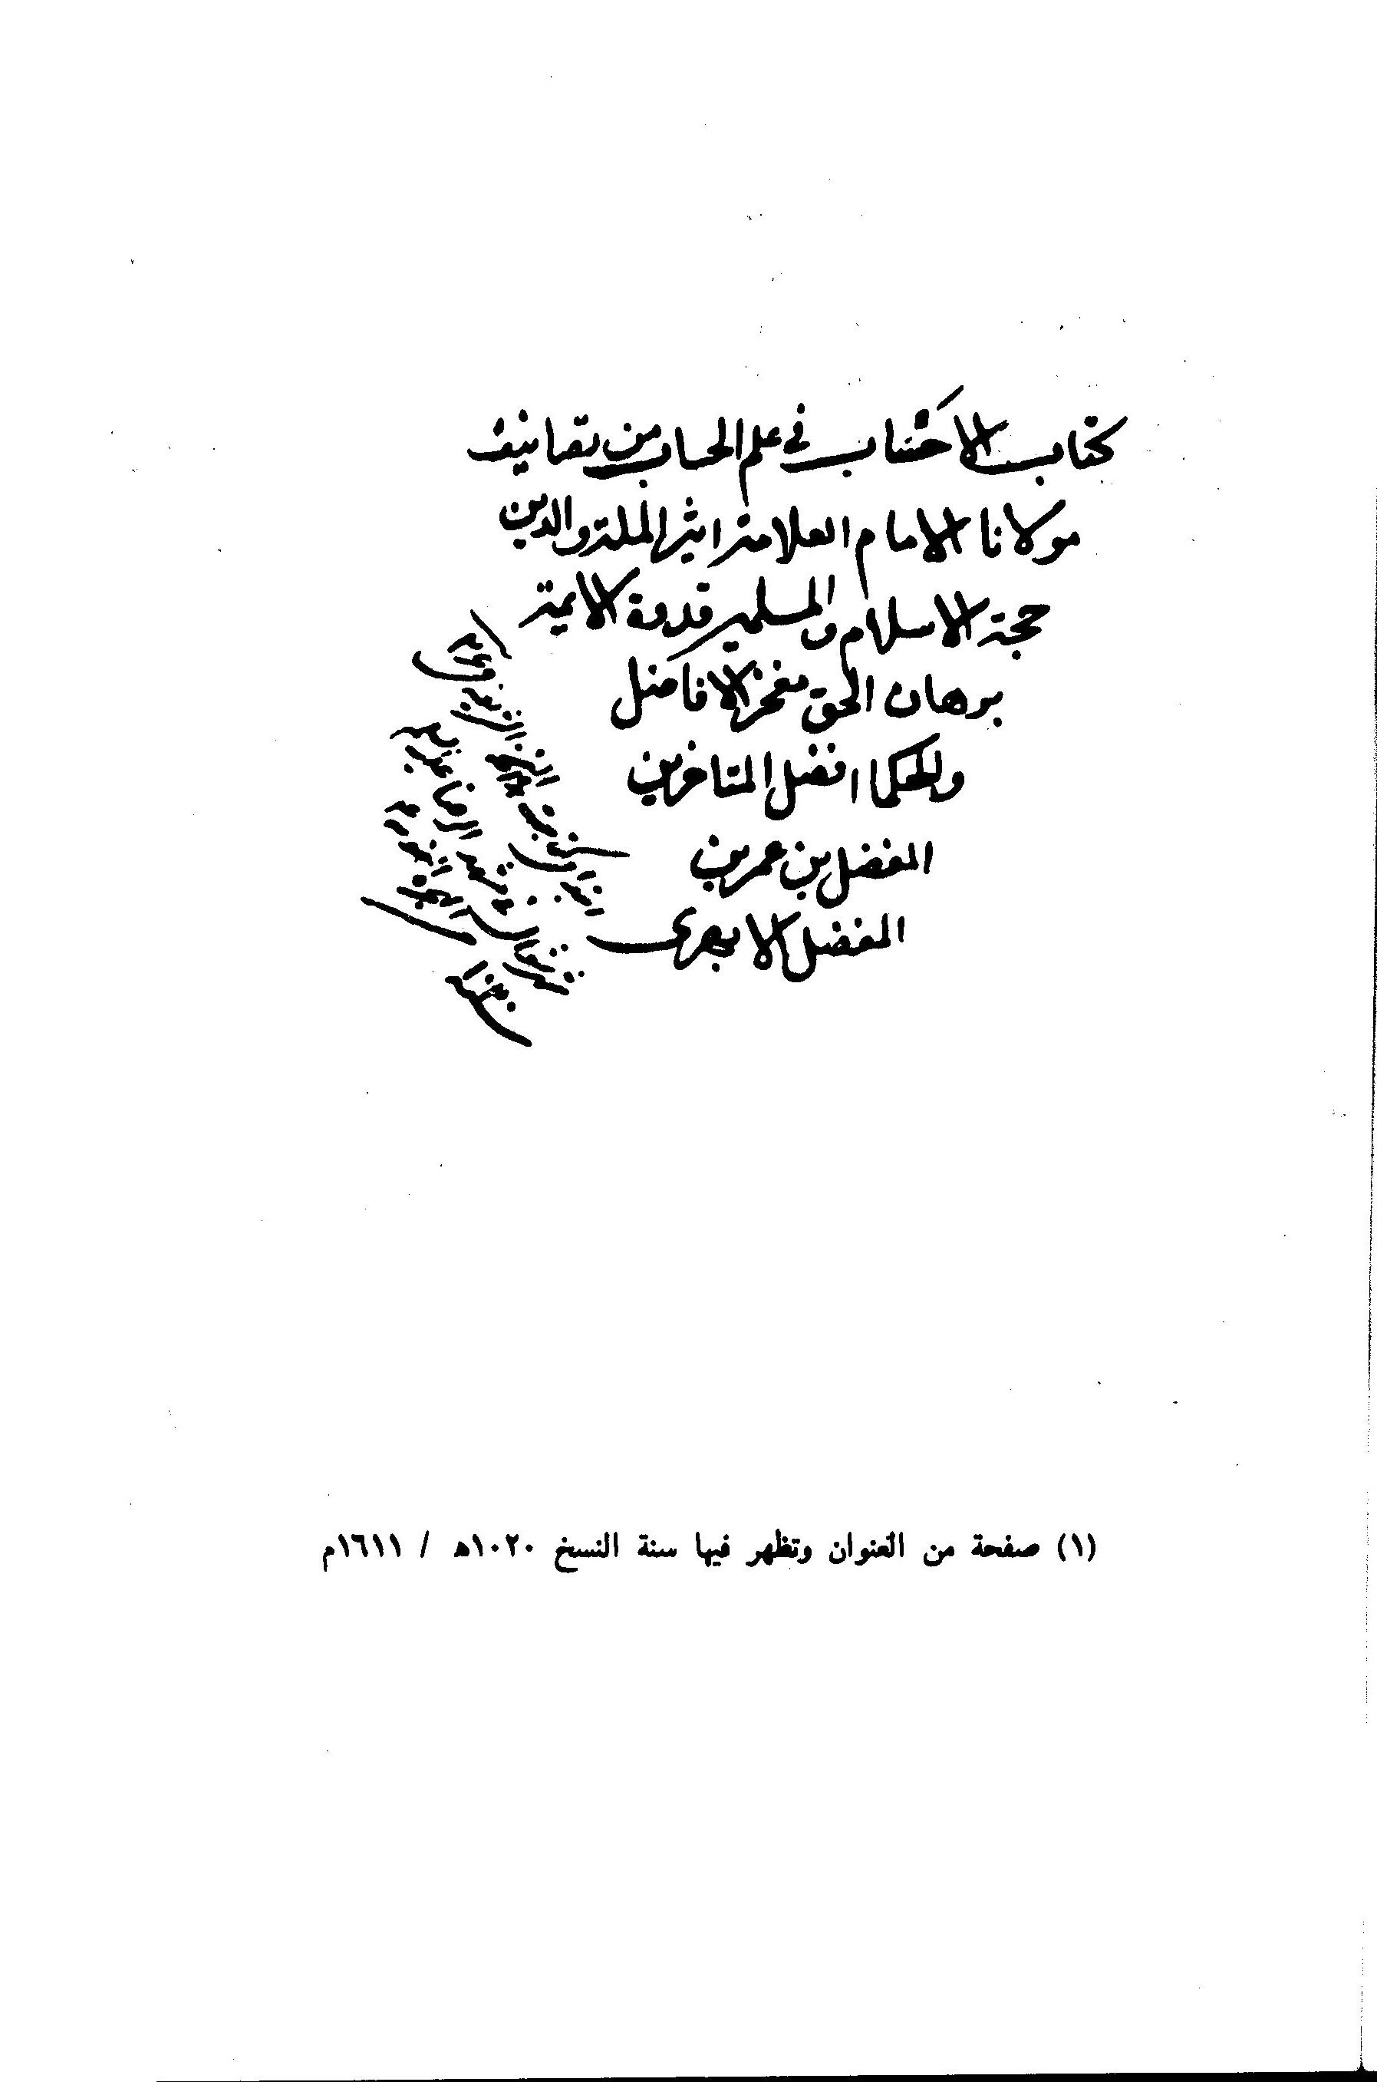
(1) صفحة من العنوان وتظهر فيها سنة النسخ 1020 ه/ 1611م
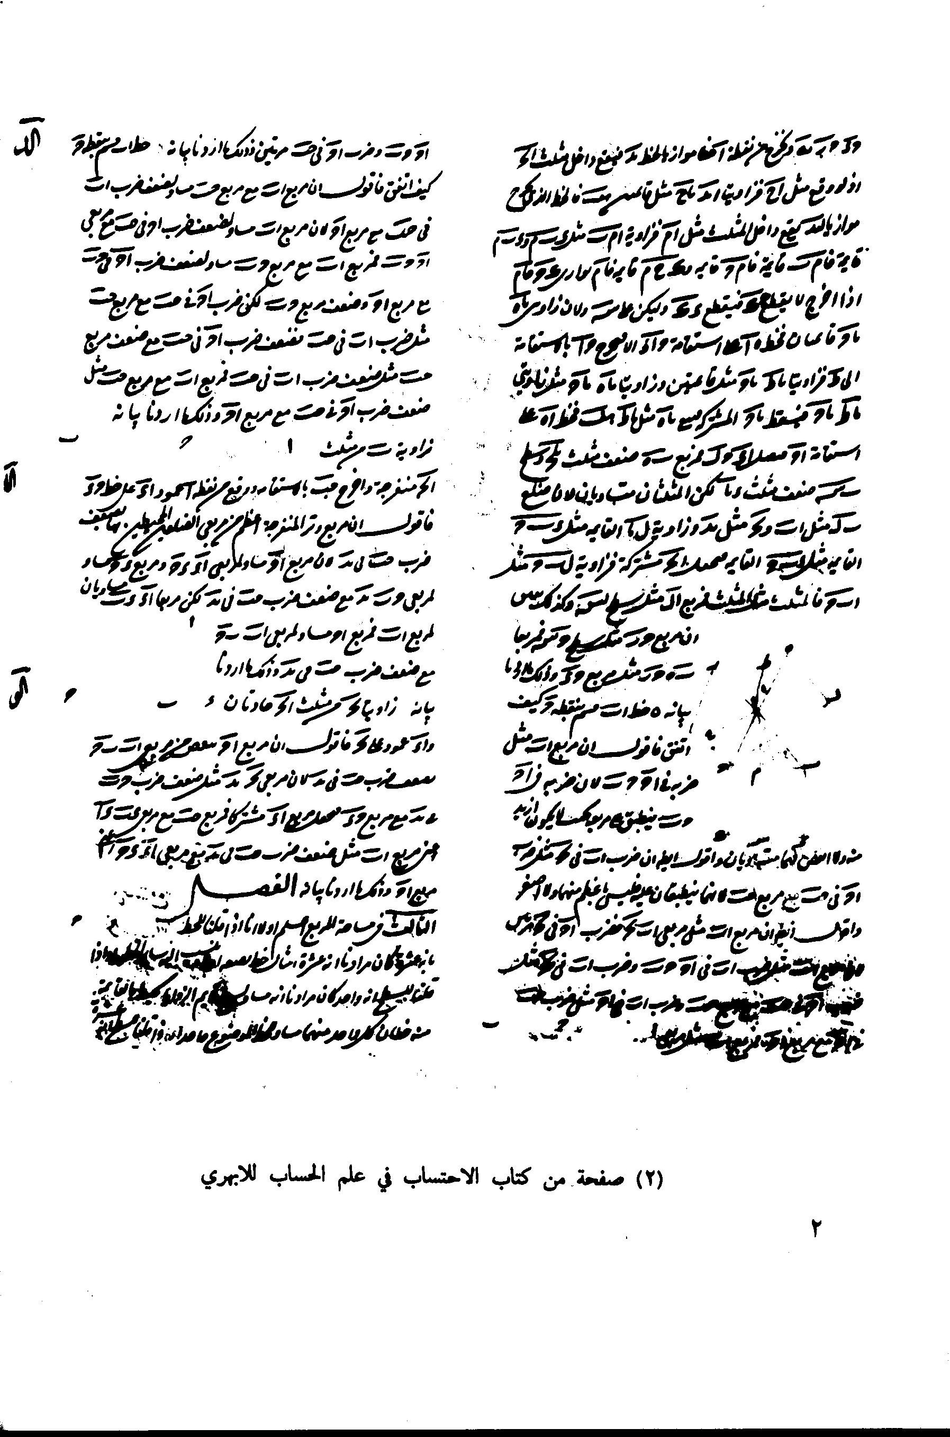
(2) صفحة من كتاب الاحتساب في علم الحساب للابهري
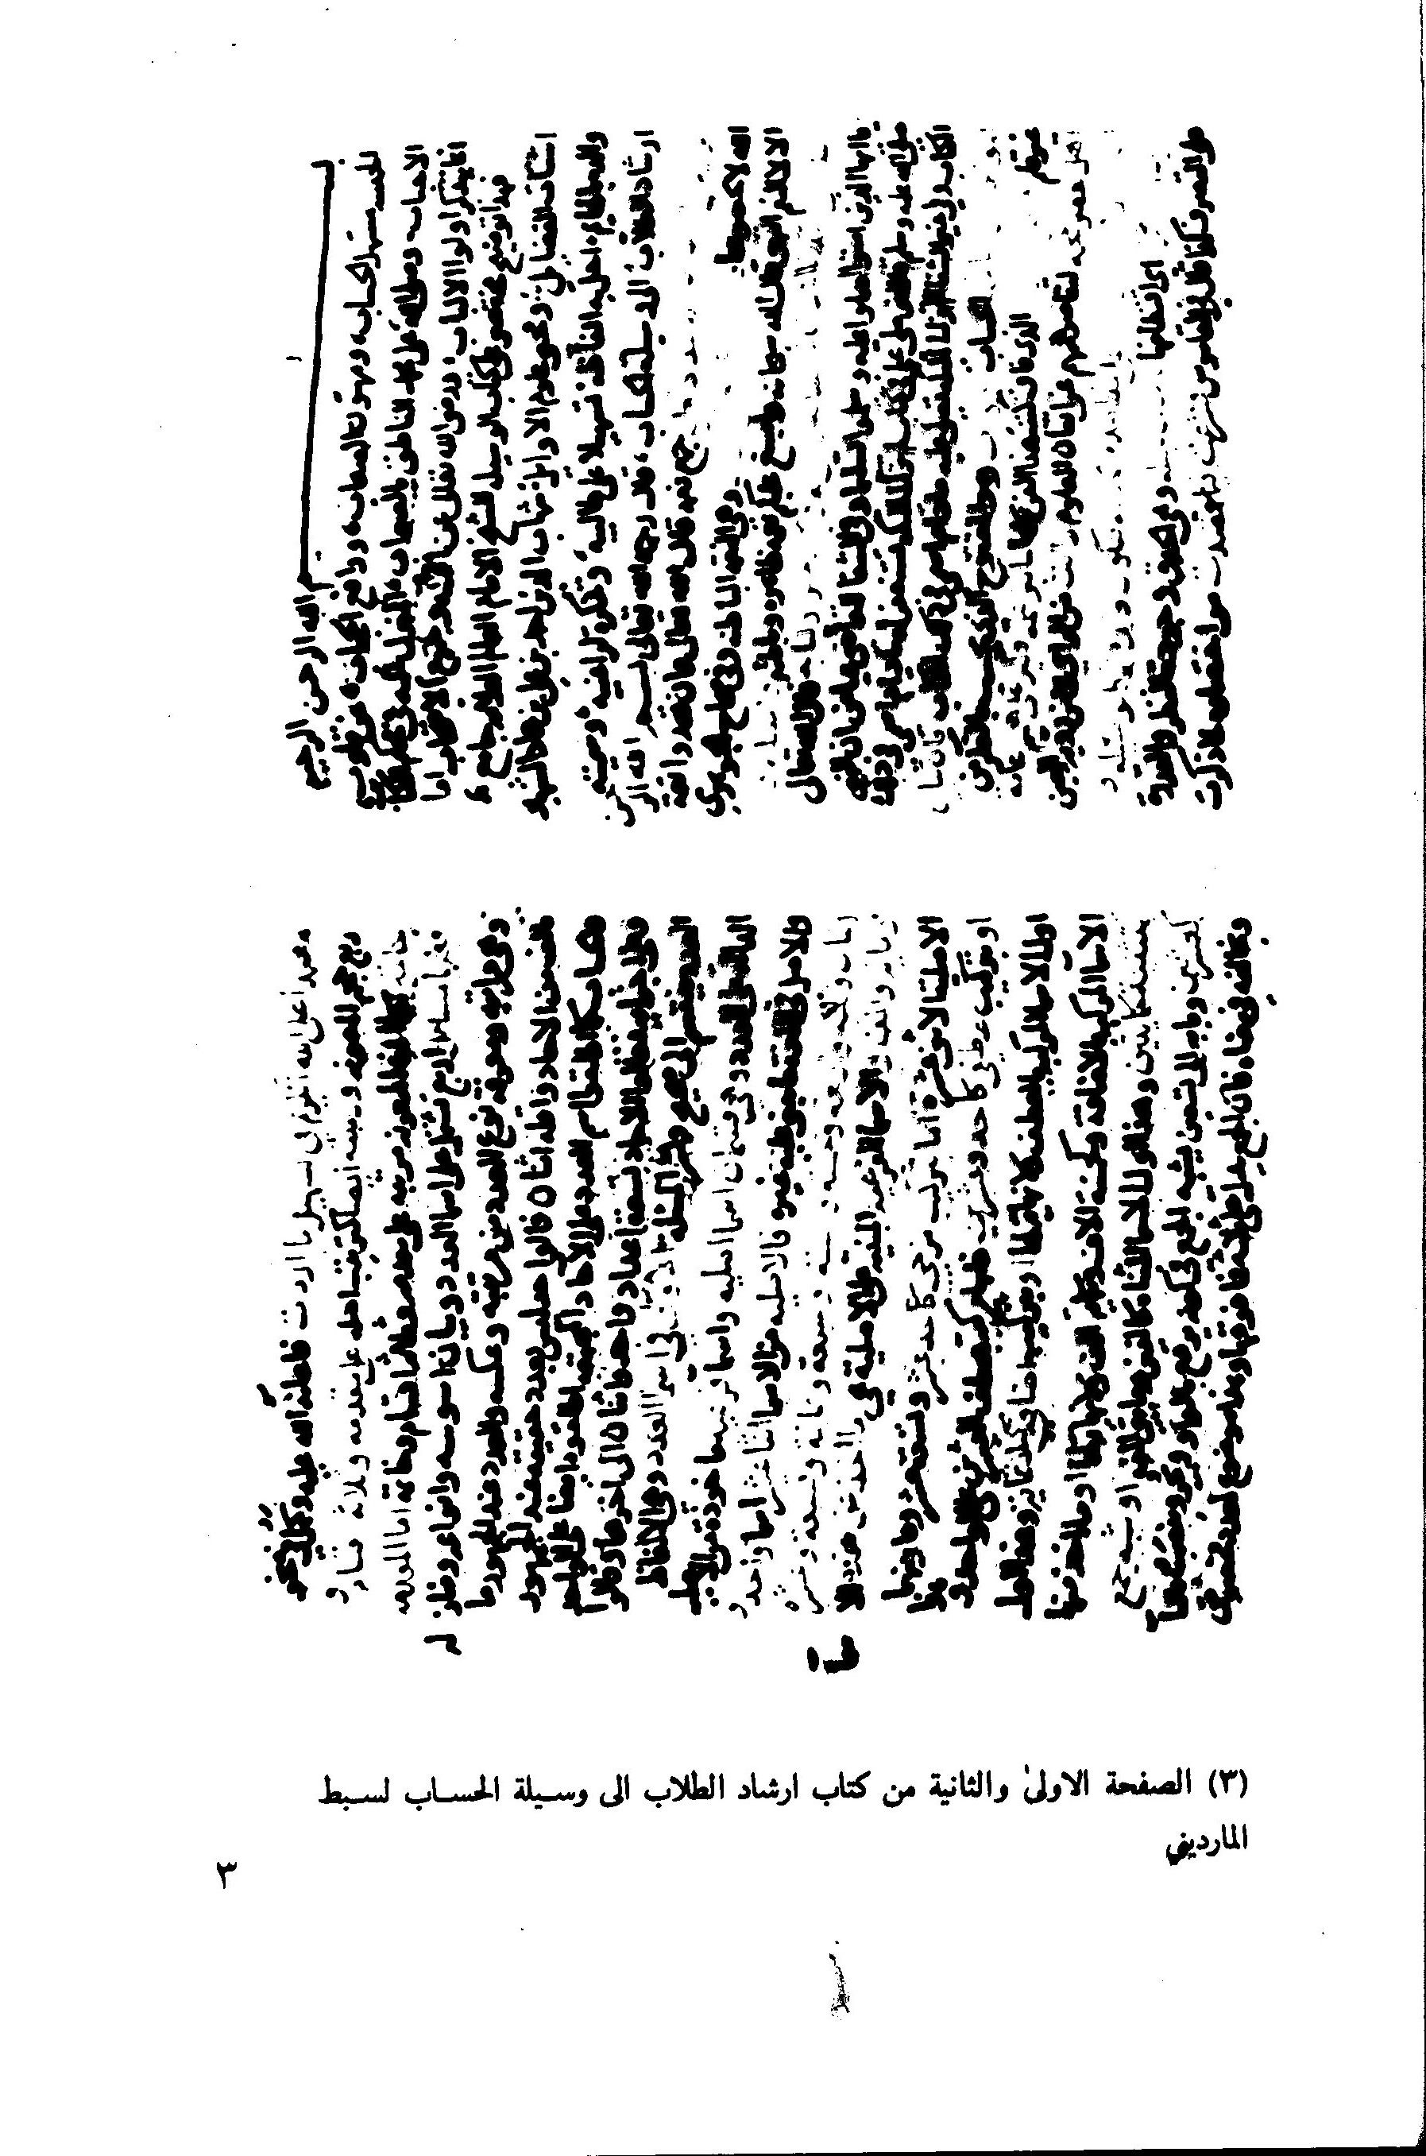
(3) الصفحة الاولى والثانية من كتاب ارشاد الطلاب إلى وسيلة الحساب لسبط الماردینی
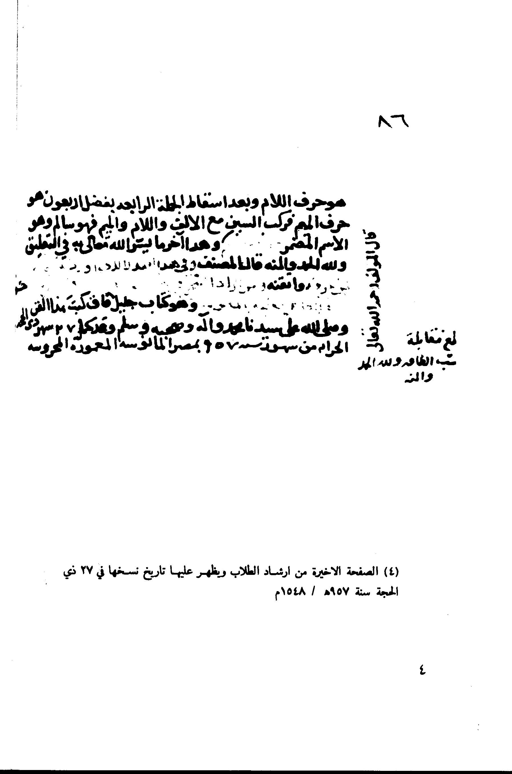
(4) الصفحة الأخيرة من ارشاد الطلاب ويظهر عليها تاريخ نسخها في 27 في الحجة سنة 957ه/ 1548 م
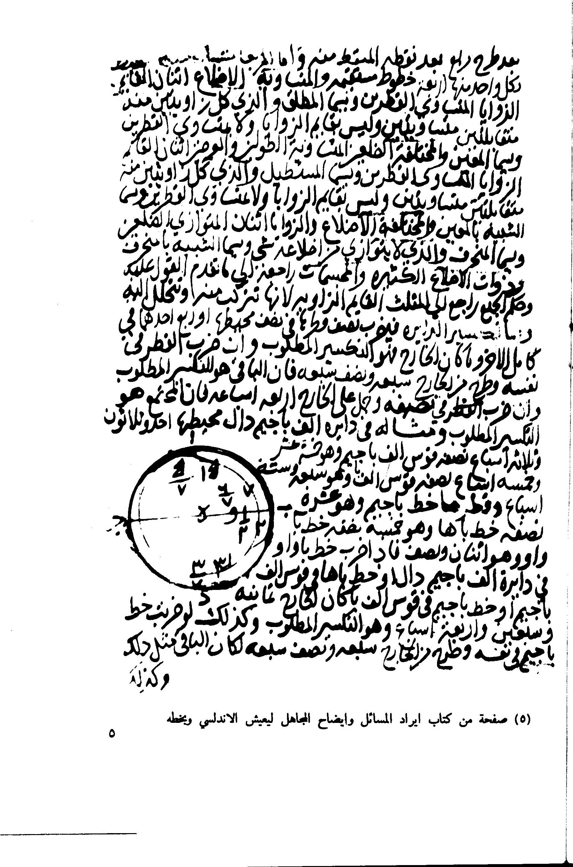
(5) صفحة من کتاب ایراد المسائل وایضاح المجاهل ليعيش الاندلسي وبخطه
(6) صفحة من کتاب ایراد المسائل وايضاح الجاهل ليعيش الاندلسي ويخطه
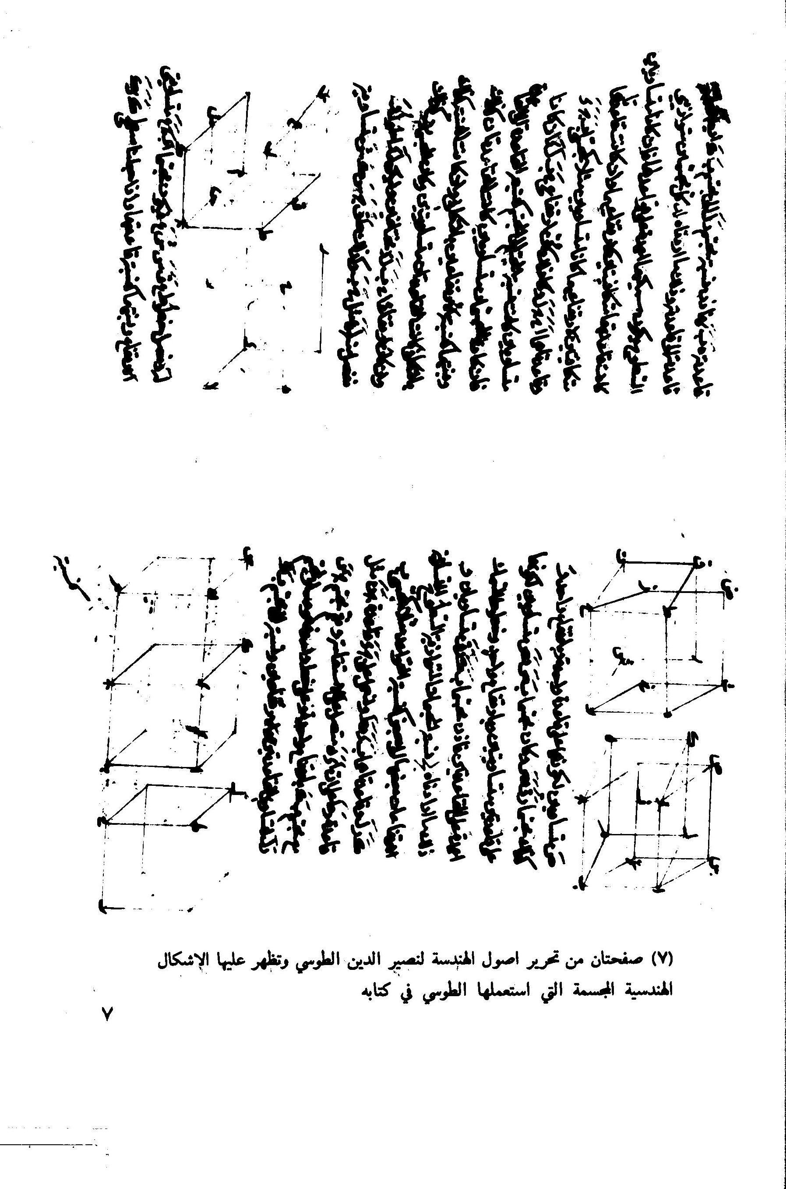
(7) صفحتان من تحرير اصول الهندسة لنصير الدين الطوسي وتظهر عليها الإشكال الهندسیة الجسمة التی استعملها الظوسی فی کتابه
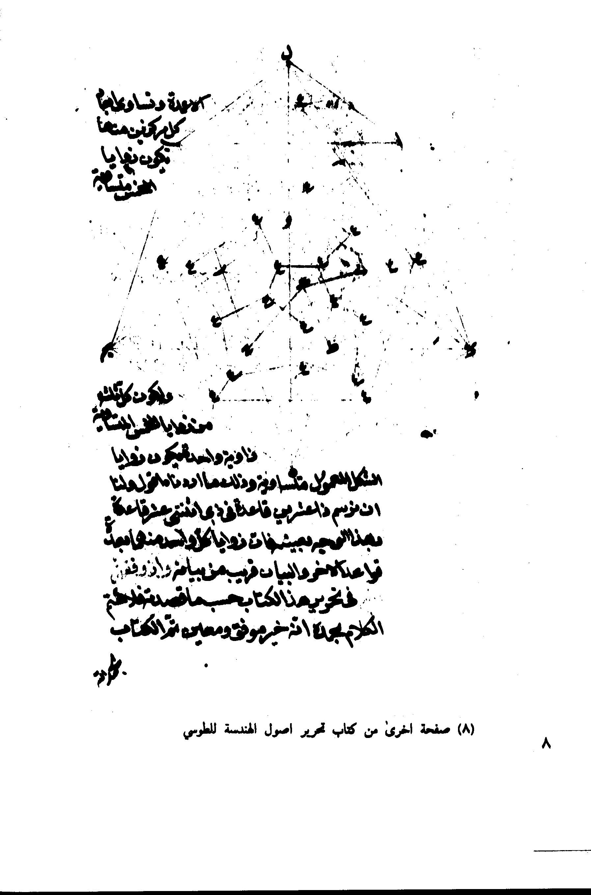
(8) صفحة اخرى من كتاب تحریر اصول الهندسة للطوسي
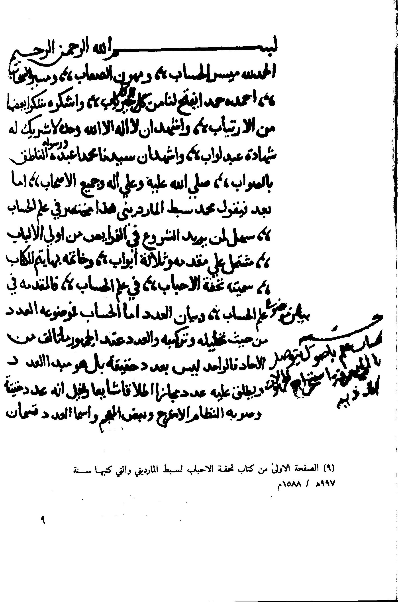
(9) الصفحة الأولى من كتاب تحفة الأحباب لسبط المارديني والتي كتبها سنة 997 ه/ 1588م
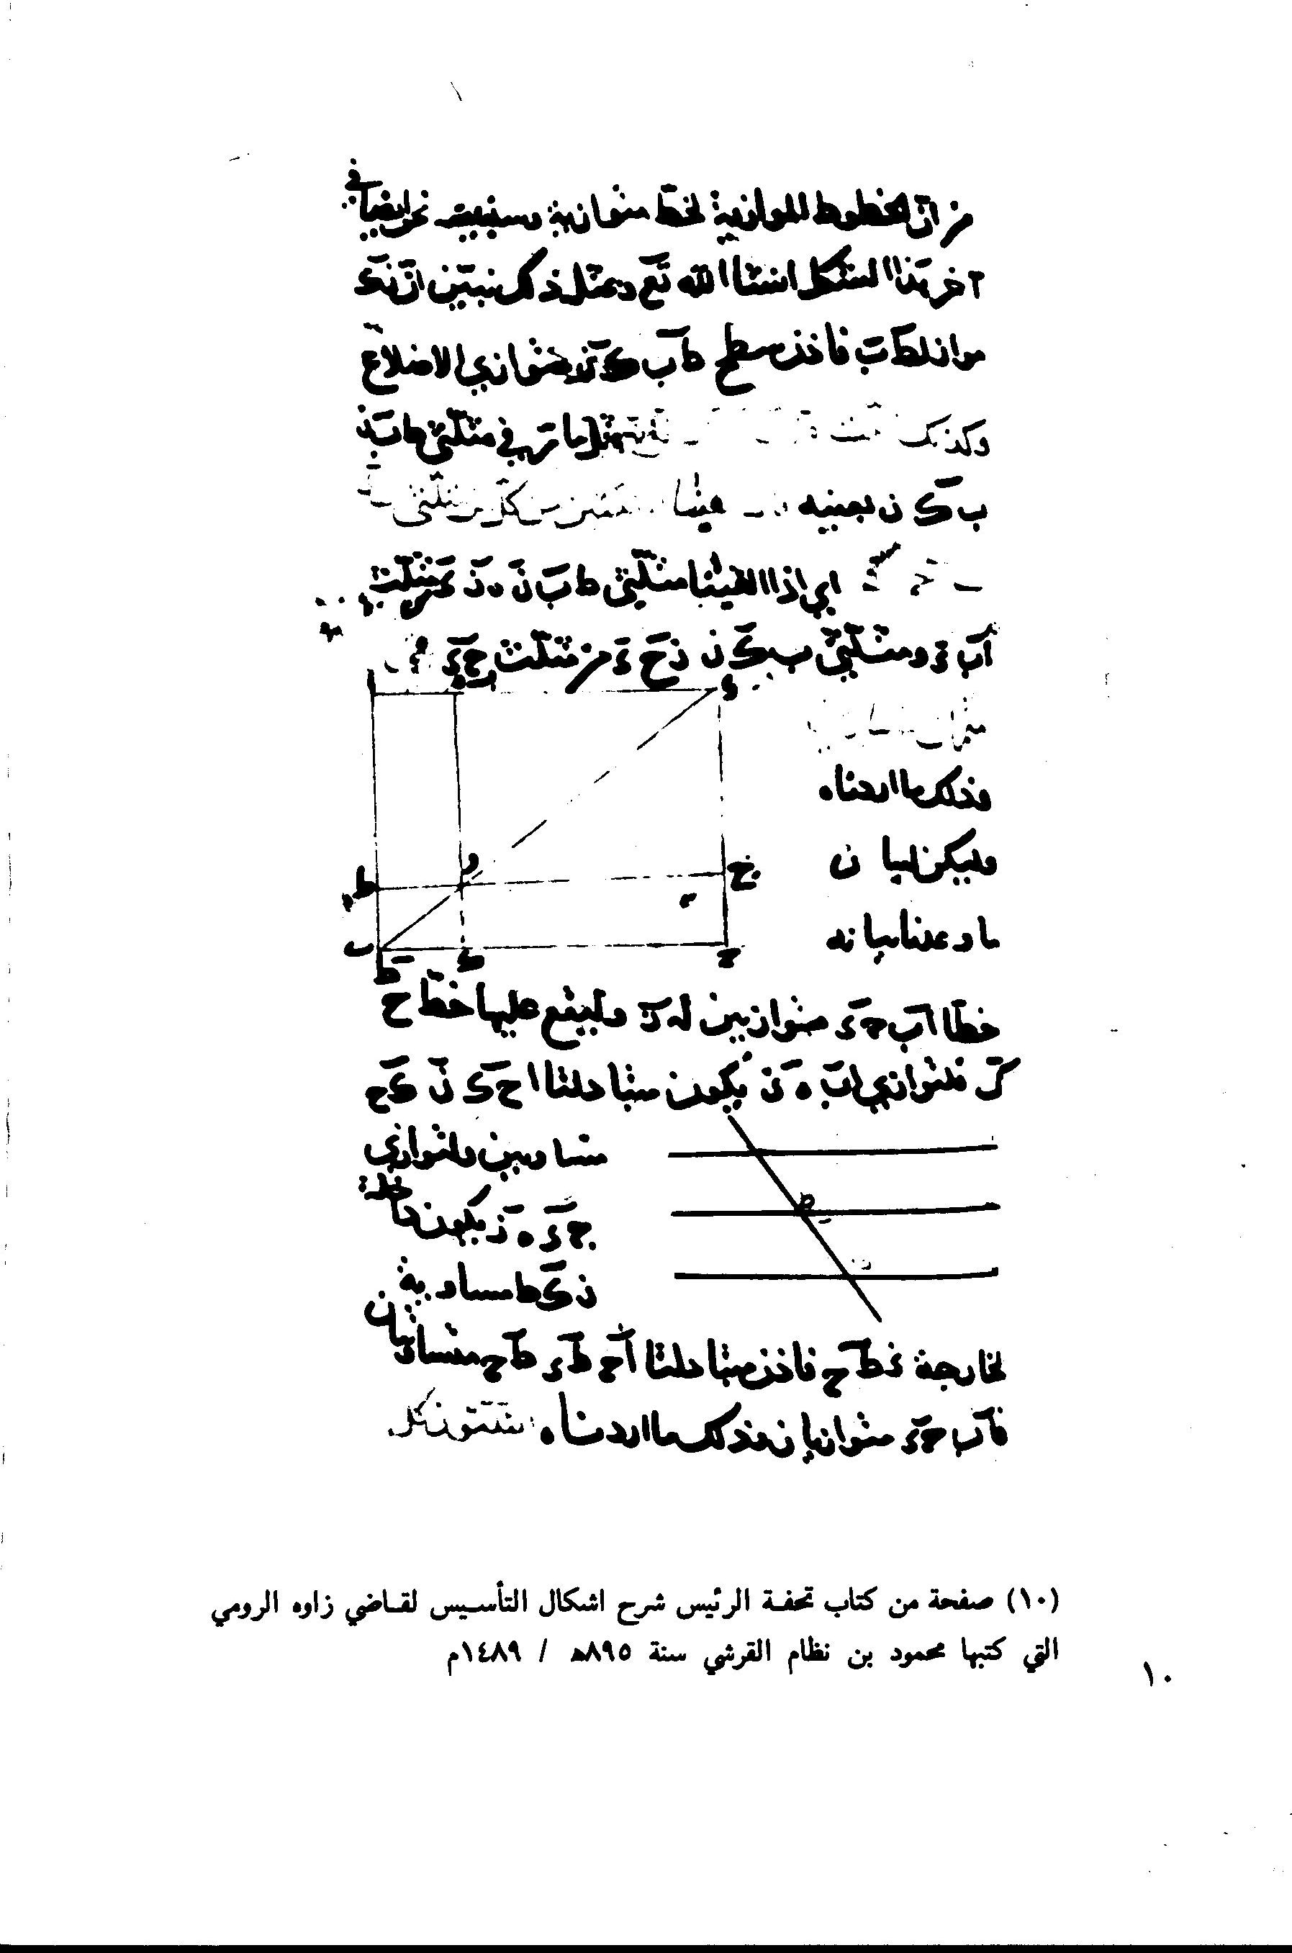
(10) صفحة من كتاب تحفة الرئيس شرح اشكال التأسيس لقاضي زاوه الرومي التي كتبها محمود بن نظام القرشي سنة 895ه/ 1489م
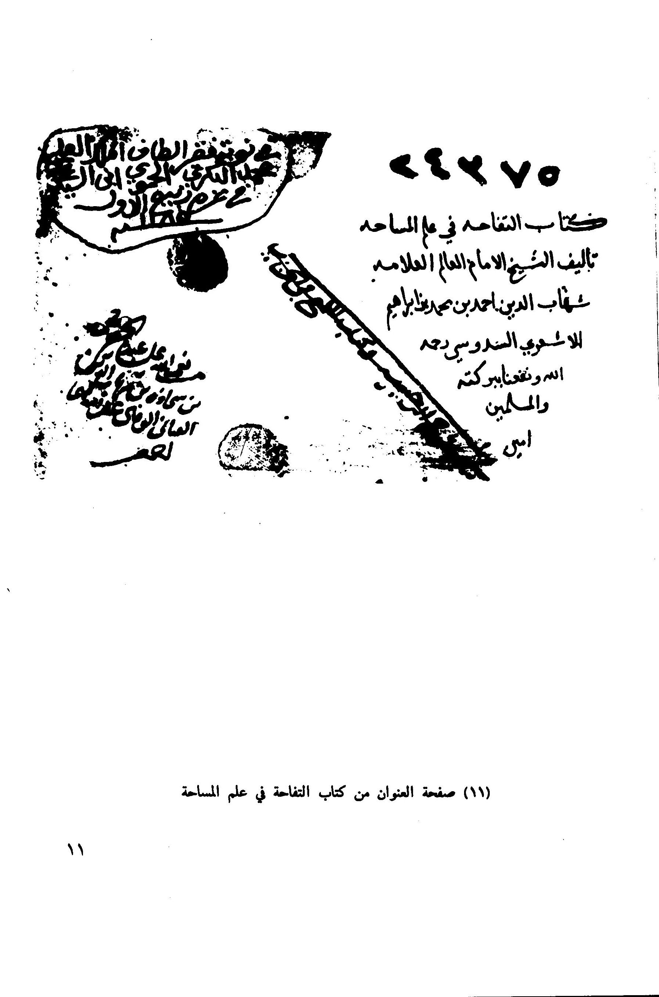
(11) صفحة العنوان من كتاب التفاحة في علم المساحة
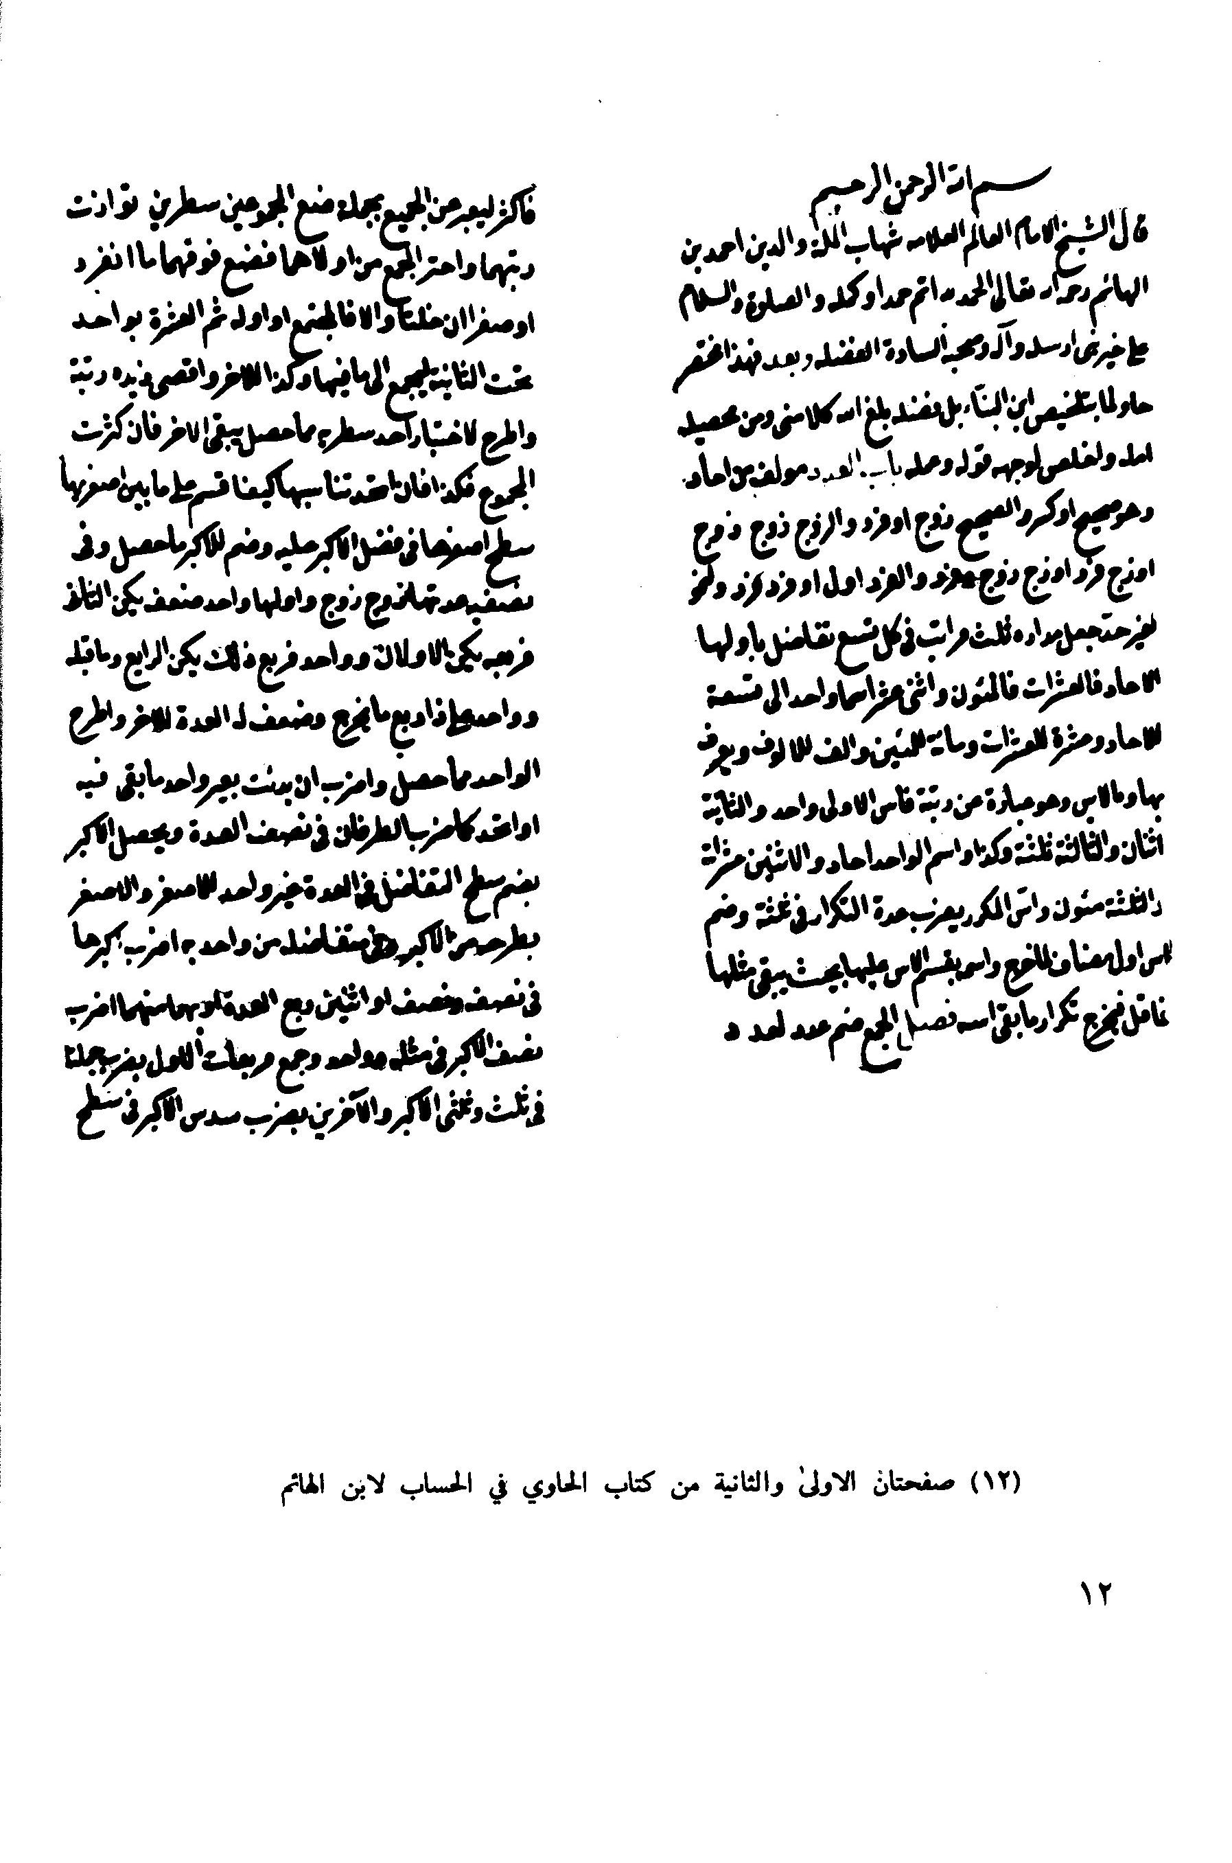
(12) صفحتان الأولى والثانية من كتاب الجاري في الحساب لابن الهائم
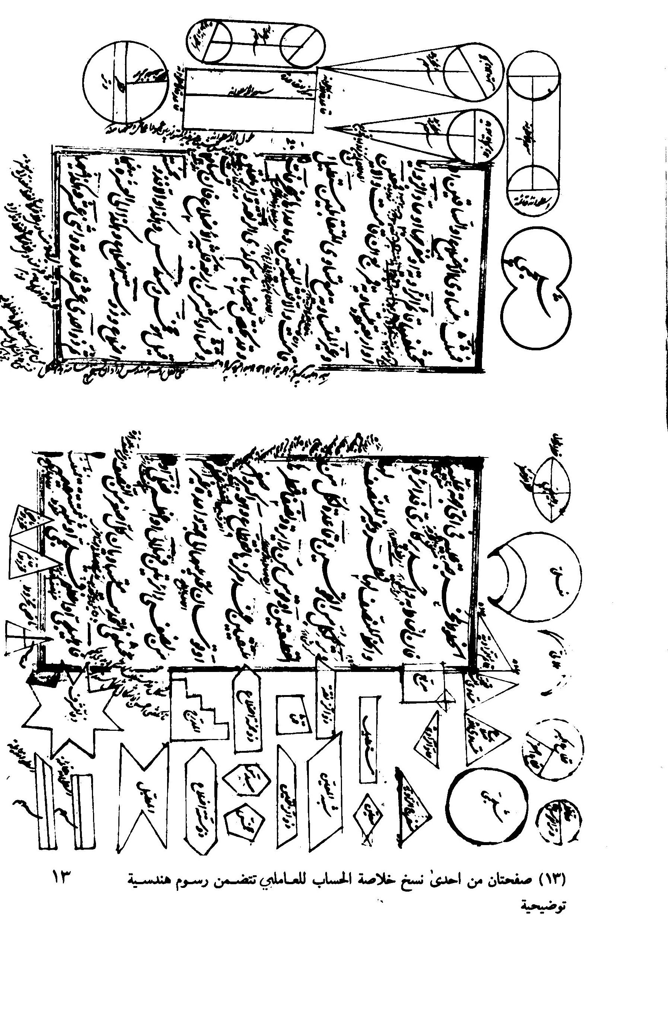
(13) صفحتان من احدى نسخ خلاصة الحساب للعاملي تتضمن رسوم هندسية توضیحیة
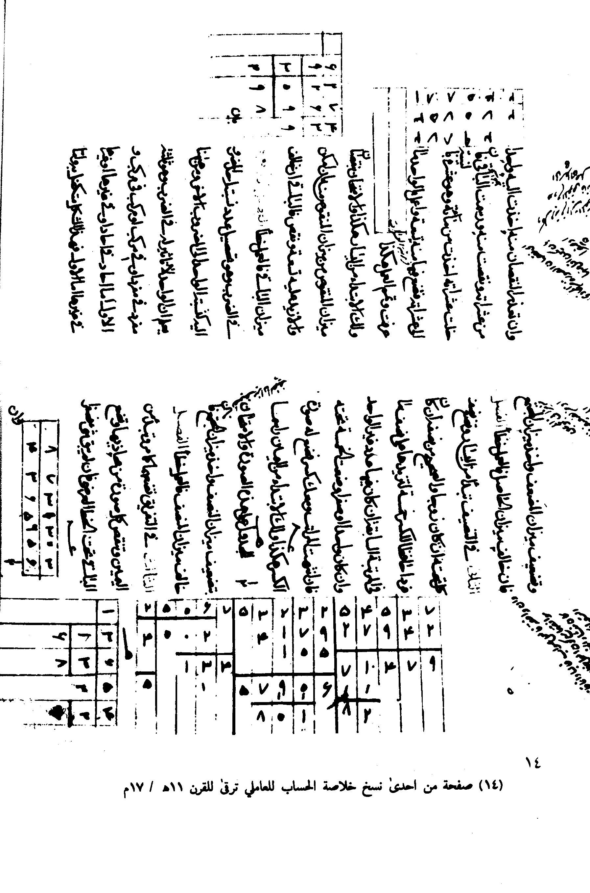
(14) صفحة من احدى نسخ خلاصة الحساب للعاملي ترق للقرن 11 ه/ 17م
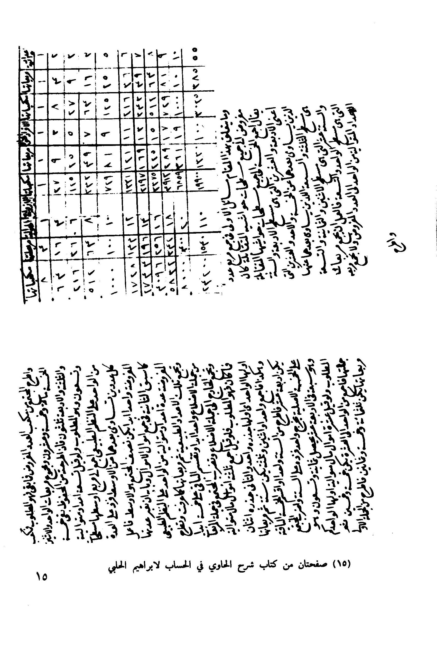
(15) صفحتان من کتاب شرح الحاوي في الحساب لابراهيم الحلبي
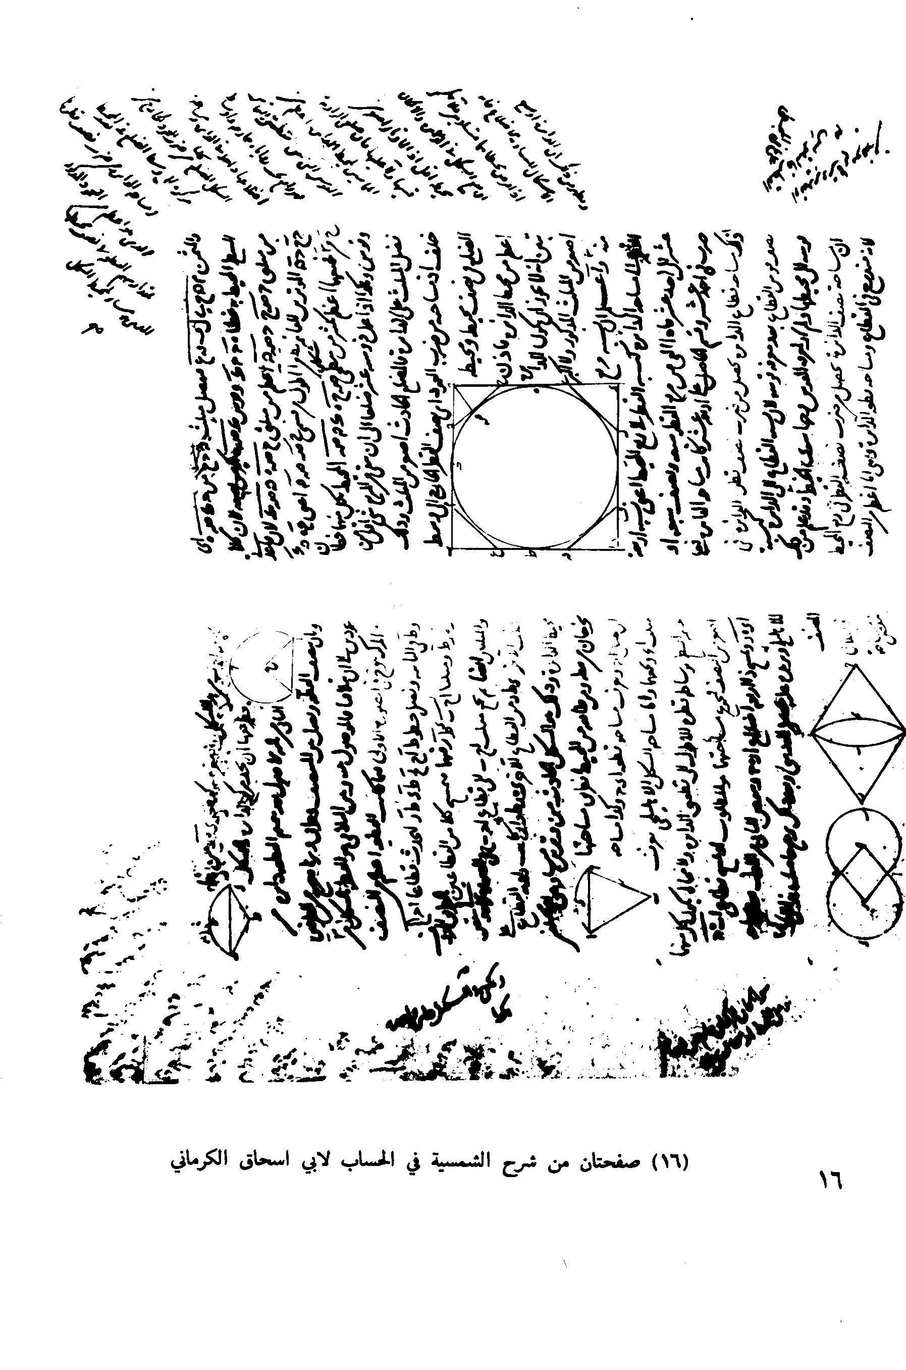
(16) صفحتان من شرح الشمسية في الحساب لابي اسحاق الكرماني
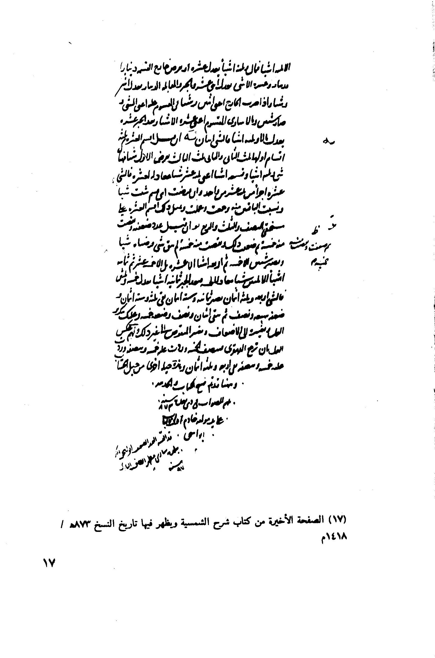
(17) الصفحة الأخيرة من كتاب شرح الشمسية ويظهر فيها تاريخ النسخ 873 ه/ 1418م
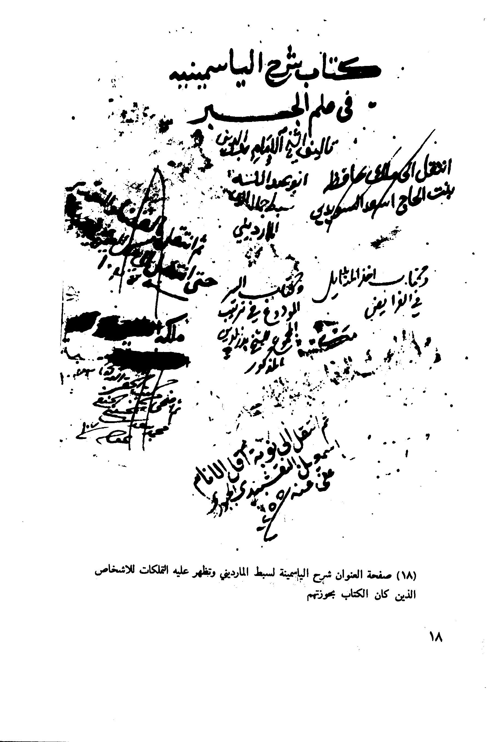
(18) صفحة العنوان شرح الياسمينة لسبط المارديني وتظهر عليه الملكات للاشخاص الذين كان الكتاب بحوزتهم
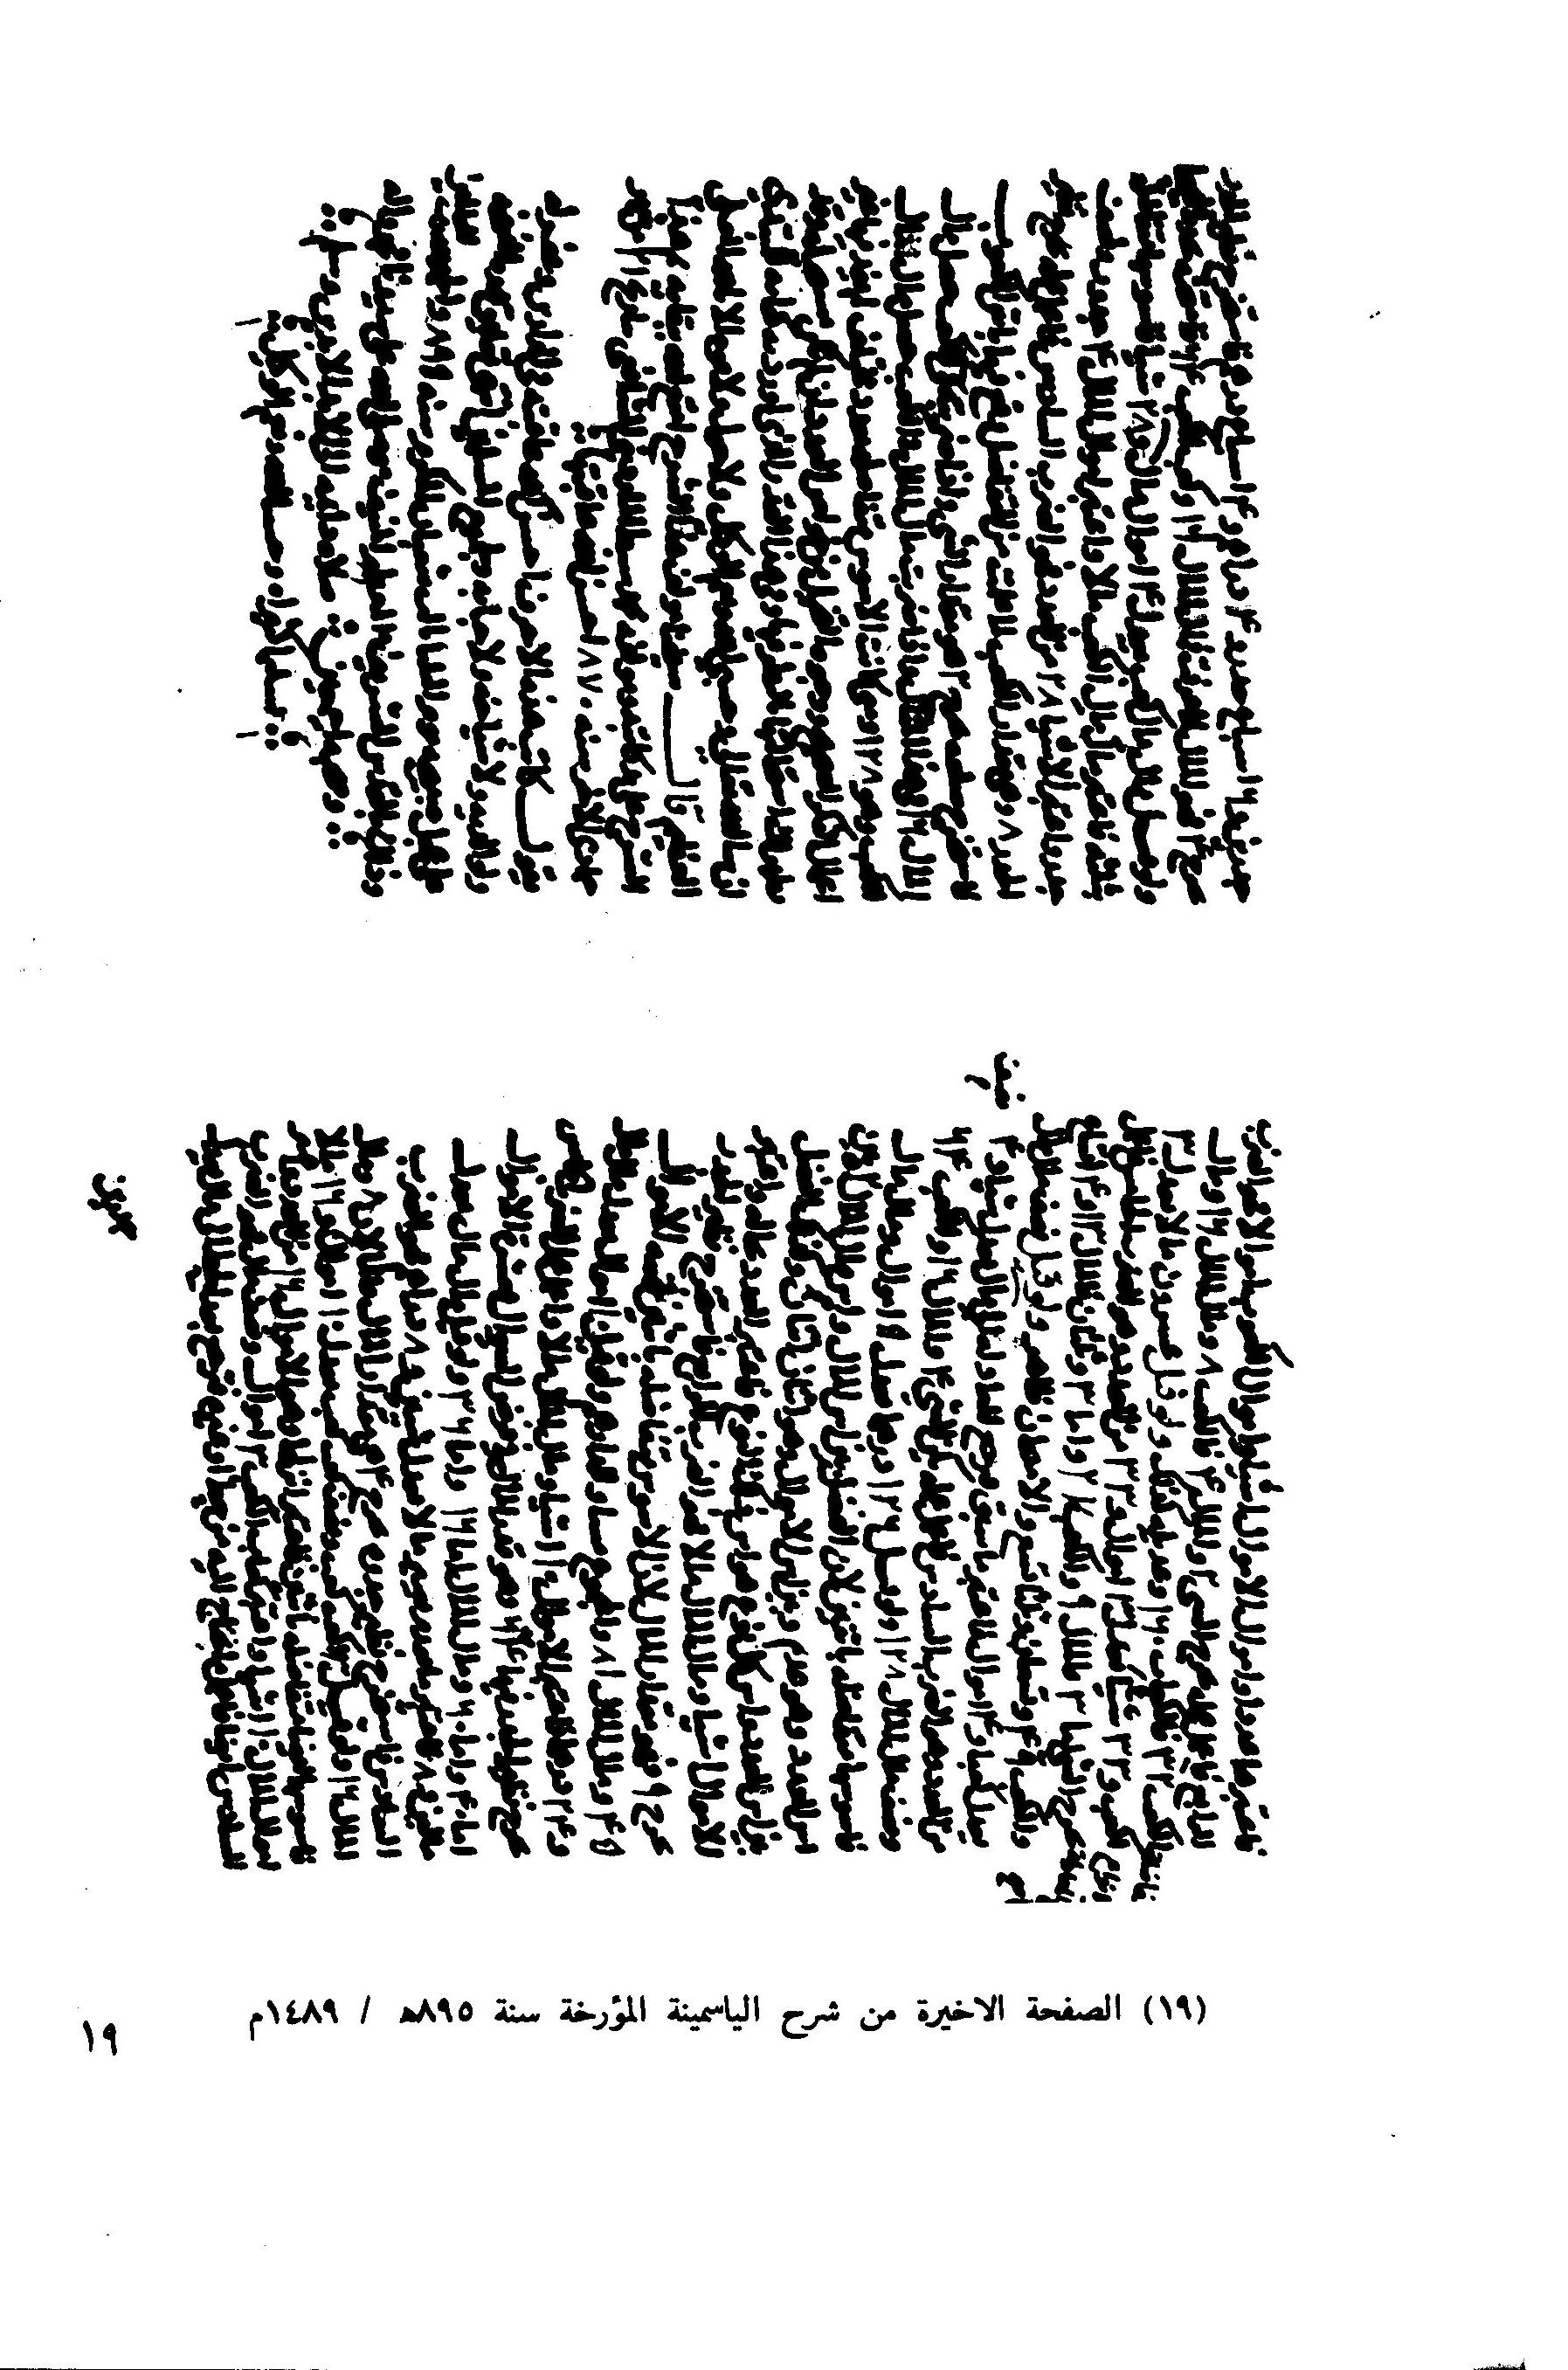
(19) الصفحة الأخيرة من شرح الياسمينة المؤرخة سنة 895 ه/ 1489م
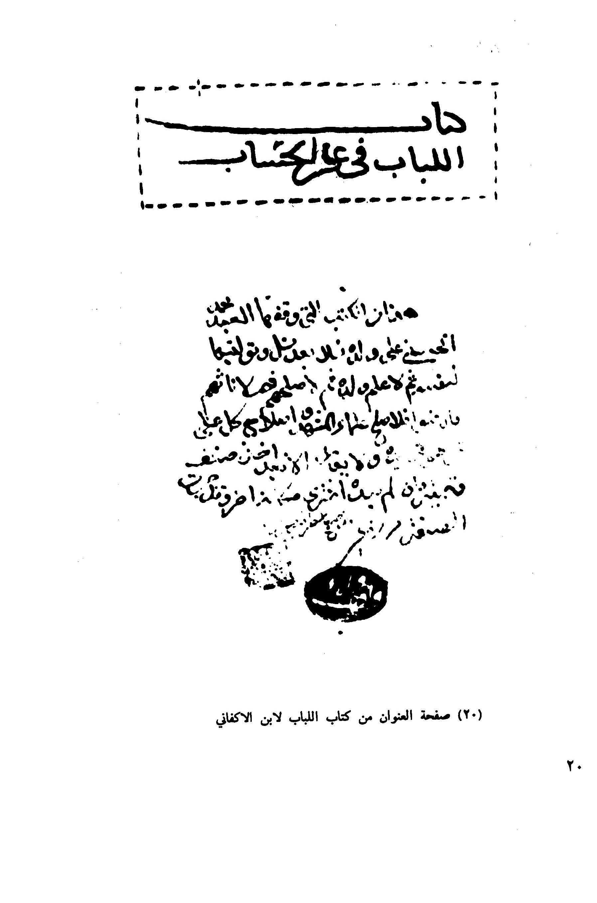
(20) صفحة العنوان من كتاب اللباب لابن الأكفاني
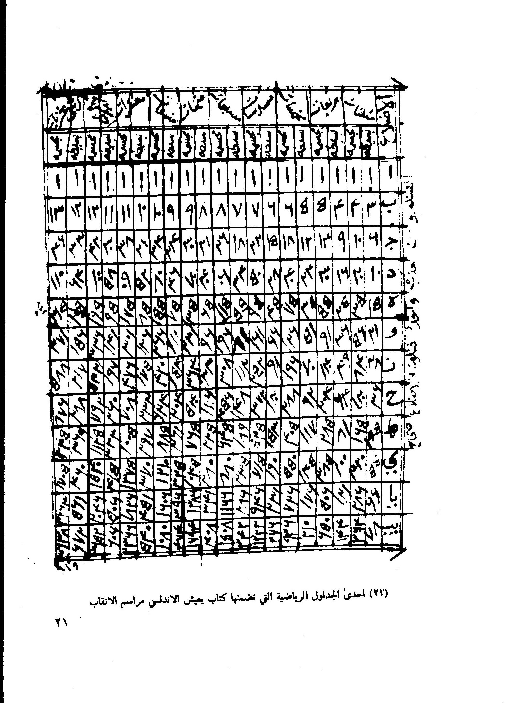
(21) احدى الجداول الرياضية التي تضمنها كتاب يعيش الاندلسي مراسم الانقاب
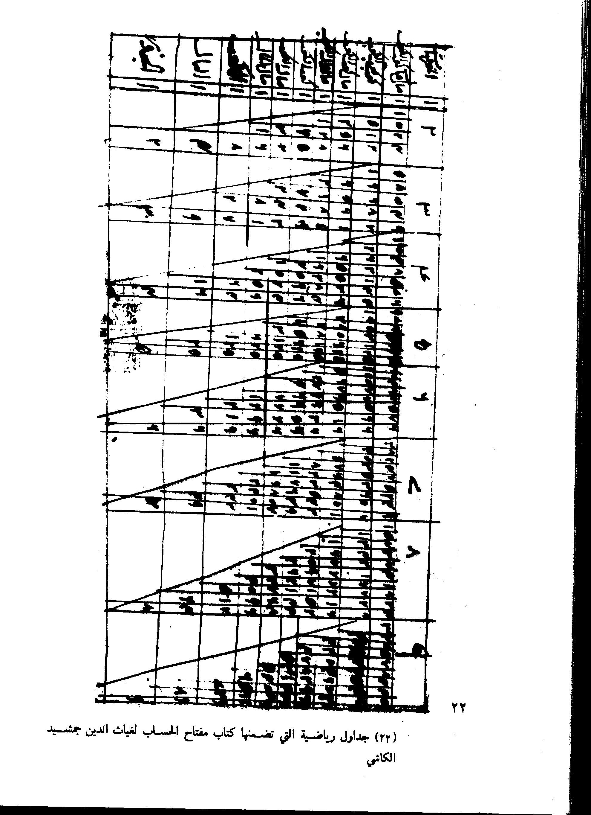
(22) جداول رياضية التي تضمنها كتاب مفتاح الحساب لغیاث الدین جمشید الکاشی
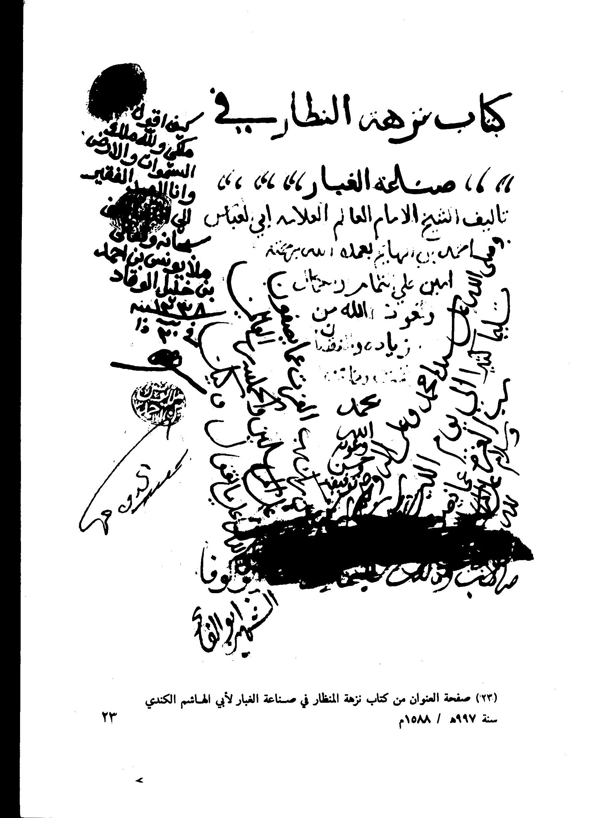
(23) صفحة العنوان من كتاب نزهة المنظار في صناعة الغبار لأبي الهاشم الكندي سنة 997 ه/ 1588م
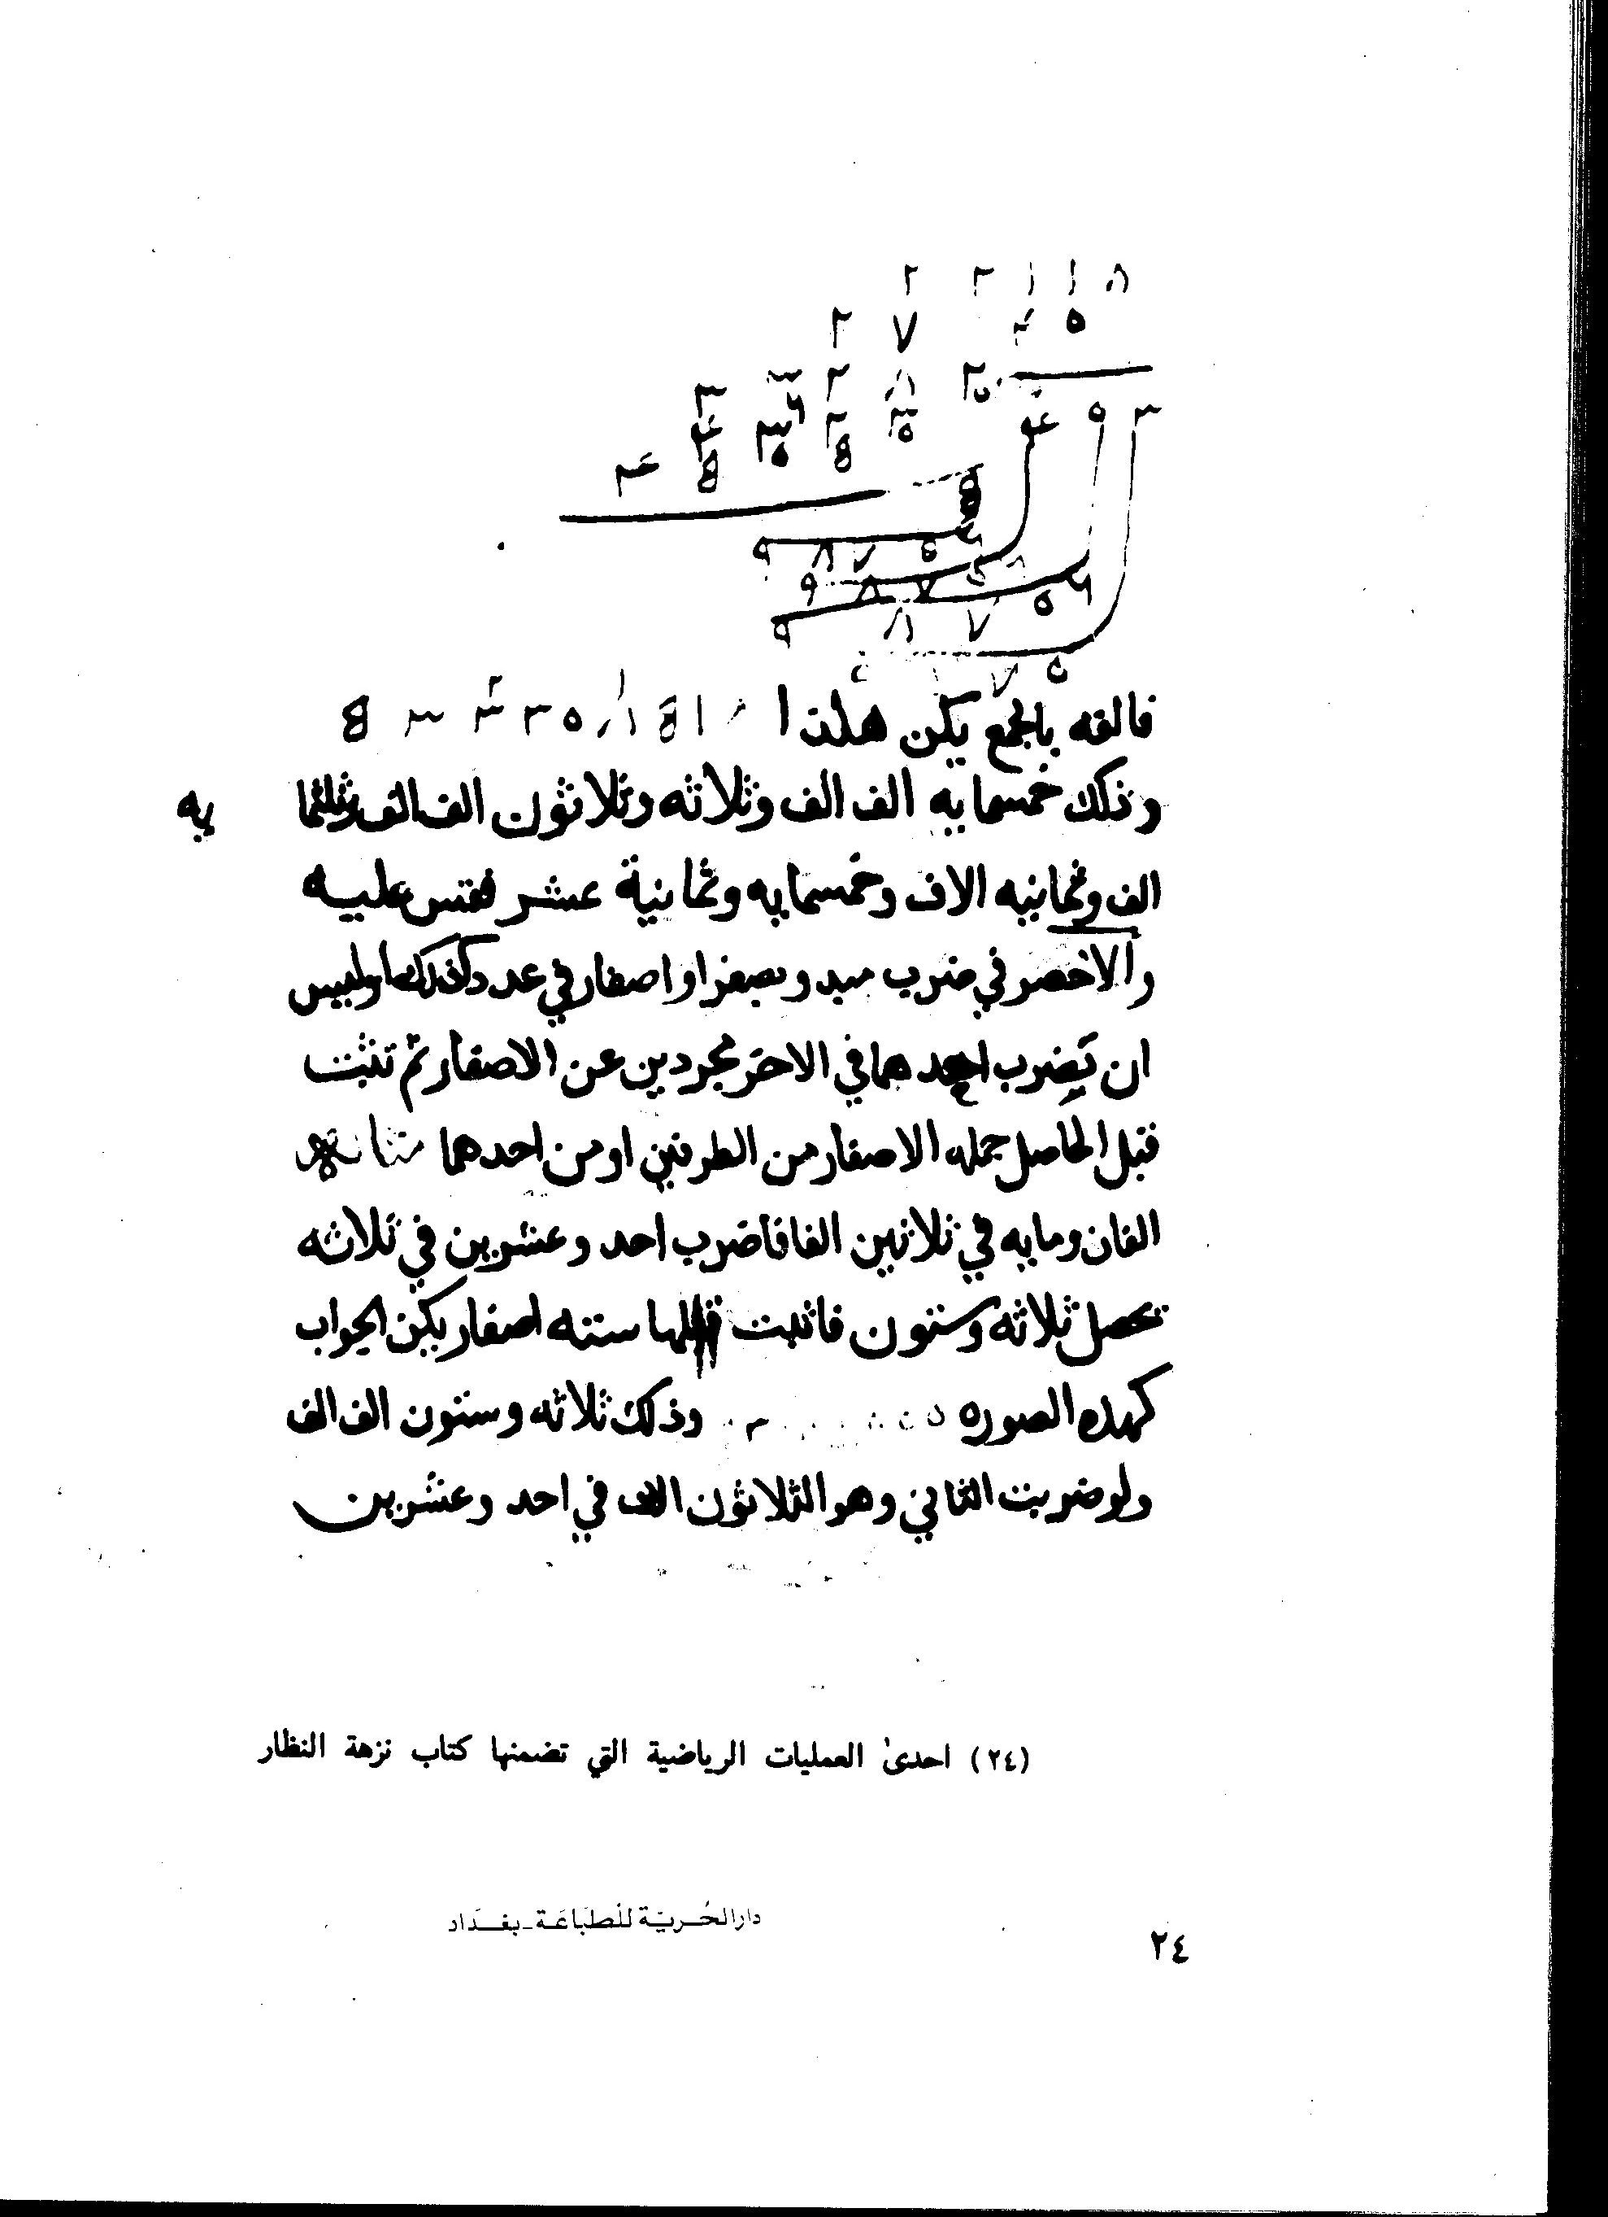
(24) احدى العمليات الرياضية التي تضمنها كتاب نزهة النظار

ghaemiyeh.com

حکیم . منطقي ، فلكي من تصانیفه : هداية الحكمة . تنزيل الأفكار في تعديل الاسرار شرح ایساغوجي ، در ایات الافلاك ، الزیج الشامل . زبدة الكشف ، کشف الحقائق في تحرير الدقائق وهو من تلاميذ الإمام فخرالدین الرازي قيل انه توفي سنة 660ه/1261م و قيل في حدود سنة 700 ه/ 1300م اما جرجی زیدان فارخ و فاته سنة 663ه/ 1264م و كذلك كحاله.
ولد سنة 826ه/1423م نشأ بدمشق وعاش بالقاهرة وعين مؤقتا بالجامع الأزهر وتوفي في القاهرة وهو عالم بالفلك والرياضيات من اهم تأليفه تحفة الأحباب في الحساب . شرح القطر لابن هشام . القول المبدع في شرح المقنع في الجبر والمقابلة لابن الهائم . كفاية القنوع في العمل بالربع المقطوع . اللمعة الماردینية في شرح الياسمينية وغيرها . ( بروکلمان 167/2 ، طوقان .46) .
ولد بسمر قند نحو سنة 600ه/ 1203م و كان من رياضي العرب اشتعل بالمنطق والفلك وآداب البحث من كتبه : التذكرة في الهيئة . کتاب من اداب البحث وعليه شروح كثيرة . الصحائف الإلهية في العقائد . میزان القسطاس في المنطق عين النظر في المنطق .
لعله عبدالرحمن بن عبدالكريم القونوي، الآمدي . الحنفي وهو عالم شارك في بعض العلوم قدم اسطنبول وتوفي بها سنة .119ه/1776م من آثاره : شرح السراجية في الفرائض وشرح الولديه في المنطق .
من فقهاء الحنفية من آثاره فقه الملوك ومفتاح الرتاج المرصد على كتاب خزانة كتاب الخراج لابي يوسف فرغ منه سنة 1180ه/ 1866م لم تعلم سنة وفاته .
من العلماء الذين صاحبوا الرئيس ابن سينا و اصبح من خواصه ذكره كحاله في معجمه بالجوزجاني ، وهو فقيه وحكيم وفيلسوف من كتبه الرئيس و فهرست كتبه واحواله ، شرح رسالة حي بن يقضان تفسیر مشکلات القانون .
ولد بمصر ونشأ فيها واخذ عن العلامة الدمنهوري والفضل الفضالي والقوسين وغيرهم وبرع في اكثر العلوم وتصدر التدريس الى ان توفي له عدة تأليف في المناسخة والتفسير والفقه منها الرسالة الذهبية في المسائل الدقيقة المنهجية في الفقه الشافعي ورسالة في المناسخة ورسالة في تفسير غريب القرآن رتبها على حروف المعجم.
من علماء الرياضيات والهيئة اشتهر في سمر قند وذاع صيته فاستدعاه الغ بیك وقربه وعينه اشتاذا له وعهد له بأدارة المدرسة العالية التي اسسها من أهم مؤلفاته : رسالة في الحساب ، شرح ملخص في الهيئة، رسالة في الجيب تحفة الرئيس شرح اشكال التأسيس . تراث العرب العلمي ، طوقان 454_457.
عالم مشارك في الفقه والحساب واللغة والاداب والانساب من تأليفه اللباب في الاداب والتعريف بالإنسان قيل في كشف الظنون انه توفي سنة نیف وخمسمائة أو ستمائة (کشف 426/1)كما ذكر ان له اللباب الى معرفة الانساب ( معجم المؤلفين 59/2).
ولد في مدينة كاشان واقام بها ثم توجه الى سمر قند بدعوه من الغ بيك الذي كان يحكم باسم معين الدين سلطان شاه ووضع مؤلفاته في هذه المدينة وله الفضل بانشاء مرصد سمر قند مع قاضي زاده الرومي واشتهر بالهيئة ورصد الكسوفات وله مؤلفات في الهيئة والحساب والهندسة منها کتاب نزهة الحدائق ورسالة سلم السماء من ابعاد الاجرام والرسالة المحيطية ورسالة في الجيب والوتر وله كذلك زيج التسهيلات .
عالم مشارك تتلمذ على قاضي زاده الرومي المتوفي سنة 830ه/ 1426م له تأليف في آداب البحث والمناظرة والرياضيات من كتبه شرح آداب الفاضل حاشية على شرح التبريزي . لم تعلم سنة وفاته .1425م رتبه جمشيد في ثلاثين فصلا أما المفتاح فقد وضعه في مقدمة وخمس
ولد ابن الهائم سنة 753ه/ 1352م بالقاهرة وارتحل إلى القدس وانقطع الى الافتاء والتدريس ومات في القدس . من أهم مؤلفاته شرح الأرجوزة الياسمينية . رسالة اللمع في الحساب . الوسيلة . مرشدة الطالب الى اسنى المطالب . غاية السول . المقنع في الجبر والمقابلة . التبيان في غريب القرآن وغيرها .
عالم رباضی نو فی بمکه المکرکة من تآلیفهه المنهج الاقرب لتصحیح موضع العقرب فی الحساب و الهیئة. منظومة فی حل الاعداد و شرحها.
ولد بقزوين سنة 953ه 1547م زار مصر والجزيرة العربية وسوريا ثم عاد الى اصفهان بعد ثلاثين عاما . واصبح صاحب المقام الأول عند الشاه عباس . الف في الفقه والأصول والرياضيات والفلك منها . العروة الوثقی والزبدة في الأصول والمخلاة والكشكول واسرار البلاغة والصفيحة في الاسطرلاب وغيرها .
ولد في الماهرة سنة 767ھ /1365م وتوفي بها له تأليف عديدة في الفلك والهندسة والحساب والتقويم والفرائض والفقه والنحو . من تأليف خلاصة الأقوال في معرفة الوقت ورؤية الهلال و ارشاد الحائر الى تخطيط فضل الدائر بر و کلمان 128/2 ذ/ بروکلمان 158/2.
وهو تلمیذ بهاء الدين العاملي الذي جازه سنة 1021 ه/1612م ويعرف بالامير معين الدين . سأله بعض الطلبة أن يتمم شرح اليزدي على الخلاصة فشرحه من اول الباب الثالث الى اخر الكتاب .
فري ، حاسب من اثاره : حاشية على نزهة النظار و شرح منظومة الوهاب للرمزي في الحساب .
ادیب ، عالم بالنحو واللغة استوطن تبریز واقام بالموصل وتوفي في بغداد من تصانيفه : المعرب عما في الصحاح والمغرب في اللغة . فتح الفتاح في شرح المراح ، تصحيح المقياس في تفسير القسطاس في العروض . معيار النظار في علوم الاشعار
طبيب ریاضي حکیم ولد بسنجار ونشأ بها وسكن القاهرة وزاول فيها صناعة ااطب حتى توفي بها . له تصانيف كثيرة منها نخب الذخائر في احوال الجواهر غنية اللبيب عند غيبة الطبيب . ارشاد القاصد الى أسنی المقاصد . نهاية القصد في صناعة الفصد . کشف الرين في أمراض العين .
كان من اعظم علماء الرياضيات في القرن الرابع الهجري : القرن العاشر الميلادي ، ولد في بوزجان وهي بلدة صغيرة واقعة بين هراة و نيسابور سنة 308 ه درس على عمه أبي عمرو المغازلي وخاله ابي عبدالله محمد بن عنبه وانتقل الى بغداد عندما بلغ العشرين من مؤلفاته : تفسیر دیو فنطس في الجبر ، تفسير ايرفس في الجبر ، المدخل الى الارتباطيقي . معر الدائرة من الفلك . ما يحتاج اليه العمال والكتاب في صناعة الحساب وكتب كثيرة أخرى الفهرست 341 تراث العرب العلمي . طوقان(227_238).

